

MODELO HÍBRIDO ESTADÍSTICO Y DE APRENDIZAJE AUTOMÁTICO PARA EL PRONÓSTICO Y LA DISTRIBUCIÓN DEL PRESUPUESTO SEMANAL DE ABASTECIMIENTO: ESTUDIO DE CASO EN UNA MICROEMPRESA DE REPOSTERÍA CREATIVA EN TIZAYUCA, HIDALGO

TESIS PARA OBTENER EL GRADO DE MAESTRO EN
INTELIGENCIA ARTIFICIAL

PRESENTADA POR:

RODRIGO ADRIÁN MARTÍNEZ FLORES

DIRECTOR DE TESIS:
LUIS EDUARDO URBAN RIVERO

Tolcayuca, Hidalgo, septiembre de 2026.
DEDICATORIA

A mi amada esposa, mi compañera de vida, mi mejor complemento, quien me ha impulsado para alcanzar cada nuevo reto.
A mis hijos que han sido inspiración avanzar en mi formación académica y que con su espontaneidad han llenado mi vida de entusiasmo por seguir adelante.
A mis padres que siempre me han apoyado.

AGRADECIMIENTOS
A la Universidad Politécnica Metropolitana de Hidalgo, por brindar el espacio académico para desarrollar esta investigación. A la dirección y al comité de tesis, por sus observaciones metodológicas y editoriales. A Cup&Cake, por autorizar el uso académico de sus registros y facilitar la comprensión del contexto operativo. Finalmente, a mi familia y a las personas que acompañaron este proceso, por su apoyo durante la elaboración del trabajo.
ÍNDICE
RESUMEN xi
ABSTRACT xi
CAPÍTULO I INTRODUCCIÓN 1
1.1 Antecedentes 1
1.2 Planteamiento del problema 2
1.2.1 Contexto del caso de estudio 4
1.2.2 Pregunta de investigación 4
1.3 Hipótesis y criterio de evaluación 5
1.4 Objetivos 5
1.4.1 Objetivo general 5
1.4.2 Objetivos específicos 5
1.5 Justificación 6
1.6 Alcance 8
1.7 Limitaciones 8
1.8 Definiciones operativas 8
CAPÍTULO II MARCO TEÓRICO 9
2.1 Revisión de evidencia empírica y estado del arte 9
2.1.1 Aplicaciones de la inteligencia artificial en la cadena de suministro 9
2.1.2 Modelos de aprendizaje automático para el pronóstico de demanda 9
2.1.3 Demanda intermitente, small data y comparación de modelos 10
2.1.3.1 Análisis de series temporales para demanda errática y small data 11
2.1.4 La repostería creativa como sector económico especializado 11
2.1.5 Innovación y transformación digital en la industria pastelera 12
2.1.6 Adopción de inteligencia artificial en microempresas 13
2.1.7 Investigaciones en México y América Latina 13
2.1.8 Síntesis del estado del arte y vacío de investigación 18
2.2 Microempresa y planeación del presupuesto de abastecimiento 19
2.2.1 Recursos de información y conocimiento del negocio 19
2.2.2 Pronóstico como información para decidir 20
2.3 Compras monetarias y contexto de la repostería 20
2.3.1 Delimitación de la variable objetivo 20
2.3.2 Agregación del importe y niveles de análisis 21
2.4 Series temporales semanales y calidad de los registros 21
2.4.1 Frecuencia y continuidad 21
2.4.2 Nivel tendencia y estacionalidad 22
2.4.3 Estacionariedad y dependencia temporal 22
2.4.4 Intermitencia y valores extremos 23
2.5 Métodos estadísticos y de aprendizaje automático 23
2.5.1 Referencias simples 23
2.5.2 Suavizamiento exponencial y ARIMA 24
2.5.3 Bosques aleatorios y potenciación de gradiente 25
2.5.4 Redes neuronales y alcance de los comparadores 25
2.6 Fundamentos de integración del modelo híbrido 26
2.6.1 Combinación de pronósticos 26
2.6.2 Integración mediante componentes 27
2.7 Distribución porcentual y coherencia de las asignaciones 27
2.7.1 Participaciones como datos composicionales 27
2.7.2 Desagregación del pronóstico total 28
2.7.3 Representación relativa de las participaciones 29
2.8 Datos limitados e ingeniería de características 29
2.8.1 Complejidad y capacidad de generalización 29
2.8.2 Penalizaciones y selección de variables 29
2.8.3 Predictores temporales y calendario 30
2.8.4 Disponibilidad de variables exógenas 31
2.9 Evaluación temporal y métricas de precisión 31
2.9.1 Origen del pronóstico y ventana de entrenamiento 31
2.9.2 Error monetario del importe total 32
2.9.3 Escalamiento y límites de errores porcentuales 32
2.9.4 Error de participaciones y evaluación conjunta 33
2.10 Inteligencia de negocios y comunicación del pronóstico 34
2.10.1 Presentación del presupuesto y su incertidumbre 34
2.10.2 Adopción y límites operativos 34
2.11 Síntesis de fundamentos y relación con la hipótesis 35
CAPÍTULO III METODOLOGÍA 36
3.1 Tipo y propósito de la investigación 36
3.2 Alcance evaluativo del estudio 36
3.3 Datos y unidad de análisis 37
3.4 Diseño no experimental 38
3.5 Diseño evaluativo y líneas base 39
3.6 Tipo de inferencia 39
3.7 Delimitación temporal 40
3.8 Procedimiento metodológico 41
3.8.1 Recolección y estructuración de los conjuntos de datos (Datasets) 41
3.8.2 Auditoría de cobertura y construcción del panel semanal 41
3.8.3 Predictores de compras, ventas y calendario 42
3.8.4 Modelos de referencia y arquitectura híbrida 43
3.8.5 Validación temporal rolling window 46
3.8.6 Métricas y criterios de comparación 46
3.8.7 Comunicación del pronóstico para la planeación presupuestaria 47
3.8.8 Consideraciones éticas y tratamiento de datos 48
3.9 Implementación y desarrollo del procedimiento 49
3.9.1 Contexto de los registros y objetivo operativo 49
3.9.2 Preparación de fuentes y cobertura semanal 49
3.9.3 Construcción del panel y caracterización exploratoria 52
3.9.4 Integración de ventas y variables calendario 54
3.9.5 Definición de categorías y distribución presupuestaria 58
3.9.6 Modelos y validación temporal 61
3.9.7 Asignación del presupuesto y controles de calidad 65
3.9.8 Alcance y trazabilidad de la corrida 68
CAPÍTULO IV RESULTADOS Y DISCUSIÓN 70
4.1 Calidad, cobertura e integración de datos 70
4.2 Análisis de sensibilidad de la imputación 70
4.3 Diseño efectivo de evaluación 71
4.4 Rendimiento comparativo del importe semanal 72
4.5 Distribución porcentual por insumo 73
4.6 Evaluación exploratoria de la hipótesis 76
4.7 Alcance de los resultados 77
4.8 Discusión de resultados 78
4.8.1 Interpretación de los hallazgos y contraste con antecedentes 78
4.8.2 Demanda intermitente y selección de métricas 79
4.8.3 Implicaciones operativas y financieras 79
4.8.4 Validez y limitaciones 80
CAPÍTULO V CONCLUSIONES Y RECOMENDACIONES 81
5.1 Conclusiones 81
5.2 Recomendaciones 82
5.3 Trabajo futuro 82
GLOSARIO 84
REFERENCIAS 12
Anexo A Diccionario de datos 89
Anexo B Paquete de reproducibilidad 94
Anexo C Diagnósticos complementarios y sensibilidad 96
ÍNDICE DE TABLAS
Tabla 1. Investigaciones relevantes sobre inteligencia artificial, analítica de datos y adopción tecnológica en la gestión empresarial 15
Tabla 2. Datos, particiones y periodos utilizados en la evaluación. 44
Tabla 3. Familias de métodos, configuración y función en la corrida canónica. 45
Tabla 4. Trazabilidad de las categorías utilizadas en el objetivo monetario y composicional. 45
Tabla 5. Etapas previas de trabajo y su uso en la corrida vigente. 64
Tabla 6. Configuración seleccionada y error del híbrido en la evaluación final. 65
Tabla 7. Pronóstico agregado de cuatro semanas por categoría elegible. 67
Tabla 8. Controles de coherencia de la corrida validada. 68
Tabla 9. Sensibilidad de las métricas monetarias a la configuración de imputación. 71

ÍNDICE DE FIGURAS
Figura 1. Cobertura semanal de las fuentes integradas en el panel analítico. 51
Figura 2. Flujo metodológico desde la integración de fuentes hasta la asignación presupuestaria y la validación. 52
Figura 3. Serie semanal del importe elegible y delimitación de los periodos de evaluación. 53
Figura 4. Evolución local del importe semanal mediante media y mediana móviles de trece semanas. 54
Figura 5. Distribución de los importes semanales positivos. 55
Figura 15. Dispersión y valores extremos del importe semanal positivo. 56
Figura 16. Relación entre importes de semanas consecutivas. 57
Figura 17. Autocorrelación del importe semanal hasta veintiséis rezagos. 58
Figura 6. Composición porcentual observada por categoría analítica. 60
Figura 7. Concentración acumulada del gasto por categoría analítica. 61
Figura 8. Esquema de validación temporal con orígenes sucesivos y horizonte de cuatro semanas. 63
Figura 9. Análisis de ablación de las fuentes y componentes del modelo. 64
Figura 10. Asignación agregada del presupuesto pronosticado por categoría analítica. 67
Figura 11. RMSE por modelo y horizonte de pronóstico. 73
Figura 12. Error absoluto de participación por categoría analítica. 74
Figura 13. Valores observados y pronosticados del importe semanal en los horizontes evaluados. 75
Figura 14. Diferencias pareadas de pérdida monetaria entre el modelo propuesto y la línea base. 76
Figura 18. Diferencias pareadas de pérdida composicional entre el modelo propuesto y la línea base. 77
Figura 19. MAE por modelo y horizonte de pronóstico. 96
Figura 20. Error composicional agregado por macrogrupo. 97
Figura 21. Asignación semanal detallada del presupuesto pronosticado. 98

RESUMEN
Esta investigación desarrolló y evaluó un modelo híbrido que integra métodos estadísticos y de aprendizaje automático para estimar el importe total semanal de compras y su distribución porcentual entre los principales insumos de Cup&Cake, microempresa de repostería creativa de Tizayuca, Hidalgo. Se integraron registros de compras, ventas y variables de calendario disponibles entre el 5 de diciembre de 2016 y el 11 de mayo de 2026. La evaluación final comprendió objetivos entre el 24 de marzo y el 28 de julio de 2025 y utilizó validación temporal rolling window, una ventana de entrenamiento de 52 semanas, avance de tres semanas y horizontes de una a cuatro semanas.
La evaluación produjo seis orígenes monetarios por horizonte y entre tres y cinco observaciones válidas por horizonte para la composición. El modelo híbrido obtuvo RMSE de 521.60, 695.41, 801.62 y 700.88 MXN para los horizontes de una a cuatro semanas, respectivamente, y solo alcanzó el menor RMSE entre los comparadores principales en el horizonte de tres semanas. En la distribución porcentual no existió un método dominante. Un análisis de sensibilidad sin parámetros de imputación reprodujo exactamente métricas, selecciones, predicciones, particiones y contraste de H1; por tanto, las 29 semanas estimadas se conservaron solo como artefactos de auditoría y no intervinieron en el modelado. Debido a la muestra reducida y a la cobertura no certificada, el contraste de H1 fue no confirmatorio. El procedimiento constituye una aportación reproducible de carácter evaluativo exploratorio y un apoyo revisable para la planeación, no una orden automática de compra.
Palabras clave: aprendizaje automático, pronóstico de compras, presupuesto de abastecimiento, microempresa, series temporales, modelo híbrido, validación temporal.

ABSTRACT
This study developed and evaluated a hybrid model combining statistical and machine-learning methods to estimate the total weekly purchasing amount and its percentage allocation among the main inputs of Cup&Cake, a creative baking microenterprise in Tizayuca, Hidalgo, Mexico. Purchase, sales, and calendar records available from December 5, 2016, to May 11, 2026, were integrated. The final evaluation covered targets from March 24 to July 28, 2025, and used rolling-window temporal validation, a 52-week training window, a three-week step, and one- to four-week horizons.
The evaluation produced six monetary forecast origins per horizon and between three and five valid composition observations per horizon. The hybrid model obtained RMSE values of MXN 521.60, 695.41, 801.62, and 700.88 for horizons one through four, respectively, and achieved the lowest RMSE among the main comparators only at the three-week horizon. No single percentage-allocation method dominated. A sensitivity run without imputation parameters reproduced the metrics, selections, predictions, partitions, and H1 assessment exactly; therefore, the 29 estimated weeks remained audit-only artifacts and did not enter model fitting or evaluation. Because of the small evaluation sample and uncertified record coverage, the H1 assessment was non-confirmatory. The procedure is presented as a reproducible exploratory evaluation and a revisable planning aid, not as an automated purchasing order.
Keywords: machine learning, purchasing forecast, procurement budget, microenterprise, time series, hybrid model, temporal validation.

CAPÍTULO I INTRODUCCIÓN

1.1 Antecedentes
Un emprendimiento surge cuando una persona identifica una oportunidad para ofrecer un producto o servicio y organiza recursos para desarrollarla. El Global Entrepreneurship Monitor 2023/2024 sitúa la actividad emprendedora como un componente de la salud de las economías y analiza las condiciones que favorecen o limitan su desarrollo (Global Entrepreneurship Monitor, 2024).
Los emprendimientos o microempresas enfrentan desafíos de planeación y aprendizaje durante sus primeras etapas. Minniti y Bygrave (2001) explican que el proceso emprendedor es dinámico y se nutre del aprendizaje derivado de la interacción con el entorno y de las decisiones bajo incertidumbre. Ries (2017), desde la perspectiva lean startup, describe la validación iterativa de supuestos y el ajuste del modelo de negocio mediante experimentación.
La Organización para la Cooperación y el Desarrollo Económicos documenta brechas de digitalización y capacidades en las pequeñas empresas, las cuales limitan el aprovechamiento sistemático de información para gestionar el negocio (OCDE, 2021). Las consecuencias específicas de esas brechas sobre el pronóstico de compras y el inventario deben evaluarse en cada contexto. Kantis, Federico y García (2020) señalan que las capacidades de gestión durante las etapas tempranas influyen en la organización interna, el uso de recursos y las posibilidades de crecimiento.
Cuando un producto o servicio obtiene aceptación en el mercado aparecen nuevos retos de coordinación, capacidad y planeación. El aprendizaje emprendedor puede desarrollarse de manera progresiva conforme se toman decisiones y se recibe información del entorno (Minniti y Bygrave, 2001). Los efectos concretos sobre desperdicio, productividad y compras requieren evidencia propia del sector y del negocio analizado.
Las microempresas constituyen la mayoría de las unidades económicas de México. Los resultados oportunos de los Censos Económicos 2024 indican que en 2023 operaron 5,451,113 unidades económicas del sector privado y empresas paraestatales; 95.5% eran microempresas y empleaban 41.5% del personal ocupado (INEGI, 2025). Estas cifras delimitan su importancia económica, pero no demuestran por sí mismas limitaciones específicas en planeación financiera, inventarios o cadena de suministro.
Las pequeñas empresas presentan brechas de adopción digital y de capacidades para aprovechar tecnologías avanzadas (OCDE, 2021). La magnitud de esas brechas y sus efectos sobre decisiones de compras, inventarios e ingresos varían según el país, el sector y la empresa. Por ello, la utilidad de herramientas analíticas para una microempresa de repostería debe evaluarse con datos del caso, sin atribuir a la OCDE una proporción no documentada.
Una planificación inadecuada de la demanda en el sector de panadería puede generar niveles significativos de merma, con tasas de devolución que oscilan entre el 1.5% y el 19%, lo cual tiene implicaciones económicas y operativas relevantes para las empresas del sector (Hübner et al., 2024). En cuanto a la comparación de métodos, la evidencia de competencias de pronóstico muestra que una mayor complejidad no garantiza una precisión superior y que el desempeño debe evaluarse fuera de muestra para cada contexto (Makridakis et al., 2018a; Spiliotis et al., 2025).
La literatura reciente muestra que los modelos de aprendizaje automático pueden capturar relaciones no lineales, estacionalidad y variables externas; sin embargo, su desempeño frente a los métodos estadísticos depende de las características de la serie, la disponibilidad de datos, el horizonte de pronóstico y el protocolo de evaluación (Makridakis et al., 2018; Spiliotis et al., 2022).
Frente a este escenario, el aprendizaje automático (ML por sus siglas en inglés, Machine Learning) como rama de la Inteligencia Artificial ha emergido como herramienta clave para transformar la planeación financiera y la gestión de la cadena de suministro.

1.2 Planteamiento del problema
Góngora Chonillo (2023) aborda la evaluación del riesgo financiero en microempresas mediante inteligencia artificial. Esta referencia sustenta la relevancia de analizar información financiera en empresas pequeñas, pero no demuestra afirmaciones generales sobre variabilidad de la demanda, inventarios o gestión de la cadena de suministro.
En empresas del sector alimentario, la perecibilidad y la variación de la demanda vuelven relevante coordinar compras, producción e inventarios. Los pronósticos aportan información para la planeación, pero no eliminan la incertidumbre ni determinan por sí solos los costos o faltantes de inventario (Hyndman & Athanasopoulos, 2021). En esta tesis, los efectos financieros y operativos se mantendrán separados de las métricas de precisión predictiva.
En el ámbito latinoamericano, la adopción de soluciones basadas en inteligencia artificial por parte de las PYMES enfrenta barreras de infraestructura, presupuesto y talento especializado. Estas condiciones limitan la transferencia directa de aplicaciones desarrolladas en organizaciones con mayores capacidades tecnológicas (Poveda-Valverde & Fierro Barragán, 2026).
Asimismo, la literatura señala que la carencia de capital humano especializado y de capacidades analíticas internas reduce significativamente la posibilidad de integrar soluciones basadas en datos en los procesos estratégicos empresariales (Mikalef et al., 2019). Esta limitación se vincula directamente con la baja capacidad de absorción tecnológica característica de las empresas de menor tamaño.
La incorporación de analítica avanzada e inteligencia artificial se relaciona con capacidades organizacionales y orientación estratégica hacia la innovación (Dubey et al., 2021). En las PYMES latinoamericanas también intervienen restricciones de infraestructura, presupuesto y talento especializado (Poveda-Valverde & Fierro Barragán, 2026). Estas condiciones deben considerarse al valorar la adopción tecnológica en una microempresa.
Consideradas conjuntamente, las fuentes muestran que las capacidades analíticas influyen en el aprovechamiento de los datos y que las PYMES latinoamericanas enfrentan barreras de adopción (Mikalef et al., 2019; Poveda-Valverde & Fierro Barragán, 2026). Esta síntesis justifica evaluar la aplicabilidad de las herramientas en empresas de menor escala, sin presentarla como un resultado textual de una sola publicación ni anticipar efectos antes de la evaluación empírica.
La revisión efectuada no identificó estudios directamente comparables que integren, en una microempresa, el pronóstico semanal del importe de compras y la distribución del presupuesto entre insumos. Esta observación se entiende como resultado de la búsqueda realizada y no como evidencia de ausencia total de investigaciones sobre el tema.

1.2.1 Contexto del caso de estudio
En una microempresa, la experiencia del propietario puede concentrar parte del conocimiento utilizado para decidir. Para el caso analizado, la investigación documentó qué decisiones se apoyan en registros y cuáles dependen de conocimiento no formalizado, sin generalizar esta condición a todas las MIPYMES ni atribuirla a una fuente que estudia organizaciones basadas en conocimiento.
Cup&Cake es una empresa mexicana fundada en 2014. Con más de diez años de operación, su crecimiento orgánico le ha permitido subsistir; sin embargo, las compras se realizan principalmente con base en la experiencia del empresario y en el conocimiento de fechas comerciales recurrentes, como el Día de San Valentín (14 de febrero), el Día del Niño (30 de abril) y el Día de la Madre (10 de mayo), entre otras que generan picos de venta cada año.
Para esta investigación, el comportamiento de ventas y compras se determinó a partir de los archivos disponibles y no de una afirmación general de crecimiento. Los registros se utilizaron para construir variables históricas y caracterizar la variación semanal, con las limitaciones de cobertura documentadas en la metodología.
El reto de Cup&Cake es fortalecer la planeación semanal del presupuesto de abastecimiento. Para ello, requiere estimar al inicio de cada semana el importe probable de compra semanal, así como la distribución entre los principales insumos, considerando el comportamiento histórico, las fechas comerciales y las variables exógenas disponibles.
El pronóstico tuvo como propósito reducir la incertidumbre al reservar y revisar el presupuesto de abastecimiento de corto plazo. La investigación no pretende medir directamente incrementos de utilidad, expansión comercial o reducción de costos, pues dichas conclusiones requerirían información adicional y un diseño de evaluación operativa.

1.2.2 Pregunta de investigación
¿En qué medida un modelo híbrido de métodos estadísticos y aprendizaje automático reduce, frente a modelos de referencia y mediante validación temporal, el error fuera de muestra del importe semanal de compras elegibles y de su distribución porcentual por insumo en los registros de Cup&Cake, microempresa de repostería creativa de Tizayuca, Hidalgo, disponibles del 5 de diciembre de 2016 al 11 de mayo de 2026 y evaluados del 24 de marzo al 28 de julio de 2025?

1.3 Hipótesis y criterio de evaluación
Hipótesis de investigación (H1)
H1. El modelo híbrido que integre métodos estadísticos y aprendizaje automático, junto con el procedimiento de distribución porcentual entre los principales insumos, presentará menores errores de pronóstico fuera de muestra que los respectivos modelos de referencia para estimar el importe total semanal de compras y su composición porcentual en Cup&Cake, utilizando información disponible al momento del pronóstico y los mismos periodos y horizontes de evaluación.

1.4 Objetivos

1.4.1 Objetivo general
Determinar en qué medida un modelo híbrido de métodos estadísticos y aprendizaje automático reduce, frente a modelos de referencia y mediante validación temporal, el error fuera de muestra del importe semanal de compras elegibles y de su distribución porcentual por insumo en los registros de Cup&Cake, microempresa de repostería creativa de Tizayuca, Hidalgo, disponibles del 5 de diciembre de 2016 al 11 de mayo de 2026 y evaluados del 24 de marzo al 28 de julio de 2025.

1.4.2 Objetivos específicos
- Analizar los registros históricos de ventas y compras mediante depuración, agregación semanal y caracterización temporal del importe total y de la participación de los principales insumos.
- Desarrollar la estructura del modelo híbrido mediante la integración de componentes estadísticos y de aprendizaje automático, con variables históricas y exógenas disponibles al momento del pronóstico.
- Determinar la distribución porcentual del importe semanal pronosticado entre los principales insumos, a partir de su composición histórica y variación temporal.
- Contrastar la precisión del modelo híbrido y del procedimiento de distribución porcentual frente a modelos de referencia, mediante evaluación temporal y métricas de error monetario y de participación.

1.5 Justificación
Relevancia social
Poveda-Valverde y Fierro Barragán (2026) documentan restricciones de infraestructura, presupuesto y talento especializado que pueden dificultar la adopción de soluciones basadas en datos en PYMES latinoamericanas. A partir de ese contexto, esta investigación evaluó herramientas de pronóstico semanal con la información disponible en una microempresa y valoró su pertinencia de acuerdo con sus capacidades operativas. Esta última decisión corresponde al diseño del estudio.
En Cup&Cake, el estudio buscó determinar si el modelo híbrido mejora la estimación del importe semanal de compras y su distribución porcentual entre los principales insumos frente a modelos de referencia. Los resultados aportaron información útil para el responsable de la planeación del presupuesto de abastecimiento. Asimismo, el procedimiento puede servir como referencia para otras microempresas con condiciones semejantes, aunque su aplicación requiere evaluar las características y los datos de cada negocio.
Conveniencia
El estudio atiende una necesidad operativa concreta de Cup&Cake: estimar, con horizontes de una a cuatro semanas, el importe total de las compras y su distribución porcentual entre los principales insumos. Se aprovecharon los registros históricos de ventas y compras y se incorporaron variables exógenas disponibles al momento del pronóstico para desarrollar un procedimiento de apoyo a la planeación del presupuesto de abastecimiento.
Se comparó la precisión del modelo híbrido con la de modelos de referencia mediante validación temporal de ventana deslizante. Este contraste permitió determinar si la integración de métodos estadísticos y aprendizaje automático aporta mejoras en el pronóstico frente a alternativas más sencillas, sin presuponer la superioridad de una mayor complejidad algorítmica (Makridakis et al., 2018; Spiliotis et al., 2022).
Valor teórico
El valor teórico esperado de la investigación consiste en aportar evidencia sobre el desempeño de métodos de pronóstico semanal en un contexto de datos limitados e intermitencia de las compras. La literatura señala que la precisión de los modelos depende de la cantidad y calidad de los datos, la granularidad temporal, las variables disponibles y el protocolo de evaluación; por tanto, su superioridad requiere contrastación empírica (Hewamalage et al., 2021; Giannopoulos et al., 2025).
El estudio permitió examinar la precisión de un modelo híbrido que integre métodos estadísticos y aprendizaje automático, así como la de un procedimiento de distribución porcentual del importe semanal entre los principales insumos. También se analizó si las variables exógenas disponibles antes de cada pronóstico aportan información adicional. La contribución fue principalmente empírica y metodológica, circunscrita al caso de estudio, y puede orientar investigaciones posteriores en microempresas con características semejantes.
Implicaciones prácticas
Se desarrolló para Cup&Cake un procedimiento reproducible para depurar e integrar los registros diarios, agregarlos semanalmente, construir variables predictivas, generar pronósticos y estimar la distribución porcentual del importe entre los principales insumos. Su precisión se evaluó fuera de muestra mediante métricas de error monetario y de participación. Los resultados se presentaron en un tablero de inteligencia de negocios que permite consultar el importe semanal esperado de compras, su consolidado mensual y la distribución presupuestaria entre los principales insumos.
El tablero tiene como propósito apoyar la planeación y revisión del presupuesto de abastecimiento. No genera órdenes automáticas de compra ni calculará cantidades físicas por insumo, pues estas funciones requieren información adicional sobre recetas, existencias, merma, costos de faltante, tiempos de entrega y unidades de medida homologadas. Los posibles beneficios operativos dependen de los resultados obtenidos y de su posterior aplicación en la empresa.
La investigación se justifica por la necesidad de evaluar si un modelo híbrido que integre métodos estadísticos y aprendizaje automático puede mejorar el pronóstico del importe semanal de compras y su distribución porcentual entre los principales insumos de Cup&Cake. Se contrastó su precisión frente a modelos de referencia mediante evaluación temporal, con el propósito de aportar elementos para la planeación del presupuesto de abastecimiento. Su alcance no comprende la medición de efectos sobre inventarios, merma, rentabilidad o expansión comercial.

1.6 Alcance
El estudio se limita al caso longitudinal-retrospectivo de Cup&Cake. Pronostica el importe monetario semanal de compras elegibles y distribuye el presupuesto entre categorías registradas para horizontes de una a cuatro semanas. Evalúa precisión fuera de muestra; no estima cantidades físicas óptimas, inventarios de seguridad, causalidad, rentabilidad ni una política automática de compras.

1.7 Limitaciones
La evidencia está condicionada por seis orígenes monetarios por horizonte, entre tres y cinco observaciones composicionales válidas, semanas sin captura y ausencia de certificación de exhaustividad de los registros. El pronóstico operativo conservado corresponde a un origen histórico de agosto de 2025. Estas condiciones restringen la generalización y justifican el carácter exploratorio de la evaluación.

1.8 Definiciones operativas
En esta tesis, compras elegibles designa el importe registrado después de aplicar las exclusiones presupuestarias documentadas; modelo híbrido designa una combinación o corrección residual de componentes estadísticos y de aprendizaje automático; y precisión fuera de muestra designa el error calculado sobre semanas posteriores al origen, no utilizadas para ajustar ni seleccionar el modelo.

CAPÍTULO II MARCO TEÓRICO

2.1 Revisión de evidencia empírica y estado del arte

2.1.1 Aplicaciones de la inteligencia artificial en la cadena de suministro
El uso de la inteligencia artificial (IA) en la cadena de suministro ha demostrado ser una herramienta eficaz para mejorar la eficiencia operativa y la toma de decisiones, especialmente en industrias con productos perecederos. Distintos estudios han explorado su aplicación desde enfoques variados, ofreciendo evidencia empírica, conceptual y técnica que fundamenta su utilidad en contextos empresariales.
Hübner et al. (2024) analizaron la implementación del servicio de aprendizaje automático Foodforecast en panaderías de Alemania. El estudio aplicó una evaluación de ciclo de vida y comparó los impactos directos del sistema con los beneficios asociados a la reducción de devoluciones de productos de panadería. Los autores reportaron una reducción promedio de 30% en devoluciones durante 2022, según los informes de ventas utilizados. El trabajo aporta evidencia sobre reducción de desperdicio e impactos ambientales, pero no realiza una evaluación independiente del error de pronóstico.
Sin embargo, el modelo Foodforecast presenta como limitación el hecho de que fue desarrollado en organizaciones con infraestructura tecnológica avanzada, lo cual dificulta la extrapolación de sus resultados a microempresas con recursos limitados.

2.1.2 Modelos de aprendizaje automático para el pronóstico de demanda
Huber y Stuckenschmidt (2020) desarrollaron un estudio orientado al pronóstico diario de ventas en el sector minorista, utilizando algoritmos de aprendizaje automático capaces de incorporar variables calendáricas y eventos especiales. La metodología consistió en comparar distintos modelos predictivos utilizando datos históricos de ventas de una cadena comercial. Los resultados evidenciaron que los modelos de aprendizaje automático lograron mejorar la precisión de los pronósticos, especialmente en periodos asociados a eventos especiales o festividades.
En la literatura reciente también se observa un creciente interés por el desarrollo de modelos híbridos y técnicas avanzadas de predicción. Un ejemplo de ello es el estudio de Abrar et al. (2024) quienes propusieron un modelo híbrido denominado Multi-Channel Data Fusion Network (MCDFN) para el pronóstico de la demanda en cadenas de suministro. Este modelo integra redes neuronales convolucionales, redes LSTM y mecanismos de interpretabilidad basados en inteligencia artificial explicable (XAI). Los resultados del estudio evidencian una mejora significativa en la precisión de los pronósticos.

2.1.3 Demanda intermitente, small data y comparación de modelos
La agregación temporal debe corresponder a la frecuencia de la decisión y modifica tanto la variabilidad como el número de observaciones disponibles (Hyndman & Athanasopoulos, 2021). En series de compras, la conveniencia de resumir registros diarios por semana debe comprobarse con la cobertura y la finalidad de planeación de cada caso. Con independencia de la frecuencia elegida, los modelos de aprendizaje automático deben compararse con métodos estadísticos establecidos y no asumirse superiores por su mayor complejidad (Spiliotis et al., 2022).
La competencia M4 ofrece evidencia comparativa a gran escala: reunió 100,000 series y evaluó 61 métodos (Makridakis et al., 2020). En el análisis inicial, 12 de los 17 métodos mejor posicionados fueron combinaciones, y el de mayor precisión integró elementos estadísticos y de aprendizaje automático; su SMAPE medio fue cercano a 10% mejor que el benchmark de combinación. Los seis métodos exclusivamente de aprendizaje automático no superaron ese benchmark (Makridakis et al., 2018b). Estos resultados justifican evaluar combinaciones, pero no establecen su superioridad para compras semanales de una microempresa, pues la M4 incluye series de distintos dominios y frecuencias. De manera consistente, Hewamalage et al. (2021) advierten que las redes neuronales recurrentes no son soluciones universales, especialmente con series individuales cortas o heterogéneas.
La revisión de Giannopoulos et al. (2025) confirma que la demanda intermitente requiere atención explícita al diseño de características, la partición temporal, el ajuste de hiperparámetros y las métricas de evaluación. Esta literatura sustenta que, en un contexto de small data, una validación rolling window y la comparación con líneas base reproducibles son más pertinentes que inferir superioridad a partir de un único modelo o una única partición.

2.1.3.1 Análisis de series temporales para demanda errática y small data
El pronóstico constituye una fase posterior a la caracterización de la serie. Antes de comparar algoritmos conviene examinar la frecuencia, la tendencia, la autocorrelación y la estabilidad de los patrones estacionales (Hyndman & Athanasopoulos, 2021). La validación y el preprocesamiento también deben respetar el orden temporal para evitar que información posterior intervenga en el ajuste (Bergmeir & Benítez, 2012). Cuando existen huecos de captura, primero debe distinguirse una ausencia de registro de un valor económico igual a cero; esta distinción corresponde a la depuración del caso.
En series con periodos sin movimiento, el intervalo promedio entre ocurrencias (ADI) y el cuadrado del coeficiente de variación de los importes positivos (CV²) permiten clasificar patrones de demanda (Syntetos et al., 2005). Esta clasificación orienta el diagnóstico, pero no determina por sí sola el modelo ganador. Croston-SBA constituye una corrección para demanda intermitente (Syntetos & Boylan, 2005), mientras que TSB incorpora una actualización explícita de la probabilidad de ocurrencia (Teunter et al., 2011).
El análisis temporal también debe separar la descripción retrospectiva de la selección predictiva. Las gráficas pueden mostrar toda la cobertura para fines de auditoría; sin embargo, las pruebas de estacionariedad, autocorrelación y selección de características que influyen en la configuración del modelo deben calcularse sin observar el bloque final de evaluación. Esta separación preserva el carácter fuera de muestra de la comparación entre métodos estadísticos y aprendizaje automático.

2.1.4 La repostería creativa como sector económico especializado
Borsato (2023) examina la repostería como una forma de estética comestible en la que convergen técnicas culinarias y expresión artística. Desde ese alcance, la repostería creativa o cake design puede caracterizarse por el énfasis en el diseño y la personalización de productos para celebraciones y ocasiones especiales. La fuente no se utiliza para inferir por sí sola una transformación económica de toda la industria.
La repostería contemporánea combina elementos gastronómicos, artísticos y comerciales, donde la diferenciación mediante el diseño, la personalización y la experiencia del cliente constituyen factores clave para la competitividad empresarial. En este contexto, la creatividad se ha convertido en un recurso estratégico para los profesionales de la pastelería, integrando conocimientos técnicos, innovación estética y comprensión de las preferencias del consumidor (Lee et al., 2020). Asimismo, la innovación en productos representa uno de los principales factores que contribuyen al desempeño y posicionamiento competitivo de las empresas del sector pastelero (Ben Abdallah et al., 2022).
A diferencia de la panadería tradicional, en la repostería creativa la demanda en este tipo de negocios suele presentar una mayor variabilidad debido a factores estacionales, eventos sociales y preferencias particulares de los consumidores. Esta dinámica genera desafíos importantes para la planeación de la producción, la gestión de inventarios y la estimación de ingresos, especialmente en microempresas que operan con recursos limitados y productos altamente perecederos. En consecuencia, la capacidad para anticipar cambios en la demanda y optimizar la toma de decisiones se ha convertido en un factor crítico para la sostenibilidad y competitividad de este tipo de organizaciones.

2.1.5 Innovación y transformación digital en la industria pastelera
Las capacidades de analítica de datos pueden relacionarse con innovación y desempeño organizacional, aunque la evidencia de Mikalef et al. (2019) y Dubey et al. (2021) no se limita al sector panadero. Para este sector, Melesse y Orrù (2025) revisan aplicaciones de tecnologías de Industria 4.0. En conjunto, estas fuentes permiten plantear que la digitalización puede apoyar actividades operativas, pero sus efectos sobre pedidos, inventarios y producción deben comprobarse en cada organización.
Hübner et al. (2024) demostraron que la implementación de modelos de aprendizaje automático para el pronóstico de la demanda en panaderías permitió disminuir significativamente el desperdicio alimentario y mejorar la planificación de la producción. De manera complementaria, estudios recientes sobre la digitalización del sector panadero destacan que las tecnologías asociadas a la Industria 4.0 facilitan la integración de datos operativos, la automatización de procesos y la mejora continua en la gestión de la cadena de suministro (Melesse & Orrù, 2025).
Las aplicaciones descritas se han estudiado principalmente en contextos con mayor disponibilidad de datos y capacidades tecnológicas. Para las PYMES latinoamericanas, Poveda-Valverde y Fierro Barragán (2026) identifican barreras de infraestructura, presupuesto y talento especializado. La búsqueda documental realizada para este capítulo encontró poca evidencia directamente referida a microempresas de repostería creativa; este resultado delimita la revisión efectuada y no demuestra la inexistencia de otros estudios.

2.1.6 Adopción de inteligencia artificial en microempresas
Diversos estudios han analizado los factores que influyen en la adopción de tecnologías basadas en inteligencia artificial dentro de pequeñas y medianas empresas.
Poveda-Valverde y Fierro Barragán (2026), mediante una revisión sistemática de aplicaciones de inteligencia artificial en PYMES latinoamericanas, identifican barreras recurrentes relacionadas con infraestructura tecnológica, recursos financieros y disponibilidad de talento especializado.
De manera similar, Mikalef et al. (2019) señalan que la capacidad de las organizaciones para aprovechar el potencial del análisis de datos depende en gran medida de sus capacidades analíticas y de su orientación hacia la innovación tecnológica.
Por otra parte, Dubey et al. (2021) destacan que la integración de analítica avanzada y herramientas de inteligencia artificial contribuye significativamente al desempeño operativo de las organizaciones cuando se combina con capacidades dinámicas y estrategias de innovación.

2.1.7 Investigaciones en México y América Latina
En el contexto mexicano, diversos estudios han analizado el impacto de la adopción tecnológica y la digitalización en el desempeño de las pequeñas y medianas empresas.
Valdez-Juárez, García-Pérez-de-Lema y Maldonado-Guzmán (2018) analizaron datos de 412 PYMES industriales y de servicios del noroeste de México. Sus resultados muestran relaciones entre el uso de tecnologías de información y comunicación, la gestión del conocimiento, la innovación y la rentabilidad, por lo que el estudio aporta evidencia nacional sobre capacidades digitales y desempeño empresarial.
De manera similar, Cuevas Vargas, Estrada y Larios Gómez (2016) examinaron el efecto de la adopción de tecnologías de información y comunicación en pequeñas y medianas empresas mexicanas. Sus resultados indican que la digitalización de procesos y el uso de herramientas analíticas contribuyen significativamente a mejorar el desempeño organizacional.
Maldonado-Guzmán y Garza-Reyes (2020) estudiaron la adopción de prácticas de ecoinnovación en la industria automotriz. El trabajo aporta evidencia sobre innovación tecnológica y organizacional en un sector industrial, pero no aborda transformación digital ni modelos predictivos en microempresas.
Asimismo, Saavedra García y Tapia Sánchez (2020) señalan que las tecnologías de información desempeñan un papel clave en la competitividad de las PYMES mexicanas; sin embargo, su adopción se ve limitada por restricciones financieras y por la falta de personal especializado.
Finalmente, Romero Hidalgo et al. (2021) destacan que la gestión del conocimiento y el uso de datos en las organizaciones favorecen los procesos de innovación empresarial, lo que resulta particularmente relevante en el contexto de pequeñas empresas que buscan mejorar su desempeño mediante el uso de tecnologías digitales.
Como complemento regional, Poveda-Valverde y Fierro Barragán (2026), en una revisión sistemática sobre inteligencia artificial en PYMES latinoamericanas, identifican restricciones de infraestructura, presupuesto y talento especializado, además de una distribución heterogénea de aplicaciones entre actividades empresariales. Estos resultados justifican desarrollar estudios aplicados y reproducibles en organizaciones con menor disponibilidad de datos, sin atribuir a la revisión una concentración sectorial más precisa que la informada por sus autores.
Con el propósito de sintetizar las principales contribuciones de la literatura revisada, en la Tabla 1 se presentan los estudios más relevantes relacionados con la aplicación de inteligencia artificial, analítica de datos y adopción tecnológica en la gestión empresarial y el pronóstico de demanda.
Tabla 1. Investigaciones relevantes sobre inteligencia artificial, analítica de datos y adopción tecnológica en la gestión empresarial
Autor(es) y año | País de origen | Palabras clave | Contexto y datos | Metodología | Hallazgo relevante | Limitación o brecha | Relación con la investigación
Hübner et al. (2024) | Alemania | panadería; ML; pronóstico; desperdicio | Panaderías; ventas, producción y desperdicio | Caso cuantitativo con ML | El pronóstico de demanda puede apoyar la reducción de desperdicio. | Caso con infraestructura superior a la microempresa. | Aporta el antecedente sectorial; justifica evaluar una solución acotada a registros internos.
Huber y Stuckenschmidt (2020) | Alemania | retail; ML; calendario; demanda diaria | Retail diario; ventas y calendario | Comparación de ML con variables calendáricas | Las variables de calendario mejoran pronósticos en eventos. | Contexto minorista de mayor escala. | Sustenta incluir calendario y eventos disponibles en el dataset.
Abrar et al. (2024) | Internacional | cadena de suministro; CNN; LSTM; XAI | Cadena de suministro; demanda multifuente | Preprint arXiv; modelo híbrido CNN-LSTM con XAI | Los modelos híbridos pueden integrar señales complejas. | Arquitectura compleja evaluada con mayor disponibilidad de datos; evidencia aún como preprint. | Sirve como contraste: la tesis evalúa alternativas parsimoniosas en small data.
Spiliotis et al. (2022) | Grecia | SKU; demanda diaria; ML; métodos estadísticos | SKU diarios; series irregulares e intermitentes | Comparación de métodos estadísticos y ML | La superioridad de ML depende del objetivo y debe verificarse empíricamente. | Datos minoristas con múltiples SKU. | Fundamenta comparar Random Forest, ARIMA y línea base empírica.
Makridakis et al. (2018) | Internacional | M4; forecasting; ML; métodos híbridos | Competencia M4; múltiples series y horizontes | Benchmark de métodos estadísticos, híbridos y ML | Los modelos complejos no dominan de forma universal. | No estudia microempresas ni compras. | Sustenta una hipótesis condicional y la evaluación comparativa.
Hewamalage et al. (2021) | Australia | RNN; series temporales; ARIMA; ETS | Series temporales con RNN | Estudio empírico frente a ETS y ARIMA | Las RNN son competitivas, pero no son soluciones universales. | No se centra en presupuesto de compras de microempresas. | Justifica reportar RNN/LSTM sin asumir superioridad frente a modelos simples.
Giannopoulos et al. (2025) | Grecia | demanda intermitente; ML; evaluación | Demanda intermitente en distintas industrias | Revisión de ML y protocolos de evaluación | La intermitencia exige atención a partición temporal, ajuste y métricas. | Predomina evidencia de SKU y refacciones. | Sustenta la validación rolling-origin y el uso cauteloso de métricas; small data corresponde a la condición de esta tesis.
Borsato (2023) | Italia | repostería; estética; personalización | Repostería creativa y valor estético | Estudio sectorial cualitativo | La personalización distingue a la repostería creativa. | No evalúa pronósticos ni IA. | Delimita el contexto de negocio del caso Cup&Cake.
Lee et al. (2020) | Malasia | pastelería; creatividad; experiencia | Pastelería; creatividad y experiencia | Estudio de retrato/teoría integrada | La creatividad y personalización influyen en la oferta del sector. | No modela demanda. | Apoya la explicación de la variabilidad comercial del caso.
Ben Abdallah et al. (2022) | Túnez | innovación; pastelería; competitividad | Empresas pasteleras; innovación de producto | Estudio exploratorio | La innovación favorece desempeño y posicionamiento competitivo. | No analiza pronóstico ni ML. | Complementa la caracterización del sector de repostería.
Mikalef et al. (2019) | Noruega | big data; capacidades analíticas; innovación | Organizaciones orientadas a datos | Modelo de capacidades analíticas | Las capacidades analíticas se relacionan con innovación. | No se limita a microempresas ni pronóstico. | Sustenta la adopción de datos como capacidad organizacional.
Dubey et al. (2021) | Reino Unido / India | IA; big data; desempeño operativo | Manufactura; analítica, IA y desempeño | Modelo empírico de desempeño operativo | El valor de IA depende de capacidades y contexto. | Contexto industrial. | Refuerza que el DSS es apoyo y no garantía automática de desempeño.
Melesse y Orrù (2025) | Rumania | panadería; Industria 4.0; digitalización | Sector panadero e Industria 4.0 | Revisión sistemática | La digitalización integra datos y automatización en panadería. | Evidencia sectorial heterogénea. | Apoya la pertinencia de digitalizar ventas y compras del caso.
Valdez-Juárez et al. (2018) | México | TIC; gestión del conocimiento; innovación; rentabilidad | 412 PYMES industriales y de servicios del noroeste de México | Encuesta y modelado PLS-SEM | Las TIC se relacionan con la gestión del conocimiento, la innovación y la rentabilidad. | No evalúa IA ni pronósticos. | Aporta contexto nacional sobre capacidades digitales y desempeño empresarial.
Cuevas-Vargas et al. (2016) | México | TIC; PYMES; innovación | PYMES mexicanas; TIC y desempeño | Estudio cuantitativo | Las TIC favorecen la innovación y el desempeño organizacional. | No incorpora ML. | Sustenta el antecedente mexicano de digitalización.
Maldonado-Guzmán y Garza-Reyes (2020) | México | ecoinnovación; adopción; industria automotriz | Empresas del sector automotriz | Estudio empírico de adopción de prácticas de ecoinnovación | Analiza la adopción de innovaciones tecnológicas y organizacionales en un contexto industrial. | No estudia transformación digital, IA ni pronósticos en microempresas. | Aporta un antecedente mexicano sobre adopción de innovación, con alcance sectorial delimitado.
Saavedra-García y Tapia-Sánchez (2020) | México | TIC; PYMES; competitividad | PYMES mexicanas; adopción de TIC | Análisis de adopción tecnológica | Las restricciones financieras y de talento limitan la adopción. | Enfoque descriptivo. | Respalda la pertinencia de una solución reproducible y accesible.
Romero-Hidalgo et al. (2021) | México | gestión del conocimiento; innovación; datos | Pequeñas empresas; conocimiento e innovación | Modelo de gestión del conocimiento | El uso de datos favorece la innovación organizacional. | No evalúa precisión predictiva. | Complementa el valor de formalizar registros dispersos.
Poveda-Valverde y Fierro Barragán (2026) | Ecuador / América Latina | IA; PYMES; adopción; barreras | PYMES latinoamericanas; adopción de IA | Revisión sistemática | Persisten barreras de infraestructura, presupuesto y talento; las aplicaciones revisadas abarcan distintas actividades empresariales. | No se centra en microempresas de repostería. | Refuerza el vacío regional identificado por esta revisión y la necesidad de evidencia aplicada en microempresas.
Hyndman y Athanasopoulos (2021) | Australia | series temporales; diagnóstico; pronóstico; validación. | Ejemplos de series reales de distintos sectores | Libro metodológico con aplicaciones en R | El diagnóstico precede al modelado; la evaluación requiere datos fuera de muestra. | No estudia compras de microempresas. | Sustenta el diagnóstico temporal y la evaluación fuera de muestra.
Syntetos y Boylan (2005) | Reino Unido | demanda intermitente; Croston; SBA; precisión | Industria automotriz; 3,000 series intermitentes | Comparación de cuatro métodos y simulación | La modificación de Croston mejora la precisión en las series evaluadas. | No compara ML ni estudia microempresas alimentarias. | Fundamenta incluir Croston-SBA y métricas compatibles con ceros..
Fuente: Elaboración propia con base en las referencias citadas en el Estado del Arte.

2.1.8 Síntesis del estado del arte y vacío de investigación
La literatura revisada destaca el potencial de los modelos híbridos y las combinaciones de métodos para mejorar la precisión del pronóstico. Makridakis et al. (2018b) identificaron en la competencia M4 resultados destacados mediante la integración de componentes estadísticos y de aprendizaje automático. Por su parte, Abrar et al. (2024) presentaron una arquitectura híbrida de redes neuronales con mejoras en el contexto evaluado. Aunque representan formas distintas de integración, estos antecedentes fundamentan el estudio de enfoques complementarios, cuya precisión debe comprobarse según las características de los datos y el horizonte de pronóstico.
Los antecedentes incluyen estudios de demanda por producto y aplicaciones en el sector panadero. Huber y Stuckenschmidt (2020) abordaron el pronóstico diario por categoría y establecimiento en una cadena de panaderías, mientras que Spiliotis et al. (2022) compararon métodos estadísticos y de aprendizaje automático en series diarias de demanda por producto. Estos contextos difieren del pronóstico del importe semanal de compras de una microempresa. Asimismo, Poveda Valverde y Fierro Barragán (2026) identificaron restricciones de infraestructura, presupuesto y talento especializado para la adopción de IA en PYMES latinoamericanas, lo que refuerza la pertinencia de soluciones adaptadas a sus recursos.
Dentro de los trabajos revisados, se identifica evidencia limitada sobre el desarrollo y la evaluación temporal de modelos híbridos estadísticos y de aprendizaje automático para el pronóstico del importe semanal de compras, junto con un procedimiento de distribución porcentual entre los principales insumos, en microempresas de repostería creativa. El vacío aplicado se sitúa en la articulación de ambos resultados como apoyo al presupuesto de abastecimiento, bajo condiciones de información histórica limitada y variabilidad en las compras.
La investigación aborda este vacío mediante la evaluación de la precisión del importe total pronosticado y de su distribución porcentual frente a modelos de referencia. La distribución se fundamentará en la composición histórica de las compras y su variación temporal, y permitirá expresar asignaciones presupuestarias por insumo. Su evaluación determinará la capacidad de anticipar el gasto registrado y su composición; establecer cantidades óptimas de compra requeriría información adicional sobre necesidades de producción, existencias y condiciones de suministro.
La aportación técnica de la investigación no consiste en proponer un algoritmo nuevo. Consiste en diseñar, implementar y evaluar de forma reproducible un procedimiento híbrido para pronosticar compras elegibles y distribuir el importe entre categorías presupuestarias en una microempresa con datos limitados, demanda irregular y cobertura incompleta. El procedimiento integra validación temporal, comparación con líneas base, análisis de sensibilidad, ablación de fuentes y controles de conciliación. Su contribución se delimita al caso, al periodo y a los registros examinados, sin atribuir superioridad universal a la arquitectura.
El presente marco teórico desarrolla los fundamentos conceptuales y matemáticos de una propuesta híbrida para pronosticar el importe total semanal de compras y su distribución porcentual entre los principales insumos de Cup&Cake. Se revisan la planeación del presupuesto de abastecimiento, las series temporales semanales, los métodos estadísticos y de aprendizaje automático, las estrategias de integración, el análisis composicional y la evaluación fuera de muestra. Las referencias específicas se presentan en los apartados donde se desarrolla cada concepto.

2.2 Microempresa y planeación del presupuesto de abastecimiento

2.2.1 Recursos de información y conocimiento del negocio
Las empresas pequeñas presentan condiciones heterogéneas de digitalización (OCDE, 2021). La disponibilidad de registros, las competencias del personal y los recursos para integrar herramientas condicionan el uso de analítica. Estas restricciones justifican procedimientos proporcionales a la información disponible, pero no permiten asumir que toda microempresa carece de registros o que una solución tecnológica tendrá beneficios automáticos. En Cup&Cake, la pertinencia del procedimiento se evaluará respecto de la necesidad de anticipar el presupuesto de compras.
La experiencia del responsable del negocio puede aportar información sobre celebraciones, cambios de proveedores o adquisiciones extraordinarias que no aparece explícitamente en una serie. Ese conocimiento permite interpretar registros y proponer variables, mientras que las reglas de pronóstico hacen reproducible la estimación. Como criterio del estudio, se distinguirán los hechos documentados de las expectativas y se conservará la fecha en que cada dato estuvo disponible.

2.2.2 Pronóstico como información para decidir
Un pronóstico puntual resume una distribución de resultados posibles. Bajo pérdida cuadrática, el valor que minimiza el error esperado es la media condicional. La ecuación (1) adapta esta propiedad al importe de compras: la estimación depende de la información existente en el origen del pronóstico, sin utilizar datos posteriores (Hastie et al., 2009).
 | $${\hat{y}}_{t+h|t}=E(y_{t+h}|I_{t})$$ | (1)
En esta notación, y representa el importe semanal observado, t es la última semana conocida, h es el horizonte e I representa la información disponible. El sombrero distingue el pronóstico del valor observado y la barra vertical separa el periodo pronosticado del origen de información. Una estimación puntual ayuda a formular expectativas, pero no determina por sí sola la decisión presupuestaria del responsable (Hastie et al., 2009; Power, 2002).
La planeación del presupuesto utilizará esa estimación como un insumo para revisar recursos destinados al abastecimiento. Un sistema de soporte a la decisión organiza datos y modelos para facilitar la valoración de alternativas; la decisión final también puede incorporar restricciones que el modelo no observa. Por ello, el estudio evaluará precisión predictiva y no supondrá que un menor error produce necesariamente un retorno financiero positivo (Power, 2002).

2.3 Compras monetarias y contexto de la repostería

2.3.1 Delimitación de la variable objetivo
Pronosticar requiere definir con precisión qué se observa, con qué frecuencia y para qué horizonte. En esta investigación, la respuesta principal será el importe total semanal registrado de compras. Las ventas, el consumo de ingredientes y las existencias son magnitudes diferentes: pueden aportar contexto, pero no sustituyen la variable definida. La comparación entre modelos deberá mantener la misma respuesta y las mismas unidades monetarias (Hyndman & Athanasopoulos, 2021).
El importe de una adquisición puede variar por cantidad, precio y composición de insumos. Además, la fecha de compra puede diferir de la fecha de consumo o pago. Por tanto, la interpretación prevista será presupuestaria: se intentará anticipar el registro monetario de compras, sin identificarlo con una cantidad óptima de abastecimiento. Esta delimitación mantiene separado el objetivo de predicción de las inferencias explicativas o causales (Shmueli, 2010).

2.3.2 Agregación del importe y niveles de análisis
Los pronósticos jerárquicos representan series relacionadas mediante sumas. Adaptada al caso, la identidad de agregación expresa el importe semanal total como suma de los importes de las categorías de insumos. La ecuación (2) es una aplicación de esa estructura aditiva, no un modelo causal de costos (Hyndman et al., 2011).
 | $$y_{t}=\sum_{j=1}^{J}{b_{j,t}}$$ | (2)
Aquí, b es el importe del insumo o categoría j y J es el número de categorías mutuamente excluyentes que cubren el total. Si solo se presentan los principales insumos, será necesario conservar una categoría residual para las demás compras o declarar que se trabaja con un subtotal. La suma evita que las asignaciones se interpreten como un total cuando omiten parte de sus componentes (Hyndman et al., 2011).
La frecuencia y el nivel de agregación deben responder a la decisión analizada (Hyndman & Athanasopoulos, 2021). En el caso propuesto, la escala semanal se utilizará para revisar el presupuesto de abastecimiento. Esta delimitación no equivale a planificar inventarios físicos: traducir importes a unidades requeriría precios, recetas, existencias y condiciones de suministro que quedan fuera del pronóstico monetario.

2.4 Series temporales semanales y calidad de los registros

2.4.1 Frecuencia y continuidad
Una serie temporal es una secuencia ordenada de observaciones registradas con un índice temporal definido (Hyndman & Athanasopoulos, 2021). Para depurar los datos del caso, la agregación semanal conservará un calendario consistente y distinguirá una semana sin compras de una semana sin registro. Los huecos no se rellenarán automáticamente con cero, porque esa sustitución cambiaría el significado del objetivo; esta es una regla de calidad de datos del estudio.

2.4.2 Nivel tendencia y estacionalidad
La descomposición aditiva representa una serie mediante tendencia-ciclo, estacionalidad y residuo. Es útil cuando las oscilaciones estacionales se interpretan en la escala original; si aumentan proporcionalmente al nivel, pueden considerarse transformaciones u otras representaciones. La ecuación (3) presenta la descomposición con notación adaptada al importe semanal (Hyndman & Athanasopoulos, 2021).
 | $$y_{t}=T_{t}+S_{t}+R_{t}$$ | (3)
T representa el componente de tendencia-ciclo, S el patrón estacional y R la variación restante. El residuo no debe interpretarse automáticamente como error de captura: puede contener acontecimientos legítimos o estructura no representada. La descomposición sirve para explorar el comportamiento de la serie, sin demostrar que los componentes conservarán la misma forma en periodos futuros (Hyndman & Athanasopoulos, 2021).
La estacionalidad implica repetición asociada al calendario. Para compras semanales, un patrón anual debe examinarse con la cobertura disponible y con atención a festividades móviles. Contar con un ciclo no permite observar su repetición entre años. La incorporación de componentes estacionales dependerá de evidencia histórica y de su utilidad predictiva, no solo de la existencia de fechas comerciales relevantes (Hyndman & Athanasopoulos, 2021).

2.4.3 Estacionariedad y dependencia temporal
La diferenciación transforma la serie mediante cambios entre observaciones sucesivas, como muestra la ecuación (4). Puede ayudar a tratar variaciones persistentes de nivel; la estabilización de varianza, en cambio, puede requerir transformaciones de escala. ADF y KPSS examinan hipótesis distintas sobre estacionariedad, y su interpretación debe considerar el tamaño de muestra y los componentes incluidos en la prueba (Hyndman & Athanasopoulos, 2021).
 | $$Δy_{t}=y_{t}-y_{t-1}$$ | (4)
La autocorrelación describe asociación lineal entre observaciones separadas por un rezago. En la ecuación (5), k identifica la separación temporal, N el número de semanas y la barra el promedio de la serie. La función ayuda a explorar memoria temporal, sin constituir por sí sola una regla de selección del modelo (Hyndman & Athanasopoulos, 2021).
 | $$r_{k}=\frac{\sum_{t=k+1}^{N}{(}y_{t}-\bar{y})(y_{t-k}-\bar{y})}{\sum_{t=1}^{N}{(}y_{t}-\bar{y})^{2}}$$ | (5)
La autocorrelación parcial y las pruebas de dependencia conjunta pueden complementar el diagnóstico (Hyndman & Athanasopoulos, 2021). La selección de características y la validación deben respetar el orden temporal; utilizar toda la serie para definir variables antes de evaluar un bloque reservado puede introducir información posterior en el procedimiento (Bergmeir & Benítez, 2012). En este estudio, cualquier diagnóstico que determine ajustes se calculará únicamente con el historial disponible en cada origen.

2.4.4 Intermitencia y valores extremos
Cuando existen periodos con valor cero, resulta útil distinguir tamaño de los eventos positivos y tiempo entre eventos. El método de Croston mantiene estimaciones suavizadas de ambas cantidades y obtiene una tasa por periodo mediante su cociente, representado en la ecuación (6). Su traslado de demanda a compras monetarias deberá justificarse por el patrón observado (Hyndman & Athanasopoulos, 2021).
 | $${\hat{y}}_{t+h|t}=\frac{{\hat{z}}_{t}}{{\hat{a}}_{t}}$$ | (6)
Las estimaciones z y a corresponden, respectivamente, al tamaño de los eventos positivos y al intervalo entre ellos. El procedimiento constituye una referencia para demanda intermitente, no una garantía de superioridad (Hyndman & Athanasopoulos, 2021). Como procedimiento de auditoría del caso, los picos se contrastarán con la fuente para distinguir posibles errores de registro de compras extraordinarias; no se eliminarán únicamente por su magnitud (Kuhn & Johnson, 2013).

2.5 Métodos estadísticos y de aprendizaje automático

2.5.1 Referencias simples
Una referencia establece qué precisión puede obtenerse con una regla reproducible. El método ingenuo conserva el último valor conocido para los horizontes futuros, como muestra la ecuación (7). Una referencia estacional utiliza el periodo comparable de un ciclo anterior cuando existe historial suficiente. Ninguna de estas reglas representa por sí misma el juicio del propietario (Hyndman & Athanasopoulos, 2021).
 | $${\hat{y}}_{t+h|t}=y_{t}$$ | (7)
La utilidad de estas referencias es contextualizar el error: una arquitectura compleja puede reducir el error de entrenamiento sin mejorar el de semanas futuras. El estudio deberá comparar al híbrido con referencias previamente definidas para el importe y para la composición, de modo que la mejora se mida respecto de alternativas pertinentes (Hyndman & Athanasopoulos, 2021).

2.5.2 Suavizamiento exponencial y ARIMA
El suavizamiento exponencial simple actualiza una estimación del nivel mediante una combinación de la observación reciente y el nivel previo. En la ecuación (8), alfa controla el peso de la información reciente y toma valores entre cero y uno. Su pronóstico no incorpora por sí mismo tendencia o estacionalidad, por lo que funciona como una representación básica (Hyndman & Athanasopoulos, 2021).
 | $$l_{t}=αy_{t}+(1-α)l_{t-1}, {\hat{y}}_{t+h|t}=l_{t}$$ | (8)
Los modelos de suavizamiento con tendencia y estacionalidad amplían esta representación. Su pertinencia dependerá de la estructura temporal y de la cantidad de observaciones. No será suficiente seleccionar una variante más compleja: deberá verificarse si sus componentes ayudan a estimar las semanas reservadas para evaluación (Hyndman & Athanasopoulos, 2021).
Un ARIMA combina términos autorregresivos, diferenciación y medias móviles de innovaciones. La ecuación (9) usa el operador de rezago B, de modo que B aplicado a y en t devuelve el valor anterior. Los polinomios phi ($φ$) y theta ($θ$) representan los órdenes autorregresivos y de medias móviles; d es el orden de diferenciación y épsilon ($ε$) la innovación (Hyndman & Athanasopoulos, 2021).
 | $$φ(B)(1-B)^{d}y_{t}=c+θ(B)ε_{t}$$ | (9)
El componente de medias móviles de ARIMA opera sobre innovaciones y no equivale a promediar observaciones anteriores. Las variantes estacionales añaden operadores asociados a una periodicidad definida, y la selección debe considerar la longitud del historial y el diagnóstico de residuos (Hyndman & Athanasopoulos, 2021). Para esta investigación, el tamaño de la empresa no se utilizará por sí solo como criterio para excluir una familia estadística.

2.5.3 Bosques aleatorios y potenciación de gradiente
Random Forest combina árboles construidos con aleatoriedad en muestras y predictores. En regresión, la salida es el promedio de las predicciones, representado en la ecuación (10). B es el número de árboles, T identifica cada árbol y x reúne los predictores disponibles. La agregación busca reducir variabilidad respecto de un árbol individual (Breiman, 2001).
 | $$\hat{f}(x)=\frac{1}{B}\sum_{b=1}^{B}{T_{b}}(x)$$ | (10)
Los árboles y los bosques aleatorios permiten representar interacciones y relaciones no lineales (Breiman, 2001). En pronóstico de series temporales, las entradas deben construirse con información disponible en el origen, como rezagos y variables de calendario (Bontempi et al., 2013). La profundidad, el tamaño mínimo de los nodos y la diversidad de árboles se tratarán como decisiones de diseño; el modelo no se considerará inmune a errores de captura o datos faltantes.
La potenciación de gradiente construye una función de manera aditiva. La ecuación (11) expresa una actualización con un aprendiz base g, un coeficiente rho y una tasa de aprendizaje nu. La dirección de actualización depende del gradiente negativo de la pérdida; con pérdida cuadrática se relaciona con los residuales (Friedman, 2001).
 | $$F_{m}(x)=F_{m-1}(x)+νρ_{m}g_{m}(x)$$ | (11)
La tasa de aprendizaje y el número de etapas controlan la magnitud de la adaptación en gradient boosting (Friedman, 2001). Estas técnicas pueden aprovechar interacciones entre calendario e historial, pero su configuración debe realizarse antes de la evaluación final. Ajustar el número de etapas con el mismo bloque utilizado para reportar precisión produciría una comparación optimista (Tashman, 2000).

2.5.4 Redes neuronales y alcance de los comparadores
Una red autorregresiva aproxima mediante una función no lineal la relación entre rezagos de una serie (Hyndman & Athanasopoulos, 2021). Las redes neuronales recurrentes incorporan estados internos y mecanismos de memoria, además de parámetros y decisiones de ajuste; su desempeño depende del tamaño y las características de los datos (Hewamalage et al., 2021). En esta tesis, la presencia de una red recurrente no se utilizará como condición para definir un modelo como híbrido.
Como criterio de diseño, cada familia candidata deberá responder una pregunta pertinente sobre el objetivo, por ejemplo, si aportan valor la no linealidad o la memoria temporal. La selección y el ajuste se realizarán con información anterior a las semanas de evaluación, de acuerdo con el principio de separar entrenamiento, validación y prueba (Kuhn & Johnson, 2013).

2.6 Fundamentos de integración del modelo híbrido

2.6.1 Combinación de pronósticos
La combinación de pronósticos parte de que métodos distintos pueden contener información complementaria. Para dos modelos, la ecuación (12) pondera un pronóstico estadístico y uno de aprendizaje automático. La notación adapta el principio de combinación al caso; el peso w determina la contribución del primero. Restringirlo entre cero y uno produce una combinación convexa (Bates & Granger, 1969).
 | $${\hat{y}}_{t+h|t}^{H}=w{\hat{y}}_{t+h|t}^{E}+(1-w){\hat{y}}_{t+h|t}^{A}$$ | (12)
Los superíndices H, E y A identifican híbrido, estadístico y aprendizaje automático. Bajo errores insesgados con varianzas finitas, la varianza del error combinado depende de las varianzas individuales y de su covarianza. La ecuación (13) explica por qué el grado de dependencia entre errores importa para la combinación (Bates & Granger, 1969). La evidencia de M4 ilustra empíricamente que las combinaciones pueden ser competitivas en conjuntos amplios, aunque su resultado no se traslada automáticamente a otra población, frecuencia u horizonte (Makridakis et al., 2018, 2020).
 | $$σ_{H}^{2}=w^{2}σ_{E}^{2}+(1-w)^{2}σ_{A}^{2}+2w(1-w)σ_{EA}$$ | (13)
Cuando los errores se parecen mucho, combinar puede aportar poco. Si el denominador es positivo, el peso que minimiza esa varianza sin imponer la restricción convexa se expresa en la ecuación (14). Su uso exige estimar varianzas y covarianza sin información futura; la estimación puede ser inestable con pocos errores disponibles (Bates & Granger, 1969).
 | $$w^{*}=\frac{σ_{A}^{2}-σ_{EA}}{σ_{E}^{2}+σ_{A}^{2}-2σ_{EA}}$$ | (14)
La combinación simple también debe considerarse como referencia, pues estimar pesos no garantiza mejorar un promedio. En el estudio propuesto, el interés será contrastar si integrar representaciones distintas produce menores errores. La evaluación deberá distinguir esa combinación de la mera selección del algoritmo ganador (Hyndman & Athanasopoulos, 2021).

2.6.2 Integración mediante componentes
Otra estrategia híbrida representa la serie como suma de componentes lineal y no lineal. Zhang (2003) propuso modelar con ARIMA la estructura lineal y con una red neuronal la estructura no lineal de los residuales, y reportó potencial de mejora en sus experimentos; el hallazgo no implica una ventaja universal. La ecuación (15) resume esa formulación: sus componentes no son observables independientes, sino representaciones estimadas mediante un procedimiento de modelado. La implementación de esta tesis es una adaptación y deberá juzgarse con su propia evaluación temporal.
 | $$y_{t}=L_{t}+N_{t}, {\hat{y}}_{t+h|t}={\hat{L}}_{t+h|t}+{\hat{N}}_{t+h|t}$$ | (16)
Los modelos híbridos pueden combinar componentes lineales y no lineales, y los errores de ajuste del primer componente no deben confundirse con errores predictivos genuinos (Hyndman & Athanasopoulos, 2021; Zhang, 2003). Como adaptación metodológica para Cup&Cake, los errores usados por el segundo componente se generarán respetando el orden temporal y la suma se evaluará en semanas no utilizadas para configurar el procedimiento.
Estas alternativas ofrecen mecanismos plausibles para H1, sin anticipar cuál resultará más preciso. Una combinación puede fallar si los componentes comparten errores, si los pesos se estiman con poca información o si la estructura cambia. La selección de una arquitectura concreta requerirá especificar qué componentes se integran y cómo se contrastará el conjunto (Hyndman & Athanasopoulos, 2021).

2.7 Distribución porcentual y coherencia de las asignaciones

2.7.1 Participaciones como datos composicionales
Las participaciones describen partes de un total y están sujetas a una restricción de suma. Por ello, no se interpretan como variables completamente independientes: aumentar una participación requiere disminuir alguna otra. La ecuación (16) adapta la representación composicional a importes no negativos de compras, incluyendo la condición de total positivo (Aitchison, 1982).
 | $$p_{j,t}=\frac{b_{j,t}}{y_{t}}, p_{j,t}≥0, \sum_{j=1}^{J}{p_{j,t}}=1, y_{t}>0$$ | (17)
Las proporciones se expresan entre cero y uno; su multiplicación por cien produce porcentajes. Si el total observado es cero, las participaciones no quedan definidas por el cociente. Una regla de tratamiento deberá distinguir ese caso de una participación cero dentro de una semana con compras. Las transformaciones logarítmicas requieren además componentes estrictamente positivos (Aitchison, 1982).

2.7.2 Desagregación del pronóstico total
El enfoque descendente pronostica un agregado y lo distribuye mediante proporciones. La ecuación (17) adapta esa relación a importes por insumo: cada asignación es el producto del total pronosticado y la participación estimada para el mismo horizonte. Las proporciones deben cumplir las restricciones de suma y no negatividad (Hyndman & Athanasopoulos, 2021).
 | $${\hat{b}}_{j,t+h|t}={\hat{p}}_{j,t+h|t}{\hat{y}}_{t+h|t}$$ | (18)
El procedimiento preserva la suma cuando todas las categorías están representadas. Esa coherencia es aritmética y no demuestra precisión: un total correcto puede repartirse incorrectamente. Por esa razón, la evaluación deberá revisar tanto el importe agregado como las participaciones y, cuando resulte pertinente, las asignaciones monetarias resultantes (Hyndman et al., 2011).
Como referencia, el promedio de proporciones históricas asigna a cada categoría su participación media en las semanas de entrenamiento con total positivo. La ecuación (18) adapta el promedio histórico de proporciones a ese conjunto válido V, cuyo tamaño es n. No es equivalente al cociente de sumas, que otorga más peso a las semanas de mayor importe (Hyndman & Athanasopoulos, 2021).
 | $${\bar{p}}_{j}=\frac{1}{n}\sum_{t∈V}{\frac{b_{j,t}}{y_{t}}}$$ | (19)
Una distribución histórica fija puede ser insuficiente si la mezcla cambia. Las proporciones pronosticadas ofrecen una alternativa, aunque requieren información y evaluación propias. Debe mantenerse el mismo conjunto de categorías a lo largo del contraste o documentar sus cambios. Este principio permite diferenciar la mejora de la composición de la mejora del total (Hyndman & Athanasopoulos, 2021).

2.7.3 Representación relativa de las participaciones
El análisis composicional utiliza cocientes para representar información relativa. La transformación logarítmica de una participación respecto de una categoría de referencia aparece en la ecuación (19). Su utilidad es mostrar que la información relevante puede expresarse como relación entre partes, en lugar de tratar porcentajes como respuestas independientes sin restricciones (Aitchison, 1982).
 | $$z_{j,t}=log(\frac{p_{j,t}}{p_{J,t}}), j=1,…,J-1$$ | (20)
Esta transformación es una alternativa teórica y no obliga a seleccionarla para el estudio. Los ceros requieren un tratamiento explícito que no distorsione la composición; no deberán sustituirse de manera arbitraria solo para permitir un logaritmo. Una estrategia más simple también podrá ser pertinente si conserva coherencia y obtiene precisión comparable fuera de muestra (Aitchison, 1982).

2.8 Datos limitados e ingeniería de características

2.8.1 Complejidad y capacidad de generalización
La cantidad de observaciones debe valorarse en relación con la complejidad del modelo y la dependencia de los datos. Para pérdida cuadrática, la descomposición sesgo–varianza expresa el error esperado como suma de sesgo al cuadrado, varianza del estimador y ruido irreducible. La ecuación (20) resume esa relación para una entrada x (Hastie et al., 2009).
 | $$E[(Y-\hat{f}(x))^{2}]={Sesgo}^{2}[\hat{f}(x)]+Var[\hat{f}(x)]+σ^{2}$$ | (21)
Un ajuste flexible puede reducir error de entrenamiento y ser sensible a cambios de muestra. Regularizar busca controlar esa sensibilidad, aunque no elimina toda incertidumbre. La estabilidad deberá examinarse con datos posteriores, especialmente cuando la agregación semanal reduzca el número de observaciones disponibles para estimar parámetros (Hastie et al., 2009).

2.8.2 Penalizaciones y selección de variables
Ridge añade una penalización cuadrática sobre coeficientes y Lasso una penalización absoluta. Las ecuaciones (21) y (22) presentan sus objetivos en notación común: SSE es la suma de errores cuadrados y beta reúne los coeficientes, excluyendo el intercepto de la penalización. Lambda controla la intensidad de contracción (Hastie et al., 2009; Tibshirani, 1996).
 | $${\hat{β}}^{R}=arg\min_{β}(SSE(β)+λ\sum_{j=1}^{K}{β_{j}^{2}})$$ | (22)
La Ecuación 22 define la estimación penalizada mediante la suma del error cuadrático y la penalización L1. El parámetro de regularización controla cuánto se contraen los coeficientes y, por tanto, debe seleccionarse únicamente con datos de entrenamiento.
 | $${\hat{β}}^{L}=arg\min_{β}(SSE(β)+λ\sum_{j=1}^{K}{|}β_{j}|)$$ | (23)
La Ecuación 23 presenta la alternativa con penalización L2. A diferencia de Lasso, esta formulación reduce la magnitud de los coeficientes sin imponer necesariamente valores exactamente iguales a cero.
Lasso puede llevar coeficientes a cero y producir una representación más reducida. Eso no demuestra que una variable carezca de importancia económica; su selección depende de los datos, la penalización y los demás predictores. La comparación deberá ajustar lambda dentro de entrenamiento y considerar el escalado, pues las unidades de las variables influyen en la penalización (Tibshirani, 1996).

2.8.3 Predictores temporales y calendario
Los rezagos y resúmenes móviles expresan información histórica en una forma utilizable por algoritmos de regresión. Deben construirse únicamente con observaciones conocidas en cada origen. Imputación, escalado y selección de variables forman parte del procedimiento de entrenamiento y no deben estimarse con las semanas finales de evaluación (Kuhn & Johnson, 2013).
Las bases armónicas representan ciclos mediante funciones seno y coseno. La ecuación 23) presenta un par de términos con periodicidad m y armónico k. La codificación permite representar continuidad entre el final y el inicio de un ciclo, sin asignar una distancia artificialmente grande a posiciones próximas (Hyndman & Athanasopoulos, 2021).
 | $$s_{k,t}=sin(\frac{2πkt}{m}), c_{k,t}=cos(\frac{2πkt}{m})$$ | (24)
La periodicidad debe corresponder al índice temporal y puede representarse mediante términos de Fourier cuando la estacionalidad lo justifique (Hyndman & Athanasopoulos, 2021). Para este estudio, los eventos diarios se convertirán en indicadores semanales de presencia o proximidad. El número de armónicos y de interacciones se limitará de acuerdo con el historial disponible; ambas son decisiones de diseño del caso.

2.8.4 Disponibilidad de variables exógenas
Las variables de calendario pueden conocerse anticipadamente, mientras que clima observado, ventas futuras o indicadores publicados con retraso pueden ser desconocidos al pronosticar. Un modelo con regresores necesita sus valores futuros o un procedimiento explícito para estimarlos. Utilizar realizaciones futuras como si estuvieran disponibles produciría una evaluación que no representa el uso previsto (Hyndman & Athanasopoulos, 2021).
En horizontes de varias semanas, tampoco puede incorporarse como rezago una compra futura todavía no observada. La metodología deberá indicar si se generan pronósticos directos por horizonte o se utilizan predicciones recursivas. El análisis de variables exógenas podrá complementar el contraste principal, sin constituir una segunda hipótesis independiente (Hyndman & Athanasopoulos, 2021).

2.9 Evaluación temporal y métricas de precisión

2.9.1 Origen del pronóstico y ventana de entrenamiento
La evaluación fuera de muestra compara pronósticos con observaciones que no participaron en su ajuste. Una ventana deslizante mantiene un historial de tamaño fijo y actualiza su posición; una ventana expansiva conserva el historial previo y añade observaciones. La elección afecta recencia, tamaño de muestra y cantidad de evaluaciones posibles (Tashman, 2000).
La comparación requiere suficientes orígenes y resultados por horizonte, evitando que un único periodo determine la conclusión. Los modelos deberán enfrentar las mismas semanas y condiciones de información. El error de la ecuación (24) distingue el valor observado en t+h del pronóstico emitido en t (Hyndman & Athanasopoulos, 2021; Tashman, 2000).
 | $$e_{t,h}=y_{t+h}-{\hat{y}}_{t+h|t}$$ | (25)
El ajuste de configuraciones deberá separarse de su evaluación final. Si los pesos híbridos, las variables o el modelo se eligen observando los resultados finales, esos resultados dejan de ser una estimación independiente de la selección. El protocolo temporal permitirá comparar alternativas sin dar por comprobada la hipótesis antes de obtener evidencia (Hyndman & Athanasopoulos, 2021).

2.9.2 Error monetario del importe total
MAE y RMSE resumen el error en las unidades de la respuesta. MAE promedia magnitudes absolutas; RMSE extrae la raíz del promedio de cuadrados y es más sensible a errores grandes. Las ecuaciones (25) y (26) se expresan para un horizonte h y un conjunto O de n orígenes evaluados (Hyndman & Athanasopoulos, 2021).
 | $${MAE}_{h}=\frac{1}{n}\sum_{t∈O}{|}e_{t,h}|$$ | (26)
La Ecuación 26 define el MAE por horizonte como el promedio de los errores absolutos. La medida conserva unidades monetarias y asigna el mismo peso lineal a cada desviación.
 | $${RMSE}_{h}=\sqrt{\frac{1}{n}\sum_{t∈O}{e_{t,h}^{2}}}$$ | (27)
La Ecuación 27 define el RMSE por horizonte. Al elevar los errores al cuadrado, la medida penaliza con mayor intensidad las desviaciones de mayor magnitud.
RMSE y MAE resumen el error en las mismas unidades del objetivo y deben interpretarse por horizonte (Hyndman & Athanasopoulos, 2021). Un RMSE menor representa una menor media de errores cuadrados, pero no implica necesariamente menos errores extremos. Como regla previa del protocolo, H1 tendrá un criterio principal de comparación fijado antes del análisis final y las demás métricas se informarán como evidencia complementaria.

2.9.3 Escalamiento y límites de errores porcentuales
MASE divide el error absoluto por una escala obtenida de diferencias históricas de entrenamiento. La ecuación (27) muestra su forma para una partición con N observaciones de entrenamiento, n de prueba y rezago de referencia m. Permite comparar escalas sin dividir cada error por la compra observada de su semana (Hyndman & Koehler, 2006).
 | $$MASE=\frac{\frac{1}{n}\sum_{i=1}^{n}{|}e_{i}|}{\frac{1}{N-m}\sum_{t=m+1}^{N}{|}y_{t}-y_{t-m}|}$$ | (28)
El denominador debe ser positivo y calcularse sin datos de prueba. Al desplazar la ventana, la regla de escalamiento deberá mantenerse explícita; un historial constante puede hacer indefinida la medida. MASE complementa el contraste directo con referencias y no reemplaza la interpretación de pesos monetarios (Hyndman & Koehler, 2006).
MAPE divide cada error por el valor observado. Aunque produce porcentajes, resulta indefinido con ceros e inestable con importes pequeños. Por ello, no se utilizará como criterio central de contraste de una serie con esas condiciones. Su eventual reporte deberá identificar los casos válidos sin ocultar las semanas excluidas (Hyndman & Koehler, 2006).

2.9.4 Error de participaciones y evaluación conjunta
La precisión de la composición debe medirse separadamente. La ecuación (28) adapta MAE a participaciones entre cero y uno y multiplica por cien para expresar el error en puntos porcentuales. O con subíndice positivo representa los orígenes cuyo total observado en el horizonte es positivo y n con el mismo subíndice es su cantidad. Esta adaptación no se presenta como una métrica composicional nueva atribuida a los autores (Aitchison, 1982; Hyndman & Koehler, 2006).
 | $${MAE}_{p,h}=\frac{100}{n_{+}J}\sum_{t∈O_{+}}{\sum_{j=1}^{J}{|}}p_{j,t+h}-{\hat{p}}_{j,t+h|t}|$$ | (29)
La ponderación uniforme ofrece igual importancia a las categorías. Si se adoptan otros pesos, deberán justificarse y fijarse antes de evaluar. Además de la medida agregada, revisar errores por insumo permite identificar si una mejora promedio oculta deterioro en categorías concretas. Se informarán por separado las semanas cuyo total cero impida definir una composición observada. Esta regla constituye una decisión de evaluación del estudio.
La evaluación fuera de muestra debe mantenerse separada del ajuste y de la explicación causal (Shmueli, 2010; Tashman, 2000). Como definición previa de esta investigación, el contraste de H1 considerará la precisión del importe total y de su distribución; mejorar solo uno se describirá como evidencia favorable para ese componente. No se escogerá retrospectivamente el horizonte más conveniente ni se interpretará una diferencia de error como efecto financiero.

2.10 Inteligencia de negocios y comunicación del pronóstico

2.10.1 Presentación del presupuesto y su incertidumbre
Un tablero puede reunir el total esperado, las participaciones y las asignaciones monetarias para que el responsable revise el presupuesto. La presentación deberá identificar origen, horizonte, unidades y referencia comparativa. Esta función corresponde al soporte de decisiones; no transforma automáticamente una asignación monetaria en una orden de compra (Power, 2002).
Los intervalos de predicción comunican incertidumbre adicional al valor puntual. Bajo una aproximación normal de los errores, la ecuación (29) utiliza un cuantil z y una estimación de la desviación del error correspondiente al horizonte. Esa aproximación depende de supuestos que deberán verificarse antes de su uso (Hyndman & Athanasopoulos, 2021).
 | $${\hat{y}}_{t+h|t}±z_{1-α/2}{\hat{σ}}_{h}$$ | (30)
Alfa expresa la probabilidad nominal fuera del intervalo y sigma la escala de incertidumbre predictiva. No debe confundirse este intervalo con uno de confianza para una media estimada ni calcularse su amplitud sumando errores sin considerar el horizonte. En series asimétricas o con ceros, otras aproximaciones podrían resultar más pertinentes (Hyndman & Athanasopoulos, 2021).

2.10.2 Adopción y límites operativos
La viabilidad de una herramienta depende también de integración, mantenimiento, competencias y recursos. La digitalización de empresas pequeñas enfrenta barreras diversas, por lo que una solución debe adecuarse a sus capacidades y no justificarse únicamente por sofisticación. El tablero propuesto buscará facilitar interpretación y trazabilidad; no se asumirá que su disponibilidad demuestra adopción efectiva (OECD, 2021).
La precisión predictiva, los costos de implementación y los beneficios organizacionales corresponden a dimensiones distintas. En esta investigación, una reducción de MAE o RMSE no se denominará retorno de inversión, y los resultados se presentarán como información para apoyar la decisión, no como sustituto de la información operativa del responsable. Esta separación constituye una delimitación económica del estudio; Power (2002) sustenta el papel complementario de los sistemas de apoyo a decisiones.

2.11 Síntesis de fundamentos y relación con la hipótesis
Los fundamentos revisados permiten plantear una integración de métodos que representen señales diferentes y una desagregación que conserve la relación entre total e insumos. La combinación ofrece una razón teórica para esperar mejoras, mientras que la estimación de pesos y la dependencia entre errores explican por qué esa mejora no está asegurada (Hyndman & Athanasopoulos, 2021).
Los datos composicionales requieren conservar proporciones válidas dentro de un total (Aitchison, 1982). Por ello, el procedimiento evaluará por separado el importe y las participaciones frente a sus respectivas referencias. La coherencia de suma corresponde a la representación jerárquica, mientras que la precisión exige evidencia fuera de muestra (Hyndman & Athanasopoulos, 2021; Hyndman et al., 2011).
Shmueli (2010) distingue los objetivos explicativos de los predictivos. Con base en esa distinción, esta investigación se define como una evaluación predictiva del presupuesto semanal de abastecimiento. Como regla previa del estudio, H1 requería evidencia favorable en el importe total y en las participaciones; una mejora aislada se informará como resultado de ese componente y no como confirmación de la hipótesis conjunta.

CAPÍTULO III METODOLOGÍA
Este capítulo describe el diseño evaluativo exploratorio utilizado para desarrollar y comparar el modelo híbrido y el procedimiento de distribución porcentual. Se documentan las fuentes, la unidad semanal de análisis, la auditoría de cobertura, la construcción del panel, los modelos de referencia, la selección interna, la evaluación temporal final y los criterios de interpretación. La reproducibilidad se sustenta en el manifiesto de ejecución, las huellas digitales de las fuentes y el código, y los productos exportados por la corrida run_20261013T193604Z_157556.
Tipo de tesis: estudio aplicado, cuantitativo, no experimental y evaluativo exploratorio, basado en un caso de estudio longitudinal-retrospectivo.

3.1 Tipo y propósito de la investigación
Investigación aplicada
En Cup&Cake, la investigación tiene como propósito desarrollar y evaluar un modelo híbrido que integre métodos estadísticos y aprendizaje automático para pronosticar el importe total semanal de compras, junto con un procedimiento para estimar su distribución porcentual entre los principales insumos. Se dispone de una implementación computacional inicial; su precisión con datos reales se contrastó frente a modelos de referencia como apoyo a la planeación del presupuesto de abastecimiento.
La aplicación se delimitó al caso de Cup&Cake. Los pronósticos se comunicaron mediante un tablero de inteligencia de negocios, sin sustituir el juicio del responsable ni presuponer mejoras en rentabilidad, inventarios o merma. Los resultados no se generalizaron automáticamente a otras microempresas.

3.2 Alcance evaluativo del estudio
Se documentó el contexto de planeación de compras de Cup&Cake para interpretar las necesidades de información del responsable. La evaluación cuantitativa se realizó frente a referencias reproducibles. Solo se incluyeron estimaciones del propietario como comparador si existen registros fechados antes de conocer los importes observados y compatibles con los mismos horizontes de pronóstico.
Evaluativa y comparativa
Para el caso de Cup&Cake no se adoptó el alcance causal descrito en la definición precedente. La aplicación tuvo carácter evaluativo y comparativo: se contrastaron alternativas de pronóstico bajo las mismas condiciones temporales para examinar su precisión fuera de muestra, sin atribuir relaciones de causa y efecto sobre la operación del negocio.
La investigación describió el comportamiento histórico de ventas y compras y comparó la precisión del modelo híbrido y del procedimiento de distribución porcentual con sus respectivas referencias. La evaluación consideró por separado el importe total semanal y la participación de los principales insumos. Su inferencia se limitó al desempeño predictivo del caso de estudio.
En consecuencia, el diseño evaluativo determinó si la tecnología algorítmica aporta una mejora verificable de precisión respecto de las referencias comparadas. La inteligencia artificial se evaluó como una alternativa de apoyo para anticipar el presupuesto de abastecimiento, sin suponer que sustituye el juicio del responsable ni que genera automáticamente mejoras financieras u operativas.

3.3 Datos y unidad de análisis
Cuantitativa
La semana calendario constituyó la unidad temporal de análisis. Se calculó el importe total de compras, el importe correspondiente a cada insumo seleccionado y su participación porcentual. Los registros históricos de ventas se reservaron como predictores únicamente cuando su información estaba disponible antes de cada origen de pronóstico.
Se integraron los registros históricos de ventas y compras de Cup&Cake y se agregaron por semana calendario. Las variables exógenas se incorporaron según su pertinencia y disponibilidad documentada. Los eventos de calendario conocidos se utilizaron para la semana objetivo; los indicadores económicos y meteorológicos debían representar la información efectivamente disponible antes del pronóstico.
Las matrices semanales permitieron ajustar y comparar los componentes estadístico y de aprendizaje automático, su integración híbrida y el procedimiento de distribución porcentual. Se evaluó el error monetario del total y el error de participación por insumo. El carácter cuantitativo no implicó generalización estadística a otras empresas: las conclusiones se circunscribieron a los registros y condiciones del caso estudiado.

3.4 Diseño no experimental
No experimental, evaluativa y retrospectiva
En un diseño no experimental se analizan datos observados sin manipular deliberadamente las condiciones de la empresa. La comparación temporal permitió estimar desempeño predictivo, pero no inferir causalidad experimental.
Se adoptó un diseño no experimental basado en el análisis retrospectivo de registros históricos de Cup&Cake. No se introdujeron intervenciones deliberadas en la operación ni se asignaron grupos experimentales. La evaluación reprodujo situaciones de pronóstico mediante cortes cronológicos y utilizó exclusivamente información disponible hasta cada origen.
Se evaluaron la precisión del importe total semanal y la de su distribución porcentual. Para el importe total, la referencia primaria fue el último valor semanal observado; se conservaron como comparadores el promedio móvil de cuatro semanas y, cuando existió cobertura suficiente, el ingenuo estacional de 52 semanas. Para la distribución se utilizó una referencia de participaciones históricas. Todos los métodos se evaluaron sobre fechas objetivo comunes; los ceros observados se distinguieron de la ausencia de registros.
Por consiguiente, el rigor del estudio proviene de la separación temporal estricta, la validación rolling-window (ventana deslizante) y la comparación homogénea contra referencias reproducibles. Estos elementos permiten evaluar generalización predictiva en condiciones históricas, sin afirmar causalidad experimental.

3.5 Diseño evaluativo y líneas base
El diseño cuantitativo, aplicado, no experimental y evaluativo se concretó mediante un estudio de caso longitudinal-retrospectivo. Los registros se organizaron cronológicamente y las decisiones de modelado se documentaron antes de examinar la evaluación final.
La comparación contrastó el modelo híbrido con las referencias monetarias y con sus componentes individuales; el procedimiento de distribución porcentual se contrastó con su propia referencia histórica. Se utilizaron las mismas fechas objetivo y horizontes para cada comparación. No se emplearon preprueba, posprueba ni grupos de control experimentales.
La corrida aplicó validación de ventana deslizante con 52 semanas de entrenamiento y avance de tres semanas. Se generaron pronósticos directos para h=1, h=2, h=3 y h=4, con h=1 como horizonte principal, y las métricas se reportaron por horizonte. La suma de los cuatro pronósticos representa un consolidado de 28 días y no equivale necesariamente a un mes calendario.

3.6 Tipo de inferencia
De método deductivo
En el marco de este estudio, el proceso deductivo parte de los fundamentos de los modelos de pronóstico y de la evidencia empírica sobre small data. La literatura científica indica que el desempeño de los modelos depende de la estructura de la serie, las variables disponibles, el tamaño de la muestra y el protocolo de evaluación. Por ello, no se presupone superioridad de los algoritmos de aprendizaje automático sobre los métodos estadísticos o las reglas empíricas.
Para contrastar H1, se comparó el modelo híbrido y el procedimiento de distribución porcentual con sus respectivos modelos de referencia, utilizando las mismas semanas y horizontes de evaluación y únicamente información disponible antes de cada pronóstico. Se evaluaron por separado el error del importe total semanal y el error de participación de los principales insumos. Los análisis con y sin variables exógenas tuvieron carácter complementario y no constituyeron una segunda hipótesis. La evidencia favorable debía abarcar ambos componentes de H1; una mejora aislada en el importe total no fue suficiente para respaldarla. El protocolo de contraste, las métricas principales y el tratamiento de comparaciones múltiples se especificaron antes de examinar el conjunto de evaluación final.

3.7 Delimitación temporal
El estudio fue longitudinal-retrospectivo y evaluativo exploratorio. El panel configurado abarcó del 5 de diciembre de 2016 al 11 de mayo de 2026. La validación interna utilizó orígenes del 18 de noviembre de 2024 al 10 de febrero de 2025; la evaluación final empleó seis orígenes del 24 de marzo al 7 de julio de 2025, con fechas objetivo hasta el 28 de julio de 2025. Estas fechas describen el alcance de la corrida y no implican cobertura exhaustiva de todas las semanas.
La incorporación de variables exógenas se controló mediante un registro explícito de fuente, disponibilidad y rezago. El pipeline solo admitió predictores incluidos en dicho registro; cualquier variable exógena no documentada se bloqueó antes del modelado. El sistema de soporte a la decisión comunicó este inventario como condición para generar pronósticos futuros, evitando utilizar información que no esté disponible ex ante.
Para asegurar la reproducibilidad, las rutas de datos y resultados se resolvieron desde la ubicación del proyecto, sin depender de una carpeta fija del equipo. La ejecución exportó un manifiesto con las huellas de las fuentes y del código, versiones de las bibliotecas, semilla aleatoria, parámetros de ventana y diccionario de variables. Este diccionario documentó la fuente, el rezago y la disponibilidad temporal de cada predictor; los indicadores publicados u observados se desplazaron para representar únicamente la información disponible antes del pronóstico.
Las semanas sin cobertura de compras se trataron como ausencia de observación y no como importes cero. Las copias completadas por promedio simple se almacenaron en archivos derivados con su procedencia y método, pero el experimento consumió el panel original sin imputar. En consecuencia, esos valores se excluyeron del ajuste, la selección de modelos, la evaluación fuera de muestra y el contraste de H1.

3.8 Procedimiento metodológico
El procedimiento comprendió recolección y depuración de registros, agregación semanal, diagnóstico temporal, ingeniería de características, selección de componentes e integración del modelo híbrido, estimación de la distribución porcentual, evaluación fuera de muestra y comunicación de resultados. La corrida run_20261013T193604Z_157556 se ejecutó con fuentes aprobadas y un catálogo y una cobertura trazables. La verificación técnica del software se mantuvo separada de la evaluación de precisión: aprobar controles de consistencia no se interpretó como validación predictiva ni como confirmación de H1.

3.8.1 Recolección y estructuración de los conjuntos de datos (Datasets)
Se recopilaron y estructuraron los registros históricos disponibles de Cup&Cake. Se verificó su integridad antes de asumir su utilidad para el modelado. La consolidación contempló principalmente las siguientes fuentes:
- Histórico de ventas con ingresos diarios.
- Bitácoras de compra de materia prima.
Se homologaron fechas, identificadores de insumos e importes, documentando duplicados, devoluciones y registros incompletos. Las observaciones se agregaron por semana calendario con una regla uniforme de inicio y cierre. Se obtuvieron la serie del importe total, las series monetarias por insumo y sus participaciones, además de predictores compatibles con la frecuencia semanal.

3.8.2 Auditoría de cobertura y construcción del panel semanal
La cobertura se determinó con un calendario semanal y una tabla de evidencia revisada. Cada semana se distinguió como observada, cero confirmado o desconocida; la ausencia de transacciones no se interpretó por sí sola como gasto cero. En la preparación se generaron, como productos derivados de auditoría, copias completadas mediante promedio simple para el tramo del 3 de mayo de 2021 al 29 de abril de 2024. El experimento utilizó el panel original sin imputar; fuera del tramo autorizado, los periodos sin captura permanecieron ausentes y se excluyeron cuando no existió evidencia suficiente.
El experimento usa evaluación temporal rolling window. La configuración aplicada fija una ventana de entrenamiento de 52 semanas, desplaza el origen cada tres semanas y pronostica horizontes directos de una a cuatro semanas. La corrida reciente reserva el tramo final definido por la configuración y registra los folds incompletos o no comparables, en lugar de completar sus valores. La selección interna del modelo ocurre antes de la evaluación final; los resultados finales no se reutilizan para escoger componentes.
Los diagnósticos no se utilizaron para contrastar H1. Su función fue fundamentar la selección de rezagos, transformaciones y familias de modelos. Cualquier configuración derivada de estos resultados se ajustó exclusivamente con información anterior a cada origen de pronóstico, preservando la separación temporal y evitando fuga de información.
Cada corrida exporta panel semanal, periodos ausentes, imputaciones realizadas, coberturas, exclusiones, predicciones, métricas, figuras y manifiesto con huellas de las fuentes y del código. Los diagnósticos exploratorios heredados y sus figuras permanecen identificados como antecedentes, no como evidencia producida por la corrida vigente.

3.8.3 Predictores de compras, ventas y calendario
Se examinó si los registros de compras de Cup&Cake presentan patrones temporales o asociaciones con eventos comerciales que puedan aportar información predictiva. Estas relaciones no se asumieron de antemano ni se equiparó el importe de compras con la demanda de productos. Las características candidatas se evaluaron dentro del conjunto de desarrollo.
El panel modelado incorpora características de compras y ventas agregadas semanalmente, antecedentes temporales y variables calendáricas. Las ventas se usan como predictor histórico: para cada origen solo se admiten los valores ya observables antes del pronóstico. La corrida más reciente registró como variables calendáricas disponibles los indicadores de semana de pago y semana festiva. No se consideran conocidas a futuro variables como ventas realizadas o condiciones observadas posteriormente. La inclusión de una fuente en el flujo no implica que cada columna haya sido seleccionada por todos los modelos.

3.8.4 Modelos de referencia y arquitectura híbrida
Se comparan referencias sencillas y modelos estadísticos y de aprendizaje automático, además de combinaciones híbridas. La selección se realiza por horizonte mediante validación temporal interna y con los mismos datos disponibles en cada origen.
- El componente estadístico contempla suavizamiento exponencial y ARIMA estacional/no estacional según la implementación, además de referencias como último valor, promedio móvil y persistencia estacional cuando la historia necesaria está disponible. La disponibilidad desigual de una referencia estacional se reporta; no se fuerza su resultado en folds sin suficientes observaciones.
- Los componentes de aprendizaje automático incluyen Ridge, Random Forest, HistGradientBoosting y una red neuronal perceptrón multicapa (MLP) de arquitectura pequeña y semilla fija. Se evalúan tanto como predictores directos como en combinaciones residuales con ARIMA. La MLP se denomina red neuronal; no es una arquitectura recurrente RNN/LSTM.
- Las redes recurrentes RNN y LSTM no forman parte de esta versión. La red neuronal incluida es una MLP acotada, apropiada para el tamaño reducido de la muestra y evaluada bajo las mismas particiones temporales.
El híbrido integra pronósticos estadísticos y de aprendizaje automático mediante ponderación, y también evalúa corrección de residuos del componente ARIMA mediante aprendizaje automático. Se seleccionan familia, combinación y peso por horizonte con validación interna. Los pronósticos monetarios se restringen a valores no negativos; los fallos de ajuste quedan registrados y no se ocultan mediante sustituciones silenciosas.
El conjunto de categorías se define antes de evaluar. Se excluyen las categorías presupuestarias COMBUSTIBLE, MUEBLES, HERRAMIENTA, IMPUTADO, IMPUTADOS y OTROS. Los principales insumos se presentan individualmente y las categorías elegibles restantes se agrupan como RESTO_ELEGIBLE para que la asignación concilie con el total pronosticado. Esta categoría residual no equivale a la categoría presupuestaria OTROS, que está excluida.
La participación de cada categoría principal se calcula respecto del total semanal elegible, sin reescalar las categorías mostradas para que por sí solas sumen 100 %. La porción elegible no mostrada se informa como RESTO_ELEGIBLE. Las participaciones históricas se estiman con ponderación exponencial, cuyo parámetro se selecciona internamente. Las asignaciones monetarias se obtienen multiplicando cada participación por el total pronosticado y se reconcilian a centavos.
La comparación de configuraciones se realizó exclusivamente en cinco orígenes de validación interna. El criterio monetario fue el RMSE medio por horizonte; el bloque final permaneció aislado hasta terminar la selección. Los pesos híbridos candidatos fueron 0.25, 0.50 y 0.75, y los parámetros de decaimiento de la composición fueron 0.10, 0.30 y 0.60. Los modelos de aprendizaje automático conservaron semilla 42 y configuraciones acotadas: Random Forest con 100 árboles, profundidad máxima 4 y mínimo 3 observaciones por hoja; HistGradientBoosting con 100 iteraciones, 7 hojas máximas y mínimo 5 observaciones por hoja; Ridge con penalización 10; y MLP con una capa oculta de 4 unidades, activación tanh y optimizador LBFGS. Esta decisión priorizó estabilidad y capacidad limitada frente al tamaño reducido de la muestra.
La Tabla 2 concentra los datos de entrenamiento, selección y evaluación que delimitan qué observaciones intervinieron en cada decisión.
Tabla 2. Datos, particiones y periodos utilizados en la evaluación.
Componente | Periodo o tamaño | Uso y restricción
Panel disponible | 5 dic 2016–11 may 2026 | Cobertura general; no implica observación exhaustiva de todas las semanas.
Ventana de entrenamiento | 52 semanas calendario | Sólo información disponible antes de cada origen; puede contener menos observaciones válidas.
Validación interna | 5 orígenes; 18 nov 2024–10 feb 2025 | Selecciona familia, combinación, peso y parámetro composicional por horizonte.
Evaluación final | 6 orígenes; 24 mar–7 jul 2025 | Bloque fuera de muestra; objetivos hasta el 28 jul 2025.
Horizontes | 1, 2, 3 y 4 semanas | Pronósticos directos; h=1 es el contraste principal de H1.
Avance entre orígenes | 3 semanas | Configuración única aplicada a la corrida canónica.
Composición | 3–5 observaciones válidas por horizonte | Se excluyen semanas sin total positivo o sin composición observable.
Nota. Los periodos corresponden a la corrida canónica run_20261013T193604Z_157556. Fuente: elaboración propia con base en la configuración y el manifiesto de ejecución.
La Tabla 3 distingue los métodos realmente ejecutados de los que sólo se revisaron como antecedentes o alternativas futuras.
Tabla 3. Familias de métodos, configuración y función en la corrida canónica.
Familia | Configuración o candidatos | Función
Referencias monetarias | Último valor, promedio móvil de 4 semanas y referencia estacional cuando existe historia | Determinar si la complejidad aporta respecto de alternativas sencillas.
Estadísticos | SES, Holt amortiguado, SARIMAX AR(1) y ARIMA(1,1,1)/estacional simplificado | Capturar nivel, tendencia o dependencia lineal.
Aprendizaje automático | Ridge, Random Forest, HistGradientBoosting y MLP pequeña | Representar relaciones regularizadas o no lineales con capacidad acotada.
Híbridos | Pesos 0.25, 0.50 y 0.75; correctores residuales RF y MLP sobre ARIMA | Combinar información complementaria; selección interna independiente por horizonte.
Composición | Promedio histórico frente a EWM con alfa 0.10, 0.30 o 0.60 | Distribuir el total elegible y comparar contra una referencia reproducible.
No ejecutados en la corrida final | RNN, LSTM, Prophet y modelos log-ratio | Antecedentes o trabajo futuro; no sustentan los resultados reportados.
Nota. La configuración ganadora se eligió por RMSE interno para cada horizonte, sin observar el bloque final. Fuente: elaboración propia a partir del código y los artefactos de selección.
La Tabla 4 explica el paso desde el catálogo original hasta las categorías presentadas en la distribución final.
Tabla 4. Trazabilidad de las categorías utilizadas en el objetivo monetario y composicional.
Grupo | Tratamiento | Razón analítica
Categorías elegibles | Se incluyen en el importe semanal objetivo | Representan las compras presupuestarias dentro del alcance.
COMBUSTIBLE, MUEBLES y HERRAMIENTA | Se excluyen | No forman parte del abastecimiento recurrente de insumos modelado.
IMPUTADO e IMPUTADOS | Se excluyen | Etiquetas de auditoría; no representan compras observadas.
OTROS | Se excluye | Categoría presupuestaria fuente fuera del objetivo definido.
11 insumos principales | Se presentan individualmente | Permiten interpretar las categorías de mayor relevancia operativa.
RESTO_ELEGIBLE | Agrupa categorías elegibles menores | Conserva el remanente y permite que la asignación concilie con 100%; no equivale a OTROS.
Nota. La clasificación se fija antes de evaluar modelos y se aplica de forma idéntica a todos los horizontes. Fuente: elaboración propia con base en el catálogo analítico aprobado.
Como comparación de composición se utiliza el promedio de participaciones semanales observado en la historia de entrenamiento, únicamente en semanas con total positivo y composición definida. La estimación exige un mínimo de ocho semanas válidas; si no se alcanza, se registra la exclusión y no se crea una distribución arbitraria.

3.8.5 Validación temporal rolling window
La configuración aplicada utiliza 52 semanas de entrenamiento, avance de tres semanas y horizontes de una a cuatro semanas. La validación interna utiliza cinco orígenes para elegir componentes; la disponibilidad de historia y cobertura determina qué folds pueden calcularse. Los objetivos de la última partición interna preceden a la evaluación final para evitar contaminación temporal.
En cada origen, los modelos se entrenan únicamente con datos admisibles hasta esa fecha y producen pronósticos directos para cada horizonte. Las características históricas se recalculan respetando su fecha de disponibilidad. Solo se calculan métricas cuando el objetivo tiene captura utilizable; se informan tamaño de muestra y exclusiones por horizonte y modelo.

3.8.6 Métricas y criterios de comparación
La evaluación compara el importe semanal y la composición porcentual con referencias apropiadas para cada variable. La comparación principal utiliza los folds comunes; referencias con menor disponibilidad se muestran por separado con su número de casos. La corrida actual permite analizar el aporte predictivo de ventas como característica disponible, pero una afirmación causal no se deriva de correlaciones ni de la selección de variables.
- MAE (Error Absoluto Medio): midió la magnitud promedio de los errores en el importe semanal de compras, sin considerar su dirección.
- RMSE (Raíz del Error Cuadrático Medio): se utilizó como criterio principal para el importe total semanal; MAE fue una medida complementaria. La evaluación de participaciones utilizó un criterio propio y no se combinaron directamente errores monetarios con errores porcentuales.
- Se utilizó MASE como medida monetaria complementaria, con el denominador calculado exclusivamente en el conjunto de entrenamiento y una referencia ingenua explícita. Si el denominador es cero, se reportó como no definido. MAPE no fue un criterio de selección y, si se presenta como diagnóstico, se indicaron las observaciones excluidas por importe cero.
La precisión de la distribución se evaluó mediante el error absoluto medio de las participaciones, expresado en puntos porcentuales. Se calculó por insumo y se presentó un promedio no ponderado entre las categorías previamente definidas. Las semanas con importe total observado igual a cero no tuvieron una composición porcentual definida y se excluyeron únicamente de esta métrica, informando su número; permanecieron en la evaluación monetaria cuando correspondieron a ceros confirmados.
La evidencia estadística se interpreta considerando el número reducido de folds y la cobertura del registro. Los controles automatizados verifican consistencia del software y no sustituyen una prueba de hipótesis. La corrida reciente es exploratoria: los resultados descriptivos no bastan para declarar aceptada H1 ni para afirmar superioridad general del híbrido.

3.8.7 Comunicación del pronóstico para la planeación presupuestaria
El pipeline genera una salida local de soporte a decisiones con pronósticos semanales, participaciones, asignaciones por insumo, métricas y advertencias sobre la cobertura. El consolidado de cuatro horizontes representa 28 días, no necesariamente un mes calendario. Su utilidad es orientar la revisión del presupuesto, no emitir una orden de compra automática.
La herramienta no calcula cantidades físicas ni necesidades netas de inventario. Para ello se requerirían existencias, recetas, mermas, unidades homologadas y tiempos de entrega fiables, que no son variables completas del conjunto empleado.

3.8.8 Consideraciones éticas y tratamiento de datos
Cup&Cake autorizó el uso académico de sus registros para esta investigación. El tratamiento se limitó a los campos necesarios para construir las variables analíticas y evaluar el procedimiento. Los nombres de clientes, proveedores, responsables y demás identificadores personales o administrativos se excluyeron del conjunto de predictores y de los productos presentados. Los resultados se reportaron de forma agregada por semana y categoría; el acceso a los archivos de origen quedó restringido al proyecto. Esta autorización no elimina la obligación de conservar confidencialidad, trazabilidad y minimización de datos en futuras actualizaciones.

3.9 Implementación y desarrollo del procedimiento
Este capítulo documenta el desarrollo realizado para convertir los registros disponibles en un pronóstico semanal del importe de compras y su distribución presupuestaria. Se describen la preparación de datos, la cobertura, los predictores, los modelos, la evaluación temporal y los productos de la corrida real más reciente. Las salidas se interpretan con su fecha de corte; no se presentan como necesidades actuales cuando la fuente termina antes de la fecha de elaboración.

3.9.1 Contexto de los registros y objetivo operativo
Cup&Cake conserva información de compras en un sistema propio y un historial de ventas integrado en hojas de cálculo, incluidos reportes procedentes de KYTE. Para este desarrollo, las compras constituyen la variable objetivo y las ventas se incorporan como predictor histórico cuando sus valores son conocidos antes del origen de pronóstico. El propósito operativo es apoyar la reserva de presupuesto de abastecimiento, no automatizar órdenes ni calcular cantidades físicas.

3.9.2 Preparación de fuentes y cobertura semanal
La corrida utiliza Compras.xlsx, Ventas.xlsx y el archivo contextual indicado en la configuración. Se conservaron los archivos originales y se generaron paneles derivados. Las fechas se alinearon a semanas con inicio en lunes; los importes de compras se agregaron por semana y por categoría presupuestaria. La huella SHA-256 de las fuentes, el código, las versiones de bibliotecas y la configuración quedaron en el manifiesto de la ejecución.
Los huecos del tramo autorizado del 3 de mayo de 2021 al 29 de abril de 2024 se completaron mediante promedio simple únicamente en copias derivadas de auditoría; cada valor estimado quedó identificado. El panel original sin imputar alimentó el ajuste y la evaluación. El resto de los periodos sin captura permaneció ausente. Una semana sin transacciones no se convirtió automáticamente en cero semanal: se conservó la diferencia entre cero respaldado y cobertura desconocida. Cinco líneas con importe $0 fechadas el 28 de agosto de 2023 se mantuvieron como registros y se exportaron por separado.
El importe semanal objetivo y los promedios simples usados únicamente en el tramo autorizado se expresan en las ecuaciones (31) a (33). En ellas, C es el conjunto de categorías presupuestarias elegibles, O el conjunto de semanas observadas dentro del tramo autorizado y M sus semanas faltantes.
 | Yₜ = ∑ᵢ∈C Xᵢ,ₜ | (31)
La Ecuación 31 agrega los importes elegibles por categoría para obtener el total semanal. La igualdad se calcula sólo con los registros incluidos por las reglas documentadas de alcance.
 | X̂ᵢ,ₜ = (1/|Oᵢ|) ∑ₛ∈Oᵢ Xᵢ,ₛ, t ∈ M | (32)
La Ecuación 32 expresa la imputación del importe de una categoría mediante el promedio de sus semanas observadas. El procedimiento se aplica exclusivamente a las semanas marcadas como ausentes y no reemplaza ceros confirmados.
 | V̂ₜ = (1/|Oᵥ|) ∑ₛ∈Oᵥ Vₛ, t ∈ Mᵥ | (33)
La Ecuación 33 aplica el mismo principio a las ventas semanales. El conjunto de observaciones válidas se define con la cobertura disponible antes de calcular el promedio.
La media de compras se calcula por categoría a partir de las semanas observadas; el total imputado es la suma de esas medias. En ventas se utiliza el promedio de la serie semanal observada. Estas estimaciones se guardan en archivos derivados y no sustituyen el panel original de evaluación.
La cobertura distingue semanas observadas de periodos sin información y evita interpretar automáticamente una ausencia como importe igual a cero. Como se muestra en la Figura 1, la evidencia se presenta de manera independiente.
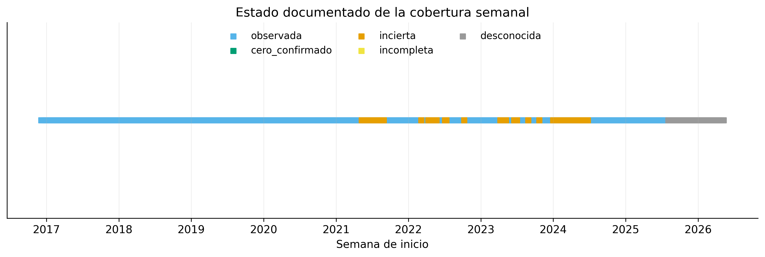
Figura 1. Cobertura semanal de las fuentes integradas en el panel analítico. Fuente: elaboración propia con resultados de la corrida run_20261013T193604Z_157556.
La lectura conjunta de fechas y fuentes permite delimitar el tramo con información comparable antes de construir variables o evaluar modelos.
La figura presenta el estado semanal documentado por la auditoría. Las zonas desconocidas o inciertas no se interpretan como ausencia de gasto comprobada; la extensión del calendario no equivale a cobertura sustantiva completa.
El proceso completo se organizó como una secuencia reproducible que conecta auditoría, modelado, evaluación y comunicación del presupuesto. Como se muestra en la Figura 2, la evidencia se presenta de manera independiente.
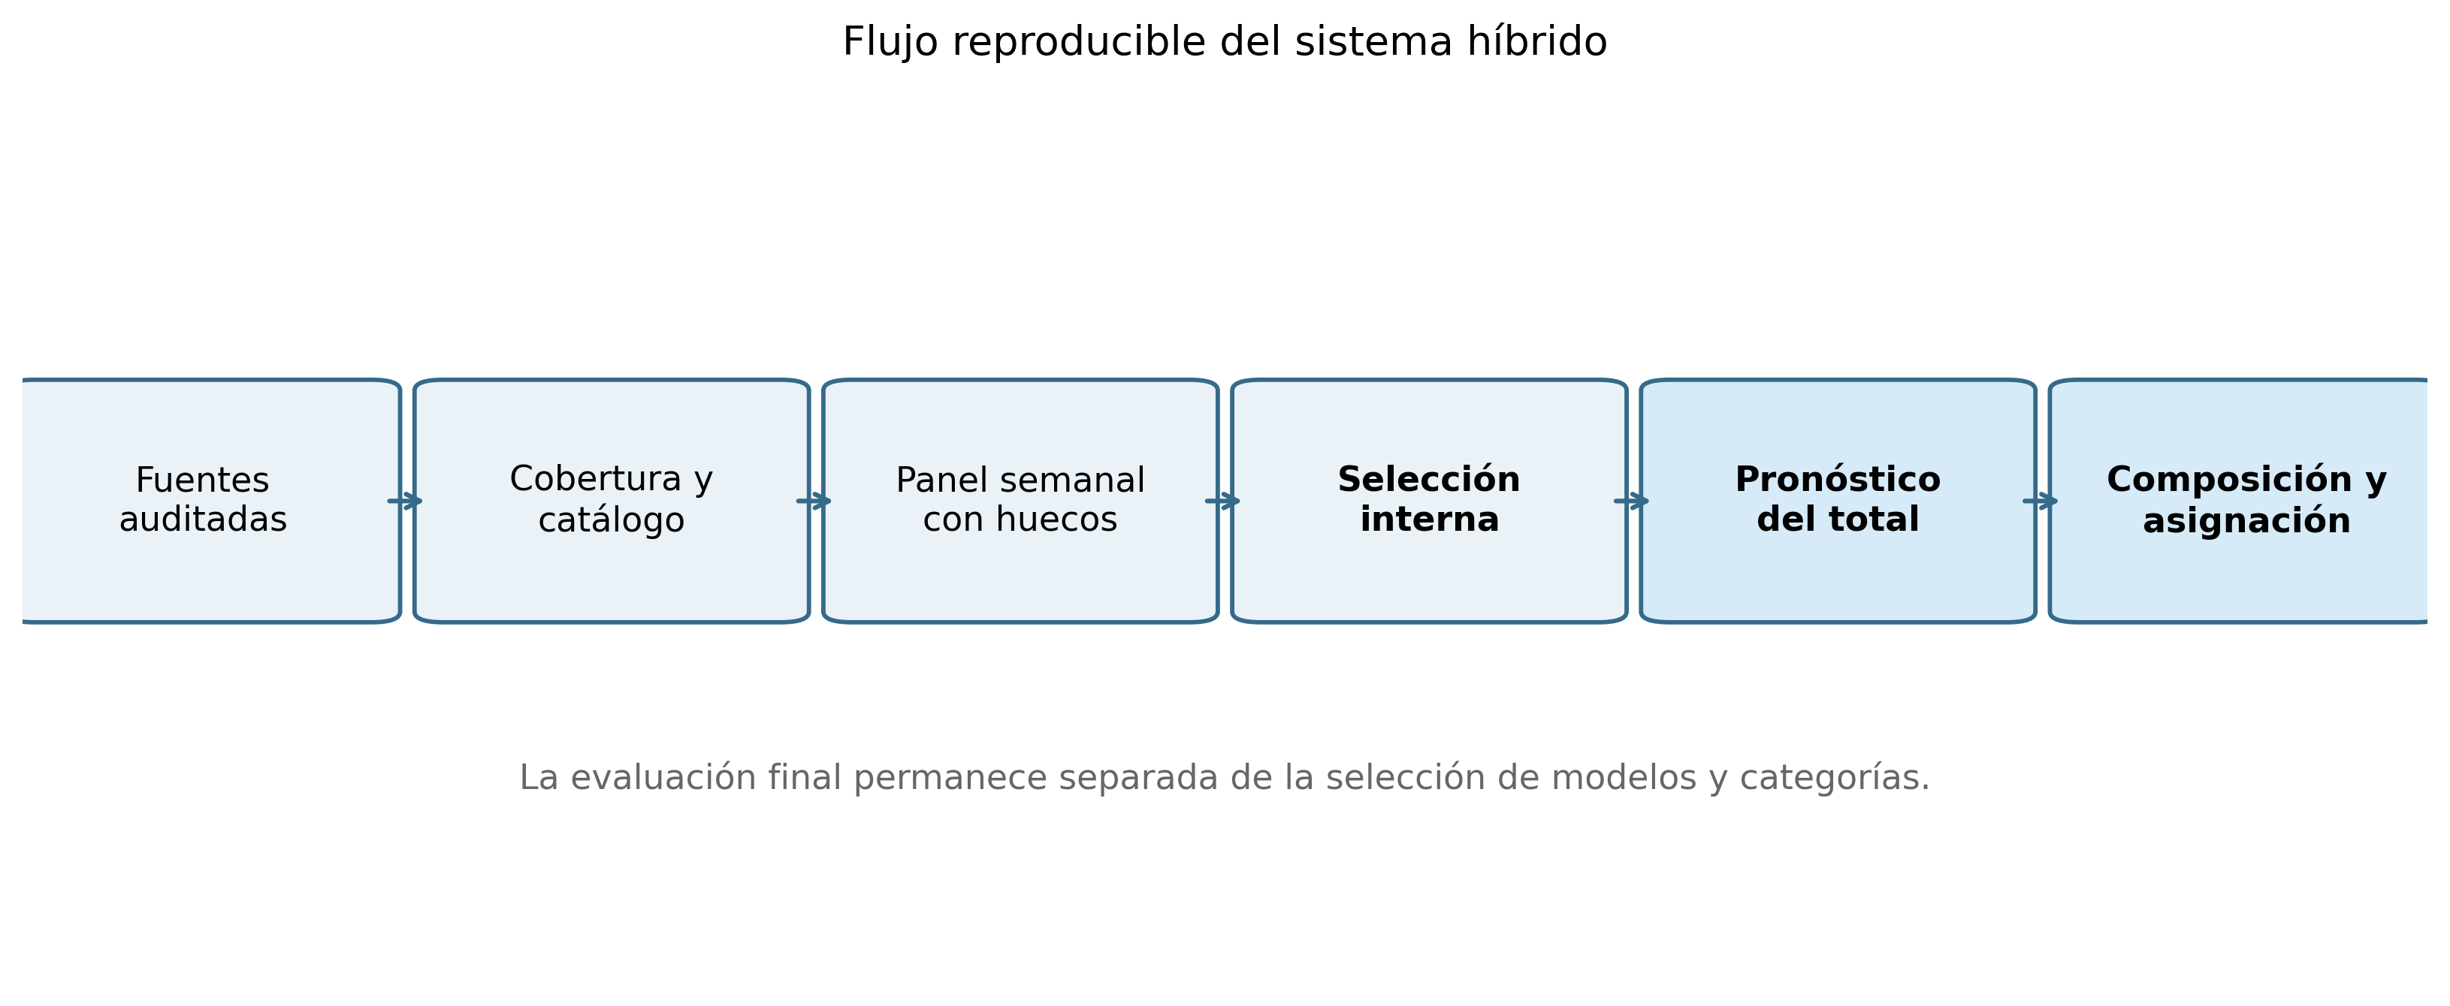
Figura 2. Flujo metodológico desde la integración de fuentes hasta la asignación presupuestaria y la validación. Fuente: elaboración propia con resultados de la corrida run_20261013T193604Z_157556.
La separación entre preparación, selección interna y evaluación final reduce el riesgo de utilizar información futura y conserva la trazabilidad de cada resultado.

3.9.3 Construcción del panel y caracterización exploratoria
Se homologaron los registros, se aplicó el catálogo aprobado y se excluyeron antes de calcular el objetivo las categorías COMBUSTIBLE, MUEBLES, HERRAMIENTA, IMPUTADO, IMPUTADOS y OTROS. El panel semanal mantiene huecos desconocidos, documenta las semanas utilizables y registra las exclusiones. Los importes se expresan en MXN nominales.
La inspección inicial de la variable objetivo debe preceder al diagnóstico y a la comparación de modelos. Como se muestra en la Figura 3, la evidencia se presenta de manera independiente.
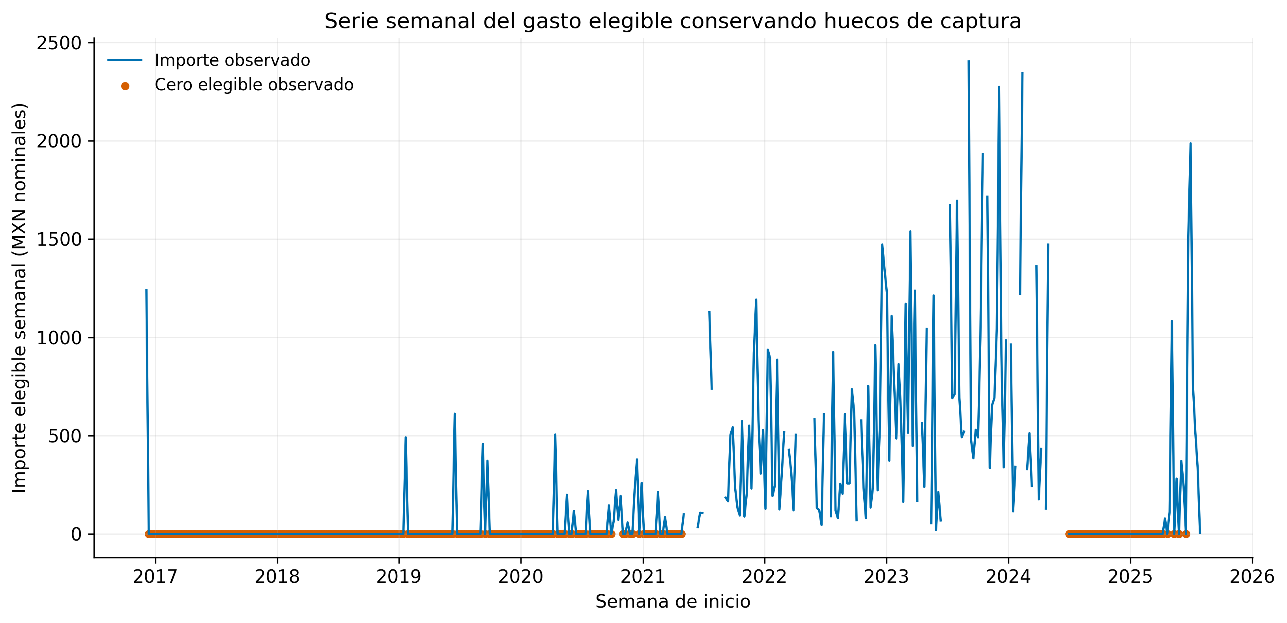
Figura 3. Serie semanal del importe elegible y delimitación de los periodos de evaluación. Fuente: elaboración propia con resultados de la corrida run_20261013T193604Z_157556.
La serie muestra cambios de nivel, semanas con valor nulo y episodios de mayor dispersión; por ello, el desempeño no debe resumirse con una única partición aleatoria.
La serie muestra variación elevada y periodos discontinuos. Representa compras utilizables registradas, no una medida completa del gasto real durante semanas cuya cobertura no está verificada.
Para describir la evolución local sin confundirla con un pronóstico, se compararon dos resúmenes móviles sobre la serie observada. Como se muestra en la Figura 4, la evidencia se presenta de manera independiente.
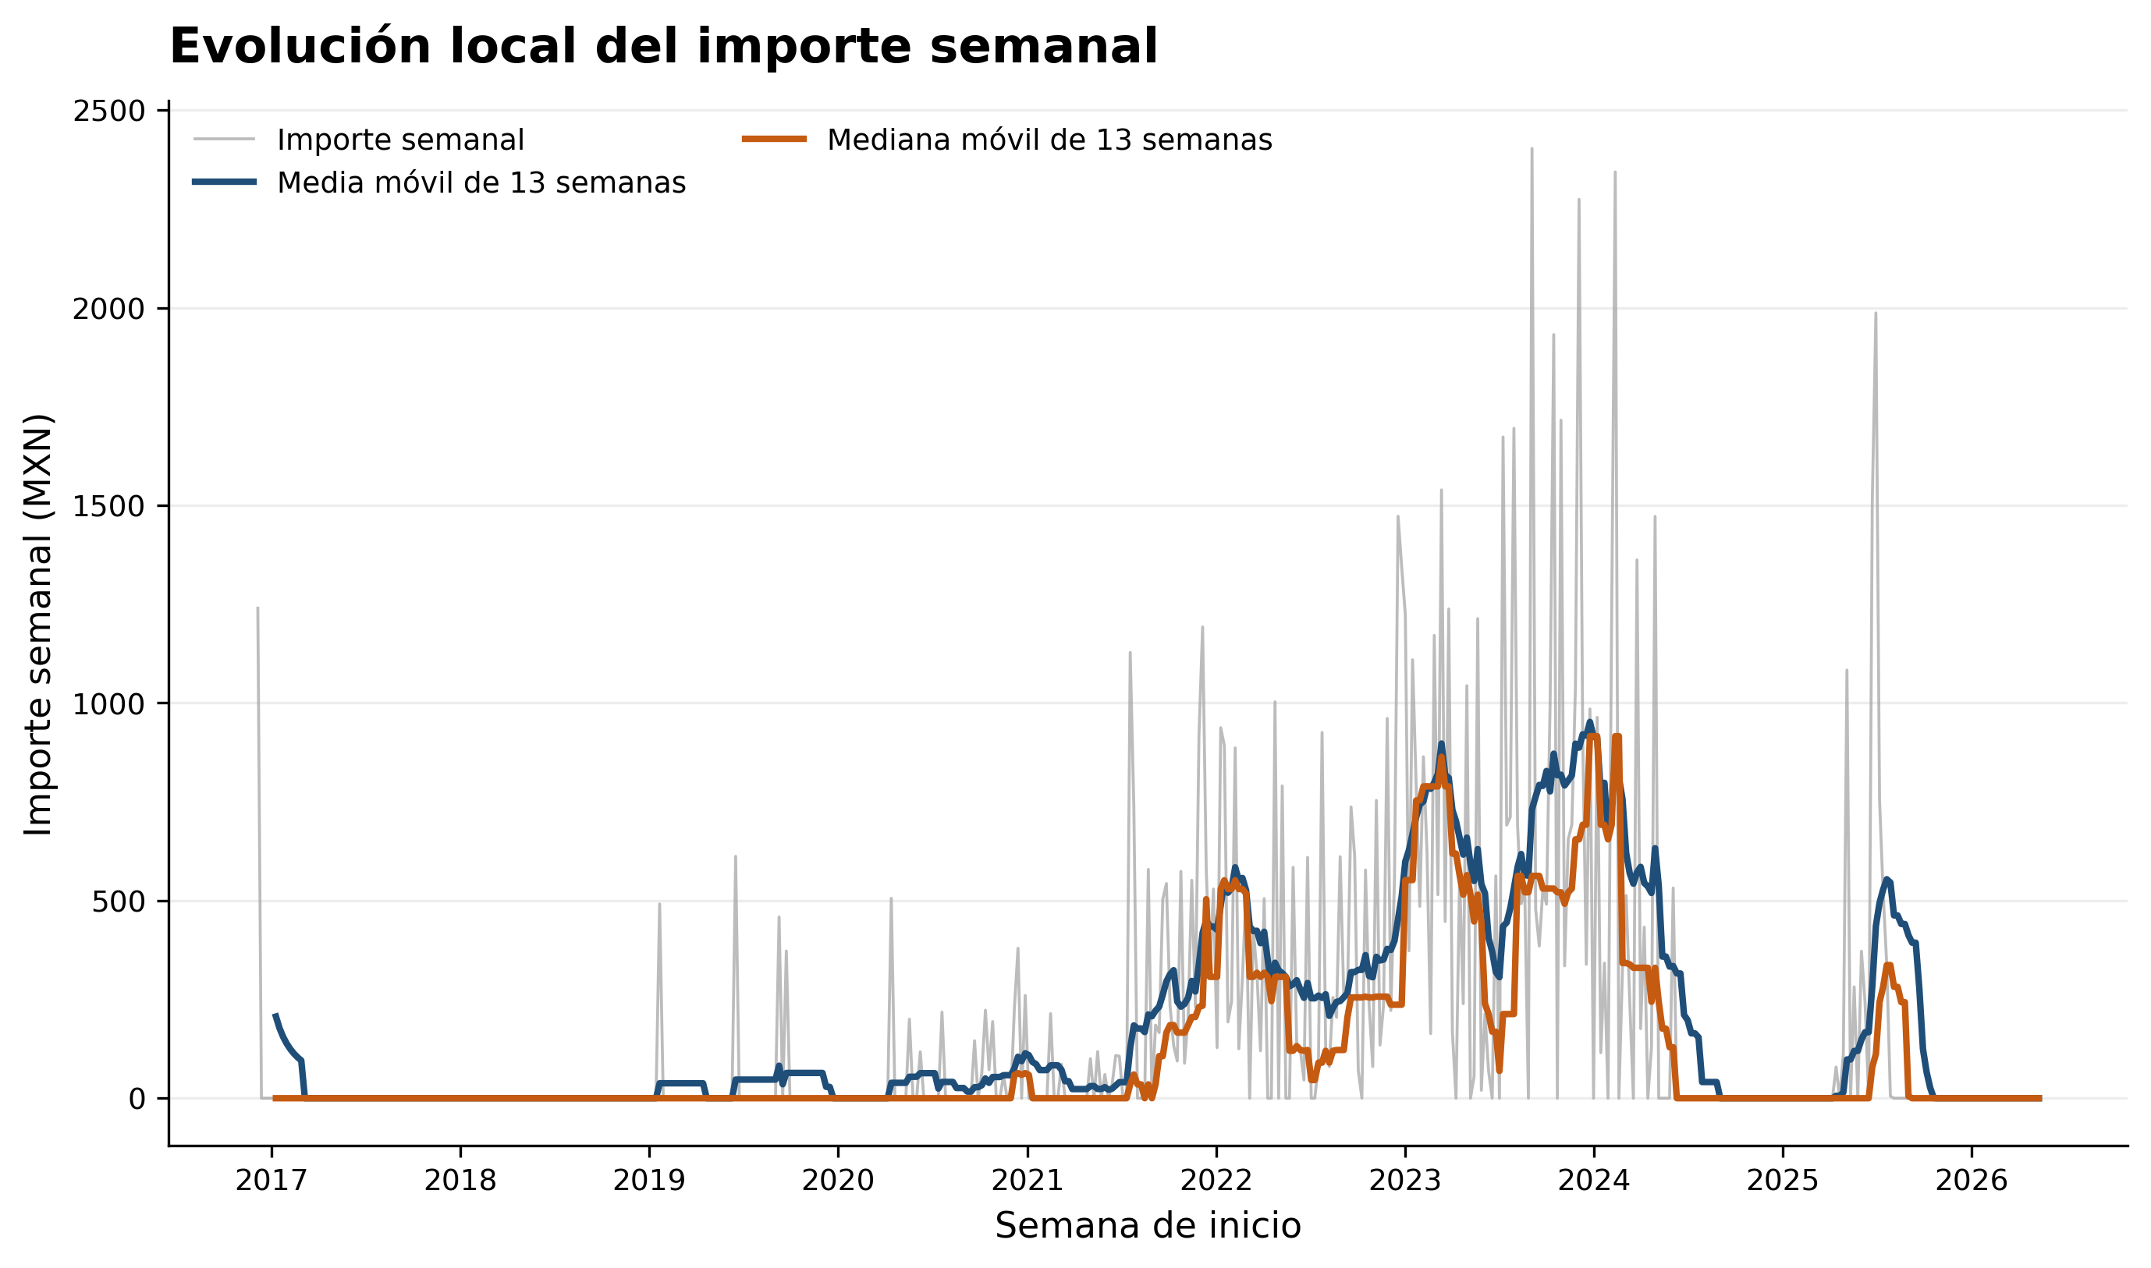
Figura 4. Evolución local del importe semanal mediante media y mediana móviles de trece semanas. Fuente: elaboración propia con resultados de la corrida run_20261013T193604Z_157556.
La distancia entre media y mediana móvil revela la influencia de semanas de importe elevado. Estas curvas son descriptivas y no sustituyen la validación temporal.
Las semanas con cero confirmado y las semanas sin captura se mantienen como estados distintos durante el análisis y la evaluación.

3.9.4 Integración de ventas y variables calendario
Las ventas se agregaron a frecuencia semanal y se alinearon con el calendario de compras. En cada origen se utilizaron únicamente antecedentes de ventas ya observados, evitando usar ventas realizadas después de la fecha de emisión. La corrida registró además indicadores de semana festiva y semana de pago. Variables observadas ex post, como ventas futuras o temperatura realizada, no se consideran conocidas por anticipado.
La distribución marginal complementa la lectura cronológica y permite valorar asimetría y concentración. Como se muestra en la Figura 5, la evidencia se presenta de manera independiente.
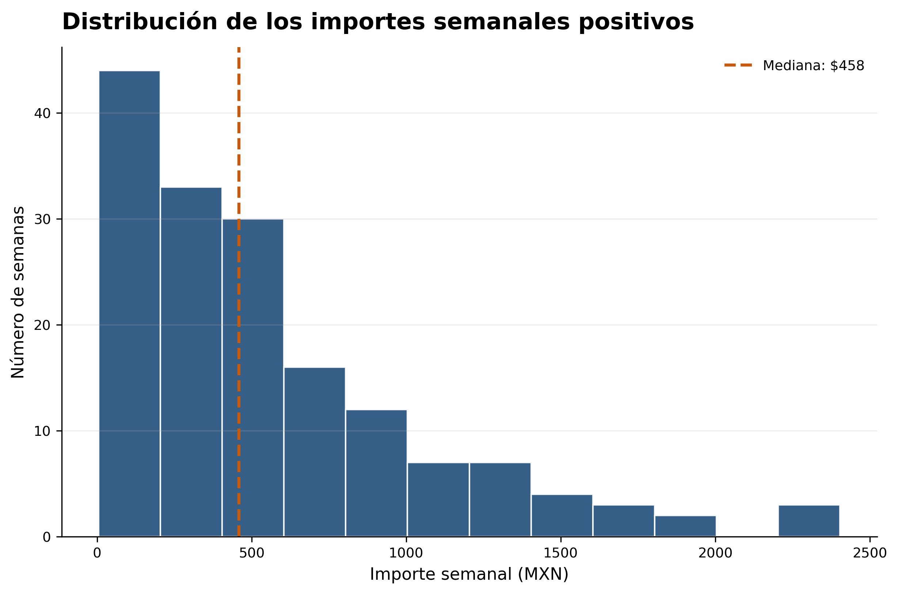
Figura 5. Distribución de los importes semanales positivos. Fuente: elaboración propia con resultados de la corrida run_20261013T193604Z_157556.
La concentración en importes bajos y la cola hacia valores altos justifican reportar métricas sensibles y robustas, además de conservar la escala monetaria en la interpretación.
El diagrama de caja resume la dispersión sin imponer una distribución simétrica. La Figura 15 presenta esta evidencia.
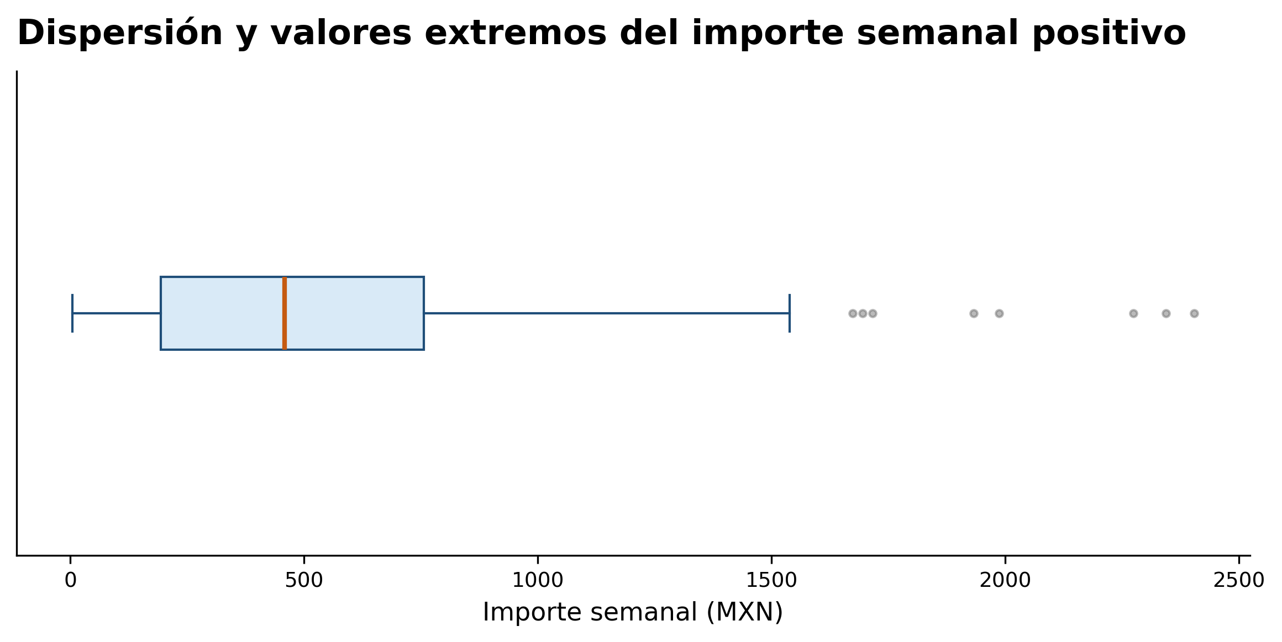
Figura 15. Dispersión y valores extremos del importe semanal positivo. Fuente: elaboración propia con resultados de la corrida run_20261013T193604Z_157556.
Los puntos más alejados se conservaron como observaciones a auditar; su magnitud no constituye por sí sola evidencia de error de captura.
La gráfica de rezago examina visualmente la continuidad entre una semana y la siguiente. La Figura 16 presenta esta evidencia.
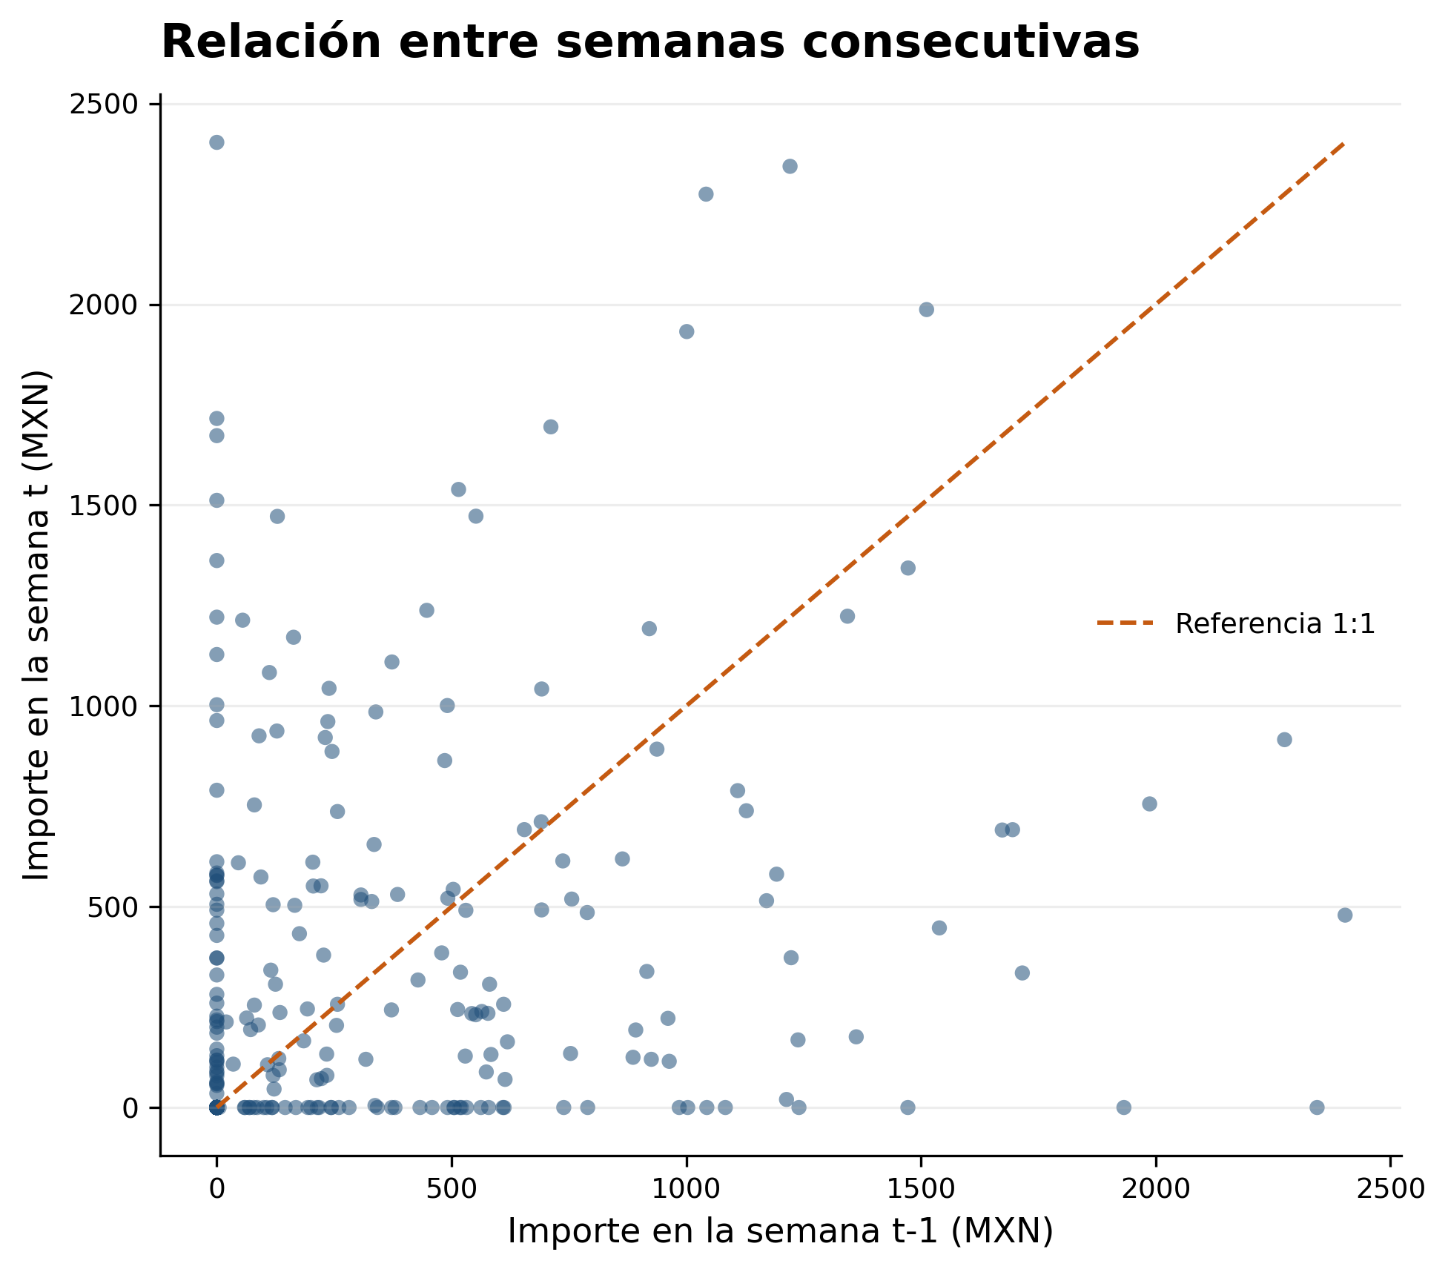
Figura 16. Relación entre importes de semanas consecutivas. Fuente: elaboración propia con resultados de la corrida run_20261013T193604Z_157556.
La dispersión respecto de la diagonal indica que el último valor no basta para explicar toda la variación, aunque existen agrupamientos asociados a semanas de importe reducido.
La dependencia lineal se examinó mediante la función de autocorrelación antes de definir predictores rezagados. La Figura 17 presenta esta evidencia.
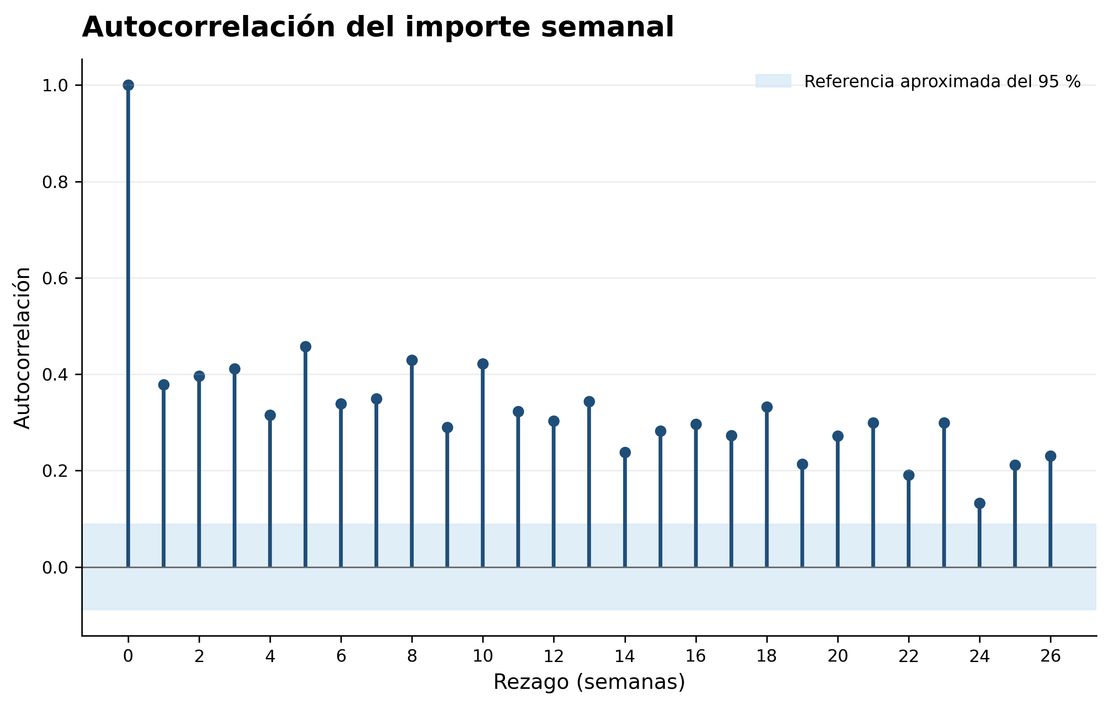
Figura 17. Autocorrelación del importe semanal hasta veintiséis rezagos. Fuente: elaboración propia con resultados de la corrida run_20261013T193604Z_157556.
Las correlaciones positivas en varios rezagos justifican considerar memoria temporal, pero las bandas son referencias aproximadas y no demuestran causalidad ni estabilidad fuera de la muestra.
La coincidencia entre ventas y compras puede motivar análisis predictivo, pero no demuestra causalidad ni garantiza por sí misma una mejora del pronóstico.

3.9.5 Definición de categorías y distribución presupuestaria
La variable monetaria se construye con categorías elegibles después de excluir las seis categorías fuera de alcance. Los insumos principales se informan por separado. Las demás categorías elegibles se consolidan en RESTO_ELEGIBLE, que no equivale a la categoría presupuestaria OTROS. Las participaciones se calculan respecto del total elegible; el remanente se conserva en RESTO_ELEGIBLE para conciliar a 100 %. La distribución se estima con participaciones históricas ponderadas exponencialmente y requiere al menos ocho semanas válidas de composición.
La participación presupuestaria y el remanente de categorías elegibles se definen en las ecuaciones (34) y (35). El promedio ponderado por antigüedad que utiliza la corrida se muestra en la ecuación (36).
 | pᵢ,ₜ = Xᵢ,ₜ / Yₜ, si Yₜ > 0 | (34)
La Ecuación 34 calcula la participación de cada categoría respecto del total semanal elegible. La expresión sólo se evalúa cuando el denominador es positivo.
 | pᴿ,ₜ = max(0, 1 − ∑ᵢ∈K pᵢ,ₜ) | (35)
La Ecuación 35 obtiene el remanente elegible después de sumar las categorías principales. El operador máximo evita participaciones negativas por diferencias numéricas o de redondeo.
 | p̂ᵢ(T) = [∑ₜ∈𝒱_T (1−α)^(T−t) pᵢ,ₜ] / [∑ₜ∈𝒱_T (1−α)^(T−t)] | (36)
La Ecuación 36 estima una participación histórica ponderada. El parámetro alfa controla el decaimiento de las observaciones anteriores y se determina sin usar información posterior al origen.
Aquí K contiene las categorías principales mostradas, R representa RESTO_ELEGIBLE, Vₜ contiene semanas anteriores con composición definida y α es el parámetro de ponderación seleccionado internamente. La normalización conserva el remanente elegible sin redistribuirlo entre los insumos principales.
La asignación del total exige examinar por separado la estructura composicional de las compras. Como se muestra en la Figura 6, la evidencia se presenta de manera independiente.
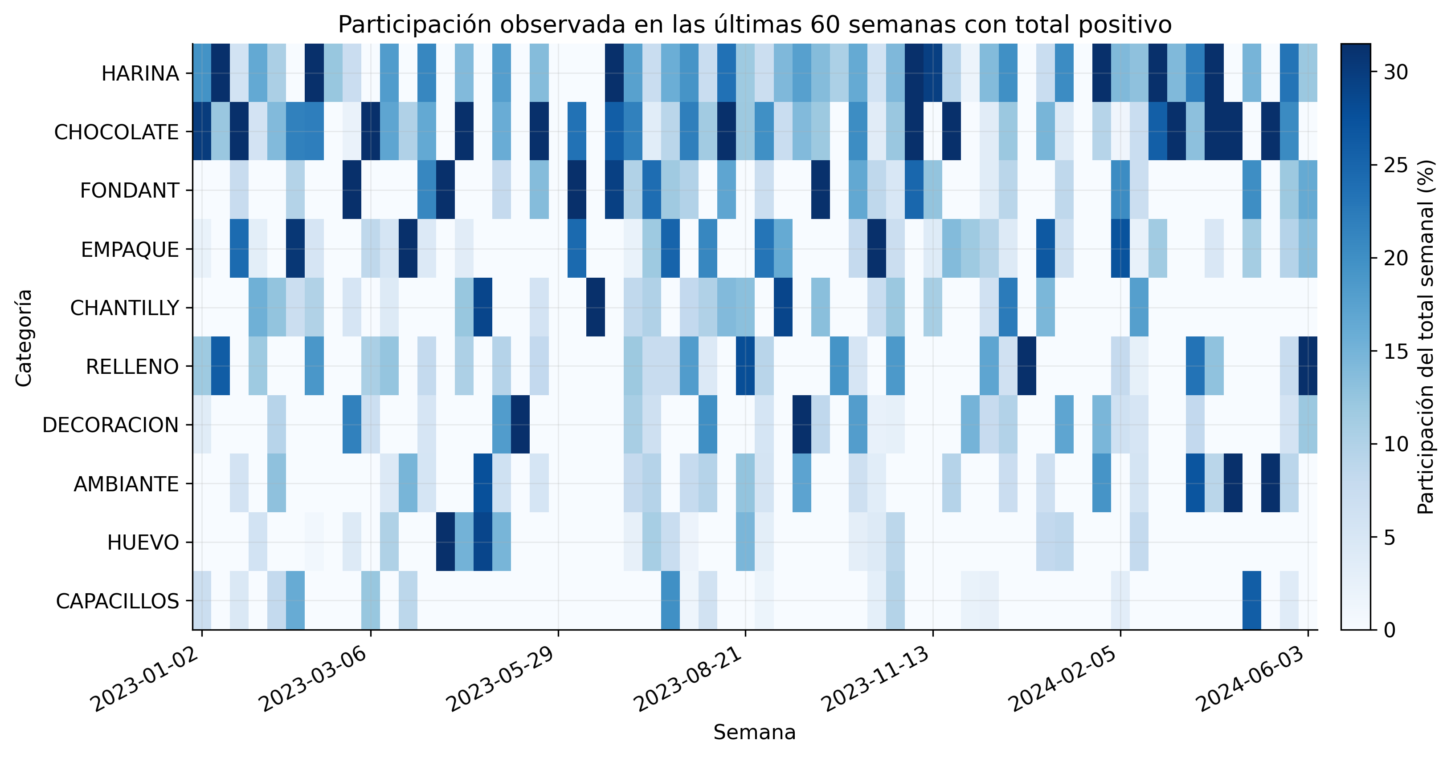
Figura 6. Composición porcentual observada por categoría analítica. Fuente: elaboración propia con resultados de la corrida run_20261013T193604Z_157556.
El patrón confirma que las participaciones no son independientes: el aumento relativo de una categoría modifica necesariamente el espacio disponible para las demás.
La selección de categorías elegibles se evaluó también desde su contribución acumulada al importe. Como se muestra en la Figura 7, la evidencia se presenta de manera independiente.
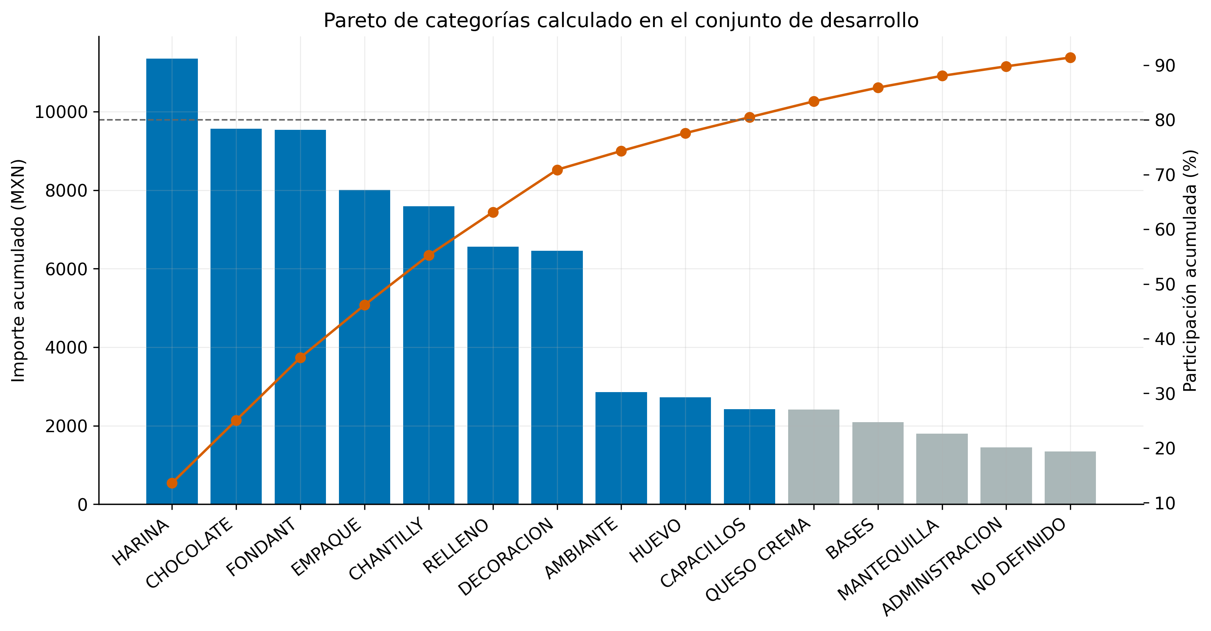
Figura 7. Concentración acumulada del gasto por categoría analítica. Fuente: elaboración propia con resultados de la corrida run_20261013T193604Z_157556.
La concentración observada permite priorizar categorías de mayor peso sin eliminar automáticamente componentes pequeños que sean operativamente necesarios.

3.9.6 Modelos y validación temporal
Se compararon referencias empíricas, modelos estadísticos, métodos de aprendizaje automático y combinaciones híbridas. Los componentes incluyen suavizamiento exponencial, ARIMA, Ridge, Random Forest, HistGradientBoosting y una red neuronal MLP pequeña. También se evaluaron combinaciones ponderadas y corrección de residuos ARIMA mediante aprendizaje automático. La MLP es una red neuronal no recurrente; no se ejecutaron RNN ni LSTM.
La evaluación usa rolling window con 52 semanas de entrenamiento, avance cada tres semanas y horizontes directos de una a cuatro semanas. Cinco orígenes internos se utilizaron para seleccionar componentes por horizonte. La corrida final produjo seis folds observados por horizonte; los modelos estacionales de 52 semanas tuvieron menos folds comparables por disponibilidad. Las exclusiones y tamaños muestrales se reportan sin rellenar artificialmente los objetivos faltantes.
La combinación ponderada, la corrección residual ARIMA+MLP y la generación de orígenes rolling se formalizan en las ecuaciones (37) a (39).
 | ŷᴴₜ₊ₕ = wₕ ŷˢₜₐₜₜ₊ₕ + (1−wₕ) ŷᴹᴸₜ₊ₕ | (37)
La Ecuación 37 combina el pronóstico estadístico y el de aprendizaje automático. El peso depende del horizonte y se selecciona en la validación interna.
 | ŷᴿₜ₊ₕ = max(0, ŷᴬᴿᴵᴹᴬₜ₊ₕ + fᴹᴸᴾ(xₜ)), eₜ₊ₕ = Yₜ₊ₕ − ŷᴬᴿᴵᴹᴬₜ₊ₕ | (38)
La Ecuación 38 describe la corrección residual aplicada al pronóstico ARIMA y restringe el resultado a valores no negativos. El residual utilizado por la red se calcula respecto de la predicción estadística.
 | oₖ = o₀ + 3k; Tₒ = {t : o−52 ≤ t < o}; objetivo = Yₒ₊ₕ₋₁ | (39)
La Ecuación 39 formaliza los orígenes, la ventana de entrenamiento y la semana objetivo. Esta notación garantiza que la evaluación respete el orden temporal.
El peso wₕ se escoge entre los candidatos internos para cada horizonte. En la alternativa residual, la MLP estima el error fuera de muestra del ARIMA y la predicción corregida no puede ser negativa. Cada entrenamiento usa las 52 semanas calendario previas al origen; los objetivos ausentes no se rellenan para calcular las métricas.
La evaluación reproduce el momento en que se emitiría el presupuesto y mantiene el orden temporal de la información. Como se muestra en la Figura 8, la evidencia se presenta de manera independiente.
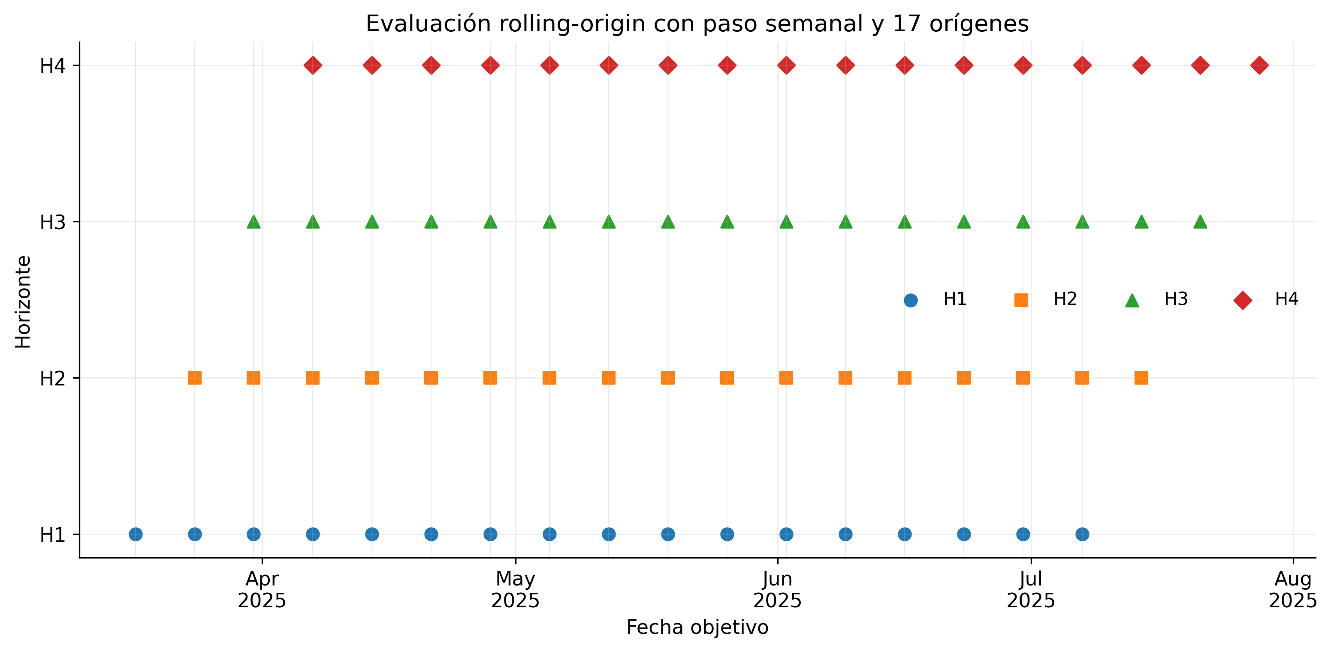
Figura 8. Esquema de validación temporal con orígenes sucesivos y horizonte de cuatro semanas. Fuente: elaboración propia con resultados de la corrida run_20261013T193604Z_157556.
Cada origen utiliza únicamente el historial disponible y reserva las semanas posteriores para medir error, lo que evita una comparación optimista por fuga temporal.
Para determinar qué información aporta valor se compararon configuraciones que retiran grupos de predictores de manera controlada. Como se muestra en la Figura 9, la evidencia se presenta de manera independiente.
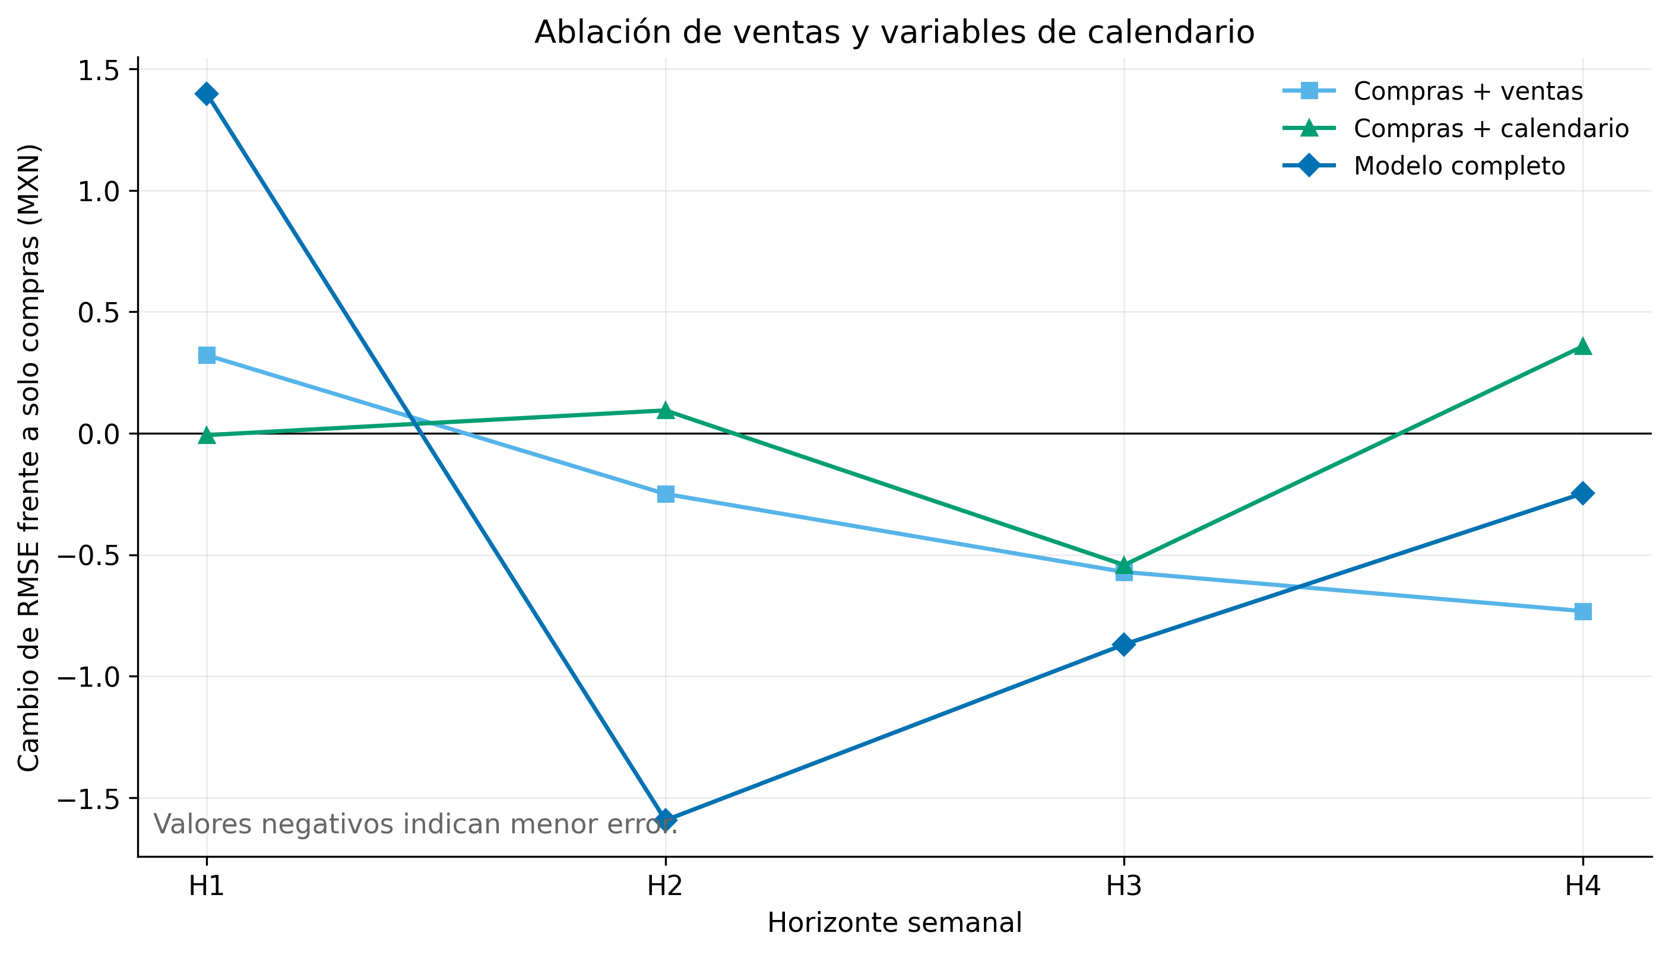
Figura 9. Análisis de ablación de las fuentes y componentes del modelo. Fuente: elaboración propia con resultados de la corrida run_20261013T193604Z_157556.
Las diferencias deben interpretarse como sensibilidad dentro de estas particiones y no como una prueba universal de superioridad de una fuente.
La selección interna eligió SES+RandomForest para el horizonte 1, SES+HistGradientBoosting para el horizonte 2, ARIMA+MLP residual para el horizonte 3 y ARIMA+RandomForest residual para el horizonte 4. La elección no implica superioridad universal; el desempeño final se resume en la Tabla 6 y se analiza en Resultados.
Tabla 5. Etapas previas de trabajo y su uso en la corrida vigente.
Etapa previa | Qué se realizó | Aplicación vigente
Exploración de fuentes y cobertura | Se revisaron fuentes de compras, ventas y contexto y se ubicaron discontinuidades. | Se aplicó auditoría semanal explícita, diferenciando ceros y datos ausentes.
Preparación e imputación exploratoria | Se evaluaron criterios para completar huecos; se autorizó promedio simple solo en el tramo indicado. | Se preservan originales y se identifican los valores estimados en archivos derivados.
Variables candidatas | Se examinaron ventas, peso comercial, eventos, pedidos y clima. | La última corrida usa ventas históricas y calendarios disponibles ex ante; no implica selección universal de variables.
Alternativas de modelado | Se revisaron métodos estadísticos, de aprendizaje automático y estructuras híbridas. | Se comparan los candidatos en los mismos orígenes, incluida ARIMA+MLP.
Pruebas y demos | Se verificaron el flujo, la interfaz y salidas con ejercicios anteriores. | Las demos no se presentan como evidencia; la suite automatizada valida el código y no el desempeño predictivo.
Tabla 6. Configuración seleccionada y error del híbrido en la evaluación final.
Horizonte | Combinación seleccionada internamente | Folds | MAE | RMSE
h=1 | ses + rf (peso estadístico 0.75) | 6 | $386.43 | $521.60
h=2 | ses + hgb (peso estadístico 0.75) | 6 | $439.26 | $695.41
h=3 | ss_arima111 + nn_residual__ss_arima111 (peso estadístico 0.75) | 6 | $458.80 | $801.62
h=4 | ss_arima111 + rf_residual__ss_arima111 (peso estadístico 0.75) | 6 | $572.54 | $700.88

3.9.7 Asignación del presupuesto y controles de calidad
El pronóstico total de cada horizonte se distribuye entre insumos usando las participaciones estimadas. Para las próximas cuatro semanas se suman pronósticos semanales directos; el periodo representa 28 días, no necesariamente un mes calendario. La tabla siguiente presenta el total agregado y la participación monetaria de cada categoría elegible exportada por la corrida.
Las métricas monetarias y el consolidado de cuatro semanas se calculan conforme a las ecuaciones (40) a (42). El conjunto Oₕ contiene los orígenes evaluables comunes para el horizonte h; Dₒ contiene solo pares de semanas calendario consecutivas observadas dentro del entrenamiento.
 | RMSEₕ = √[(1/|Oₕ|) ∑ₒ∈Oₕ (Yₒ₊ₕ₋₁ − Ŷₒ,ₕ)²]; MAEₕ = (1/|Oₕ|) ∑ₒ∈Oₕ |Yₒ₊ₕ₋₁ − Ŷₒ,ₕ| | (40)
La Ecuación 40 reúne las expresiones de RMSE y MAE utilizadas en la salida operativa. Ambas se calculan por horizonte sobre los mismos orígenes disponibles, aunque conservan distinta sensibilidad a errores grandes.
 | MASEₕ = MAEₕ / [(1/|Dₒ|) ∑ₜ∈Dₒ |Yₜ − Yₜ₋₁|] | (41)
La Ecuación 41 escala el MAE con una referencia ingenua calculada dentro del historial de entrenamiento. El denominador no utiliza semanas de la evaluación final.
 | B₄ = ∑ₕ₌₁⁴ Ŷₕ; pᵢ,₄ = (∑ₕ₌₁⁴ Aᵢ,ₕ) / B₄ | (42)
La Ecuación 42 agrega los cuatro horizontes y calcula la participación de cada categoría en el presupuesto consolidado. La suma de asignaciones debe reconciliarse con el total agregado.
El RMSE, MAE y MASE se calculan por separado para cada horizonte; MASE no está definido si la escala de entrenamiento es cero. B₄ suma los cuatro pronósticos semanales directos y pᵢ,₄ representa la participación de cada asignación A en el presupuesto acumulado de 28 días.
La salida operativa integra el pronóstico monetario con las participaciones estimadas por categoría. Como se muestra en la Figura 10, la evidencia se presenta de manera independiente.
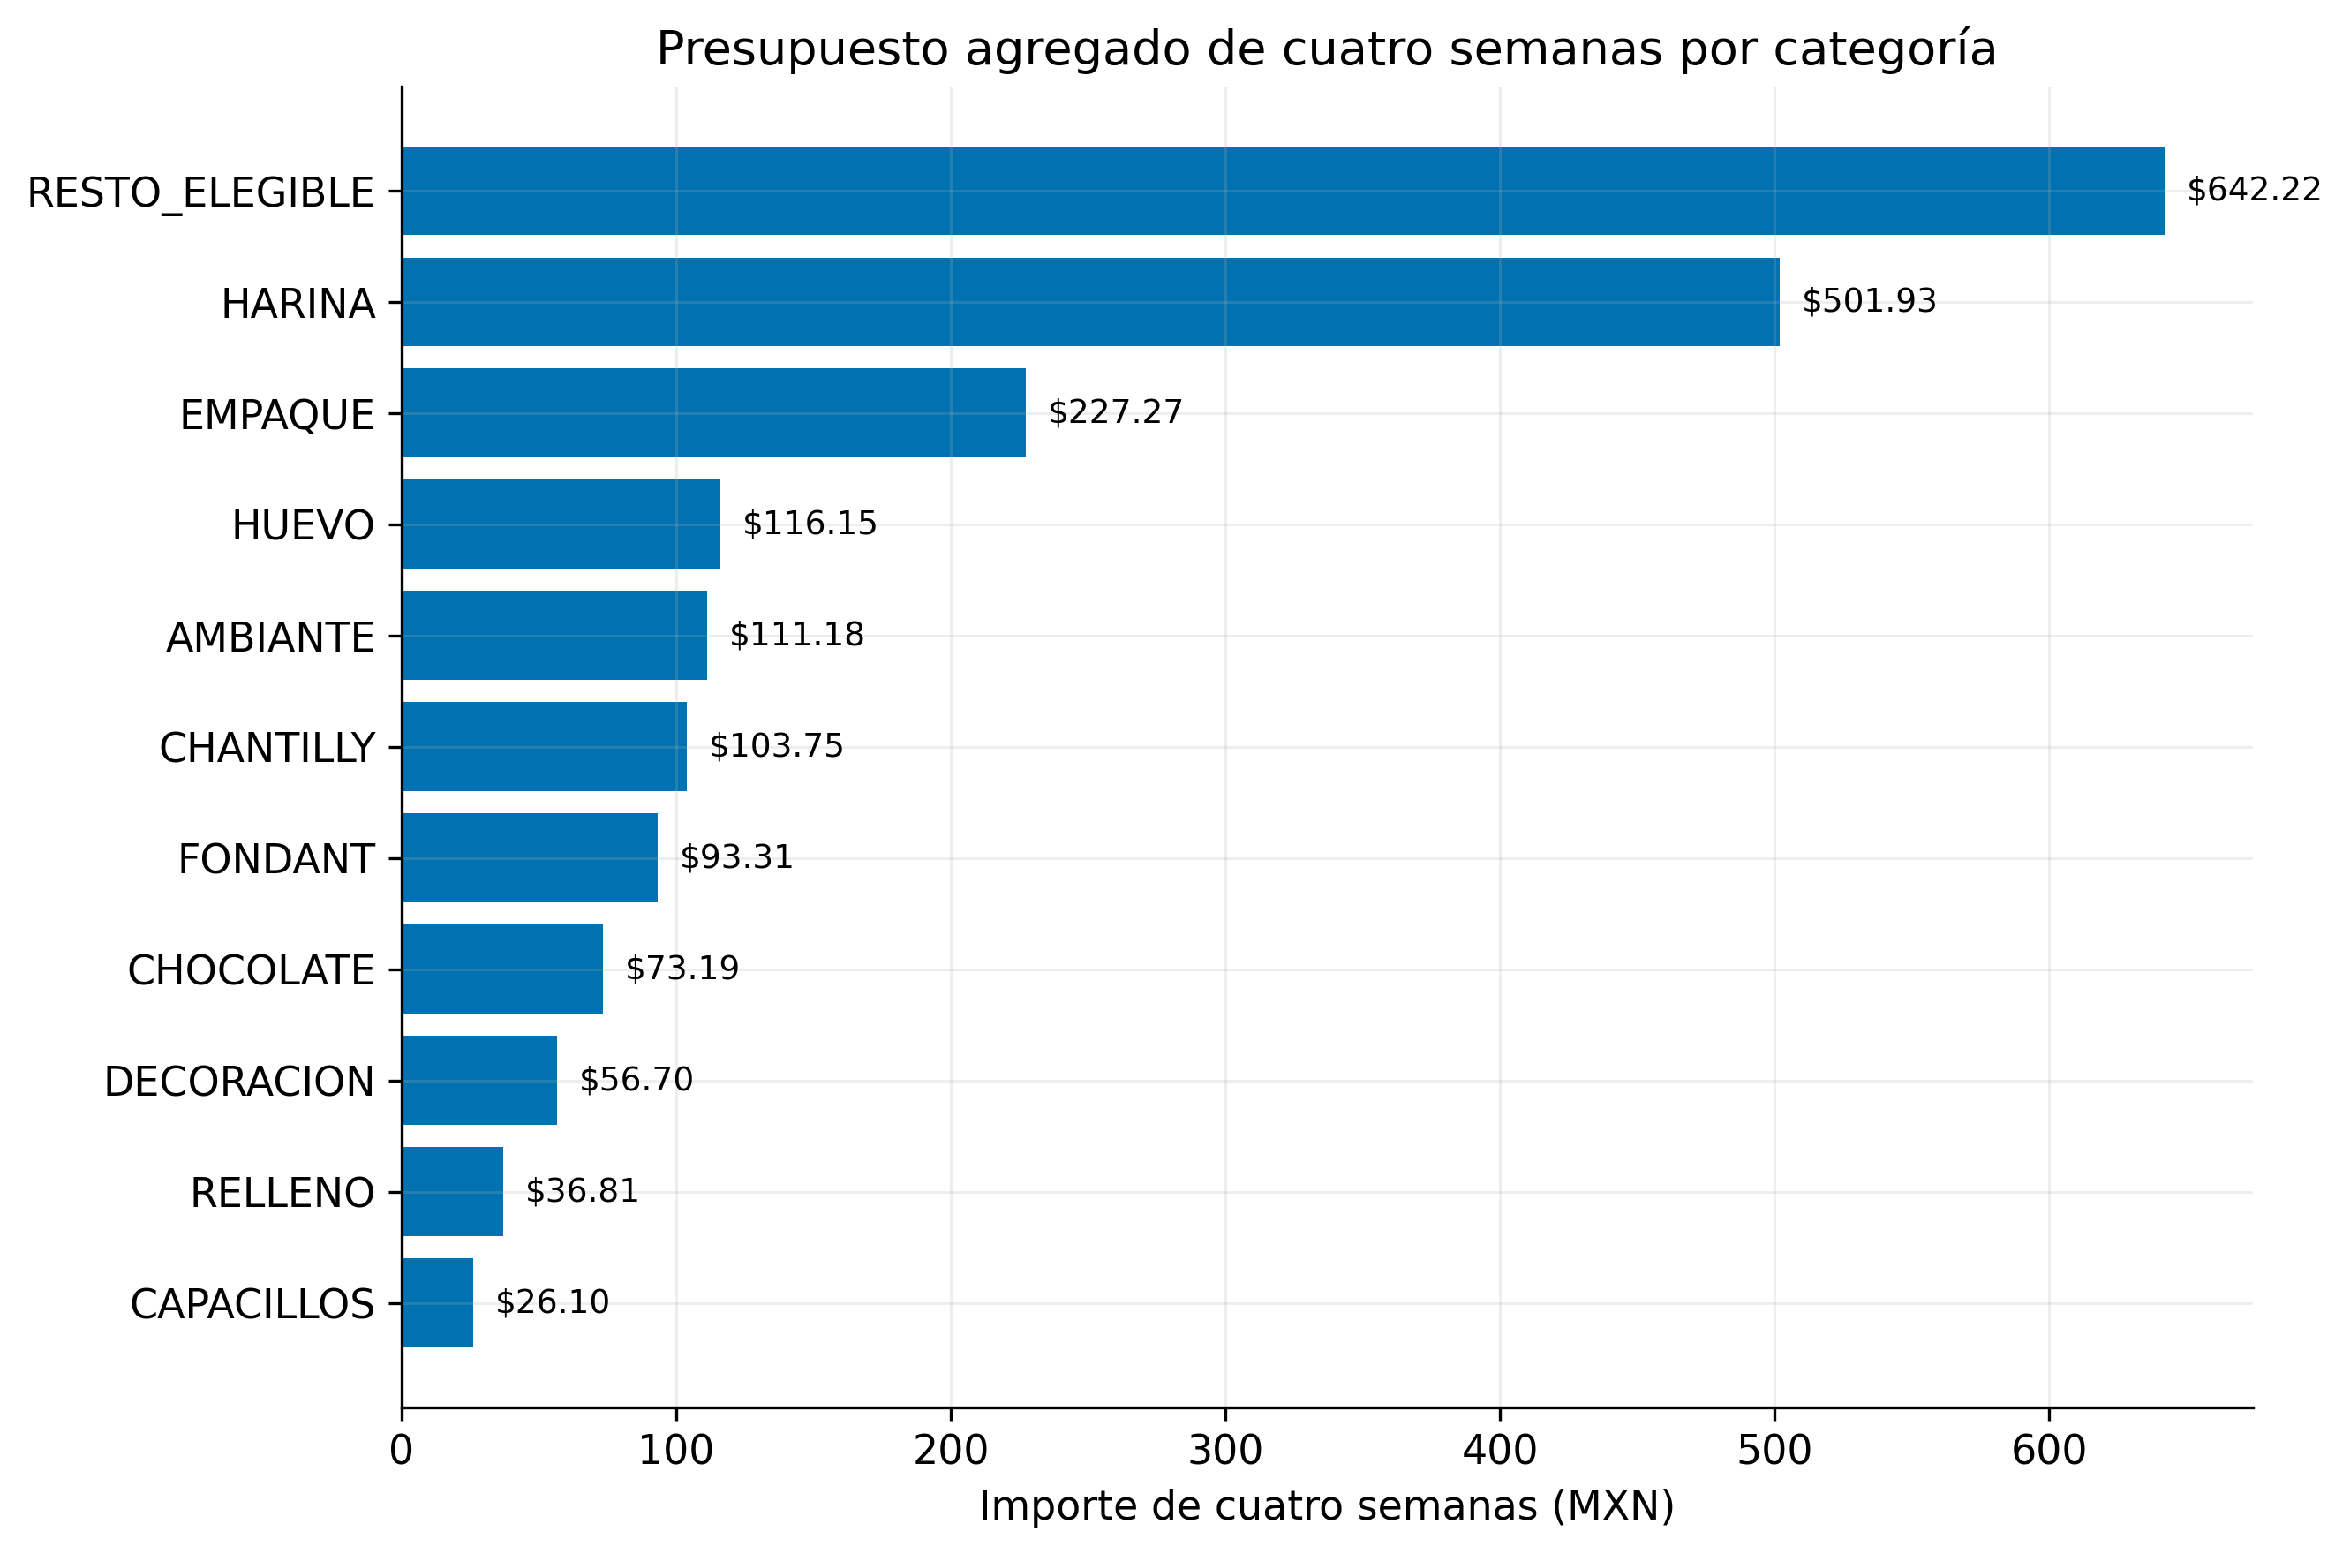
Figura 10. Asignación agregada del presupuesto pronosticado por categoría analítica. Fuente: elaboración propia con resultados de la corrida run_20261013T193604Z_157556.
La presentación agregada facilita revisar prioridades de compra y comprobar que la suma de asignaciones coincide con el total pronosticado.
Tabla 7. Pronóstico agregado de cuatro semanas por categoría elegible.
Categoría / agrupación | Importe estimado (MXN) | Participación
HARINA | $468.33 | 25.24%
BASES | $354.84 | 19.12%
RESTO_ELEGIBLE | $249.75 | 13.46%
EMPAQUE | $212.07 | 11.43%
HUEVO | $108.38 | 5.84%
AMBIANTE | $103.75 | 5.59%
CHANTILLY | $96.81 | 5.22%
CHOCOLATE | $87.08 | 4.69%
FONDANT | $87.07 | 4.69%
DECORACION | $56.74 | 3.06%
CAPACILLOS | $24.28 | 1.31%
RELLENO | $6.51 | 0.35%
Los controles automáticos verificaron conservación de huecos, conciliación de asignaciones, suma de participaciones, importes no negativos, reproducción de la emisión, generación de cuatro horizontes y exclusión de categorías fuera del objetivo. Todos quedaron aprobados. Estos controles verifican consistencia computacional, no precisión predictiva ni aceptación de la hipótesis.
Los controles de coherencia se resumen en la Tabla 8, que documenta el resultado de cada comprobación antes de emitir el presupuesto.
Tabla 8. Controles de coherencia de la corrida validada. Fuente: elaboración propia con base en controles.csv de la corrida run_20261013T193604Z_157556.
Control | Resultado | Detalle
Reconciliación de panel observado y conservación de huecos | Aprobado | Sin observaciones
Asignaciones suman total | Aprobado | Sin observaciones
Participaciones suman 100% | Aprobado | Sin observaciones
Importes no negativos | Aprobado | Sin observaciones
Recarga reproduce emisión | Aprobado | Sin observaciones
Cuatro horizontes futuros | Aprobado | Sin observaciones
Categorías fuera de alcance excluidas del objetivo monetario | Aprobado | Sin observaciones
Los siete controles fueron aprobados. En conjunto verifican reconciliación, no negatividad, cierre porcentual, reproducibilidad y disponibilidad de los cuatro horizontes futuros.

3.9.8 Alcance y trazabilidad de la corrida
La corrida run_20261013T193604Z_157556 finalizó correctamente y dejó métricas, predicciones, auditorías, asignaciones, figuras con datos de respaldo, tablero local y manifiesto con huellas digitales. Los artefactos son reproducibles a partir de la configuración y fuentes registradas.
El origen de emisión fue el 4 de agosto de 2025, pues los registros de compras utilizados llegan hasta el 28 de julio de 2025. El pronóstico de cuatro semanas es retrospectivo y no estima las necesidades del mes actual. Para apoyar decisiones contemporáneas se deben actualizar las compras y su cobertura documentada y volver a ejecutar el protocolo. La interpretación de los errores y su comparación con las referencias se desarrolla en Resultados.

CAPÍTULO IV RESULTADOS Y DISCUSIÓN
La presente sección reporta la corrida empírica completa más reciente disponible, identificada como run_20261013T193604Z_157556 y ejecutada el 24 de septiembre de 2026. Se utilizaron Compras.xlsx, Ventas.xlsx y el conjunto contextual de Tizayuca; la evaluación se refiere a importes nominales registrados y utilizables, no a una certificación de captura exhaustiva del gasto.

4.1 Calidad, cobertura e integración de datos
El panel cubrió semanas entre el 5 de diciembre de 2016 y el 11 de mayo de 2026. En el tramo del 3 de mayo de 2021 al 29 de abril de 2024, la auditoría identificó 128 semanas de compras observadas y generó 29 semanas estimadas mediante promedio simple en un producto derivado; en ventas reportó 157 semanas observadas y ninguna estimada. Las 29 semanas no se incorporaron al panel utilizado para ajustar o evaluar modelos. Los huecos restantes se mantuvieron como ausencia de captura y no se interpretaron como gasto cero.
En el objetivo monetario se excluyeron COMBUSTIBLE, MUEBLES, HERRAMIENTA, IMPUTADO/IMPUTADOS y OTROS. La composición incluyó 11 insumos principales y la categoría RESTO_ELEGIBLE para conciliar el total; esta última no equivale a OTROS. La auditoría de cobertura advierte que la presencia de transacciones no certifica que todos los movimientos de cada semana hayan sido capturados.
Las siete verificaciones automatizadas de la corrida resultaron aprobadas: conservación de huecos, reconciliación de asignaciones con el total, suma de participaciones, no negatividad, reproducción de la emisión, cuatro horizontes y exclusión de categorías fuera de alcance. No se encontraron registros pendientes de resolución en el archivo de pendientes de esta corrida.

4.2 Análisis de sensibilidad de la imputación
Para verificar el posible efecto de las 29 semanas estimadas, se repitió el experimento con la misma semilla (42), fuentes, particiones y parámetros de modelado, pero sin los parámetros de imputación. La corrida principal run_20261013T193604Z_157556 y la corrida de sensibilidad run_20260928T014913Z_38994f produjeron archivos idénticos, verificados por SHA-256, para métricas monetarias y composicionales, selección interna, predicciones, particiones y contraste de H1. La Tabla 9 resume la igualdad de las métricas monetarias por horizonte.
Tabla 9. Sensibilidad de las métricas monetarias a la configuración de imputación.
Horizonte | RMSE principal | RMSE sin imputación | MAE principal | MAE sin imputación | Diferencia
h=1 | 521.60 | 521.60 | 386.43 | 386.43 | 0.00
h=2 | 695.41 | 695.41 | 439.26 | 439.26 | 0.00
h=3 | 801.62 | 801.62 | 458.80 | 458.80 | 0.00
h=4 | 700.88 | 700.88 | 572.54 | 572.54 | 0.00
Nota. Errores en MXN; la diferencia corresponde a la corrida principal menos la corrida sin parámetros de imputación. La igualdad no demuestra que la imputación por promedio sea inocua en general: demuestra que, en esta implementación, las copias imputadas fueron productos de auditoría y no datos de entrenamiento o evaluación. Fuente: elaboración propia con las salidas de ambas corridas.

4.3 Diseño efectivo de evaluación
Se configuró una ventana de entrenamiento de 52 semanas, avance de 3 semanas y horizontes de 1 a 4 semanas, con 20 semanas reservadas como bloque final. Debido a la disponibilidad de objetivos utilizables y al esquema de avance, la evaluación generó seis orígenes efectivos para cada horizonte (24 predicciones objetivo-horizonte); no deben confundirse con 20 folds. No hubo exclusiones de objetivos monetarios en esas seis predicciones por horizonte. Los benchmarks estacionales de 52 semanas sí tuvieron menos casos utilizables (2, 4, 4 y 2, respectivamente), por falta del rezago anual observado; se reportan aparte y no se comparan como si tuvieran la misma disponibilidad.
El ajuste interno utilizó cinco orígenes y seleccionó configuraciones por horizonte: SES + Random Forest (peso estadístico 0.75) para h=1; SES + HistGradientBoosting (0.75) para h=2; ARIMA estacional simplificado + red neuronal residual para h=3; y ARIMA estacional simplificado + Random Forest residual para h=4. Esta selección se efectuó en validación interna y no constituye por sí misma evidencia de superioridad en la evaluación externa.

4.4 Rendimiento comparativo del importe semanal
La tabla siguiente resume RMSE y MAE del ensamble denominado hibrido frente al método con menor RMSE entre los comparadores principales disponibles en las mismas fechas. El menor error observado no fue uniforme: el híbrido no obtuvo el menor RMSE en h=1, h=2 ni h=4; sí obtuvo el menor RMSE entre los comparadores principales en h=3. En h=3, la red neuronal residual tuvo menor MAE que el híbrido (420.998 frente a 458.797 MXN), aunque su RMSE fue ligeramente mayor (824.296 frente a 801.619 MXN).
Horizonte | Híbrido RMSE (MXN) | Híbrido MAE (MXN) | Menor RMSE comparador principal | RMSE (MXN)
1 semana | 521.60 | 386.43 | Random Forest | 446.21
2 semanas | 695.41 | 439.26 | HistGradientBoosting | 596.17
3 semanas | 801.62 | 458.80 | Híbrido | 801.62
4 semanas | 700.88 | 572.54 | RF residual + ARIMA estacional | 578.95
A través de horizontes, el RMSE del híbrido fue 521.60, 695.41, 801.62 y 700.88 MXN, mientras que su MAE fue 386.43, 439.26, 458.80 y 572.54 MXN. La comparación con el promedio móvil de cuatro semanas y otros métodos aparece en las salidas completas, pero su disponibilidad se etiqueta por separado cuando no comparte exactamente el conjunto principal de fechas. MASE también se calculó; sus valores para el híbrido fueron 28.89, 7.94, 7.51 y 16.68. Como su escala se forma con diferencias observadas de semanas calendario consecutivas y existen huecos, debe leerse con cautela y junto a las métricas monetarias, no como una medida autónoma de éxito.
El rendimiento monetario se comparó por horizonte para evitar que un promedio global oculte degradaciones específicas. Como se muestra en la Figura 11, la evidencia se presenta de manera independiente.
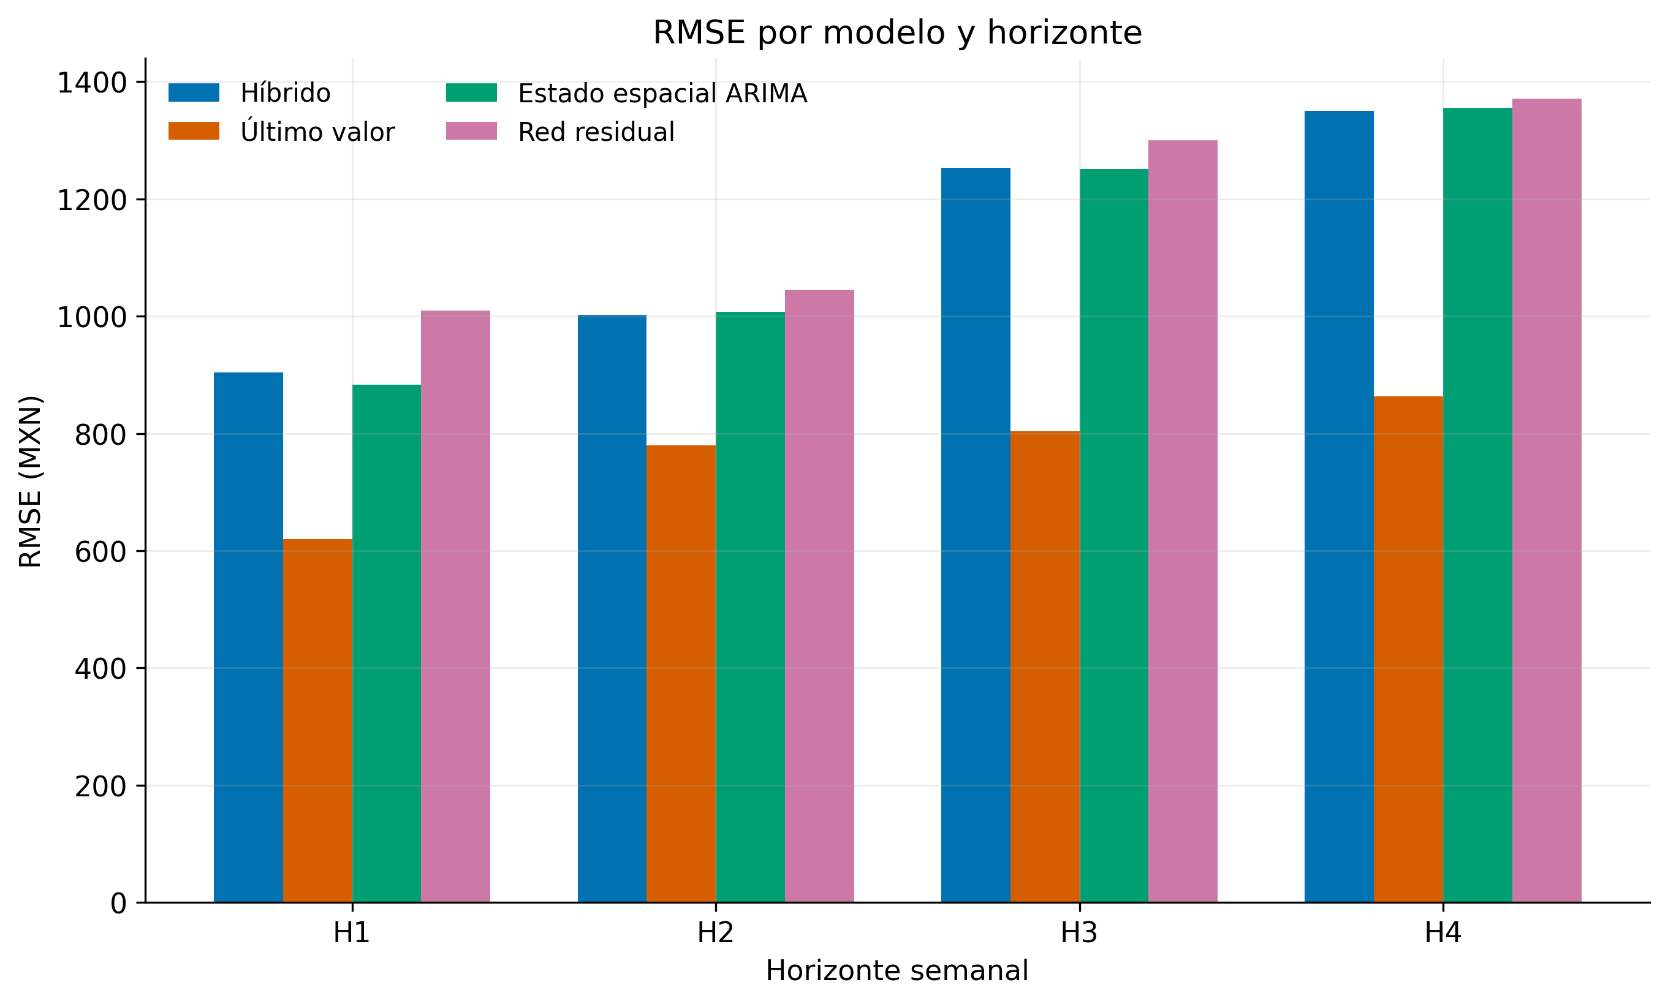
Figura 11. RMSE por modelo y horizonte de pronóstico. Fuente: elaboración propia con resultados de la corrida run_20261013T193604Z_157556.
Un RMSE menor indica menor penalización cuadrática del error; su lectura se complementa con MAE y con el número de observaciones disponible en cada horizonte.

4.5 Distribución porcentual por insumo
La comparación composicional no identifica un único método dominante: la participación histórica fue mejor en los horizontes uno y cuatro, y el promedio temporal ponderado en los horizontes dos y tres. Esta alternancia sugiere que la composición puede cambiar con el horizonte y que una estructura de participaciones relativamente estable no debe suponerse sin evidencia. Los promedios de error fueron calculados sobre pocas observaciones válidas, de modo que pequeñas diferencias no deben interpretarse como superioridad estable.
La evaluación porcentual también tiene un dominio de aplicación distinto al monetario. Cuando el total elegible semanal es cero o falta captura, las participaciones no se definen o no son observables; excluir esos casos de la métrica composicional evita asignarles porcentajes artificiales, pero reduce aún más la muestra. El MAE en puntos porcentuales facilita la lectura por insumo, aunque el error entre partes está sujeto a la restricción de que las participaciones sumen cien por ciento.
Horizonte | Participación histórica (MAE pp) | Promedio temporal ponderado (MAE pp) | Menor error
1 | 10.34 | 11.73 | Histórica
2 | 7.14 | 6.93 | Temporal ponderada
3 | 10.77 | 10.37 | Temporal ponderada
4 | 11.80 | 12.23 | Histórica
Además del total monetario, se examinó dónde se concentra el error de distribución entre categorías. Como se muestra en la Figura 12, la evidencia se presenta de manera independiente.
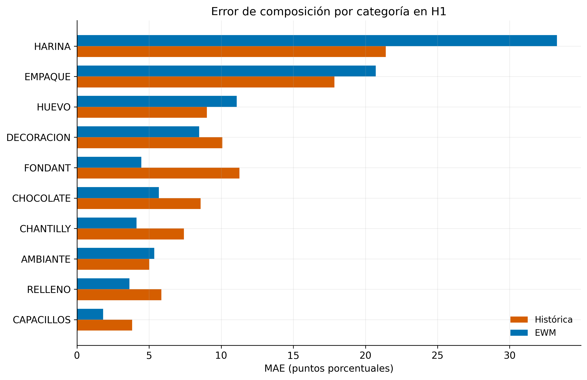
Figura 12. Error absoluto de participación por categoría analítica. Fuente: elaboración propia con resultados de la corrida run_20261013T193604Z_157556.
Las categorías con mayor error requieren cautela en la asignación, aunque su impacto operativo también depende de su participación en el presupuesto.
En el pronóstico emitido desde el origen guardado del 4 de agosto de 2025, el total para las cuatro semanas fue de $1,855.61 MXN nominales. Las mayores asignaciones fueron HARINA (25.24%; $468.33), BASES (19.12%; $354.84), RESTO_ELEGIBLE (13.46%; $249.75) y EMPAQUE (11.43%; $212.07). La suma de importes y participaciones se reconcilió con el total. Este pronóstico es una emisión histórica reproducible de esa corrida, no una estimación vigente para el mes actual ni una orden de compra.
La comparación directa entre valores observados y pronosticados permite complementar las métricas agregadas. Como se muestra en la Figura 13, la evidencia se presenta de manera independiente.
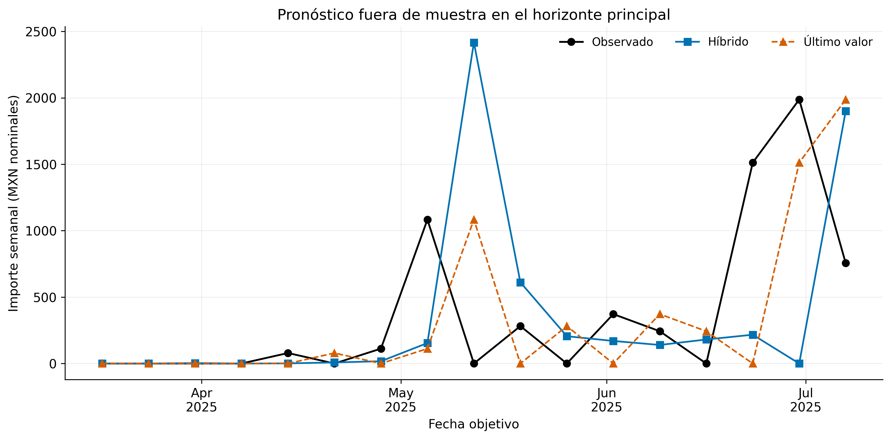
Figura 13. Valores observados y pronosticados del importe semanal en los horizontes evaluados. Fuente: elaboración propia con resultados de la corrida run_20261013T193604Z_157556.
La proximidad a la referencia visual debe interpretarse junto con el horizonte, pues una coincidencia puntual no sustituye el resumen de errores de todos los orígenes.

4.6 Evaluación exploratoria de la hipótesis
La evaluación de H1 fue retrospectiva y exploratoria. En h=1 se obtuvieron seis pares monetarios y tres pares composicionales. La diferencia monetaria se definió como pérdida cuadrática del último valor menos pérdida del híbrido; su media de 161,798.64 MXN² fue positiva y favoreció descriptivamente al híbrido. La diferencia composicional se definió como MAE histórico menos MAE EWM; su media de −1.39 puntos porcentuales fue negativa y favoreció al promedio histórico. El protocolo exigía un mínimo de 12 pares para inferencia, 2,000 remuestras de bootstrap circular, bloques de cuatro semanas e intervalos simultáneos Bonferroni para los dos componentes de H1. Como no se alcanzó el mínimo, no se calcularon intervalos y H1 no quedó confirmada.
La Figura 15 muestra las diferencias de pérdidas para el contraste principal. La escasez de pares y la ausencia de intervalos válidos obligan a interpretar sus puntos como descriptivos, no como inferencia estadística concluyente.
El contraste de la hipótesis se formuló con pérdidas pareadas para conservar la correspondencia entre origen y horizonte. Como se muestra en la Figura 14, la evidencia se presenta de manera independiente.
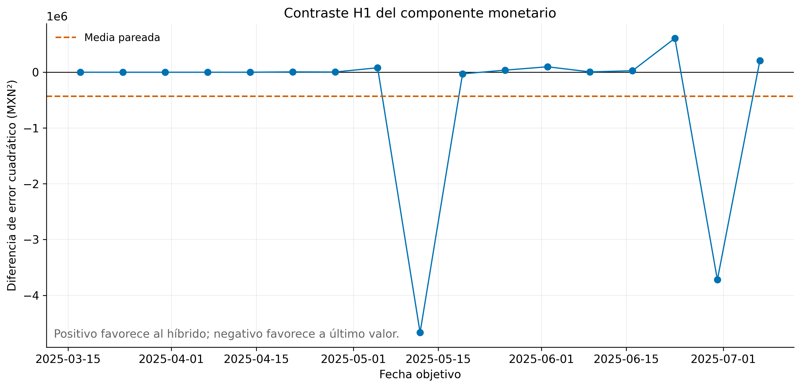
Figura 14. Diferencias pareadas de pérdida monetaria entre el modelo propuesto y la línea base. Fuente: elaboración propia con resultados de la corrida run_20261013T193604Z_157556.
El componente composicional de la hipótesis se presenta por separado para evitar mezclar escalas y criterios de error. La Figura 18 presenta esta evidencia.
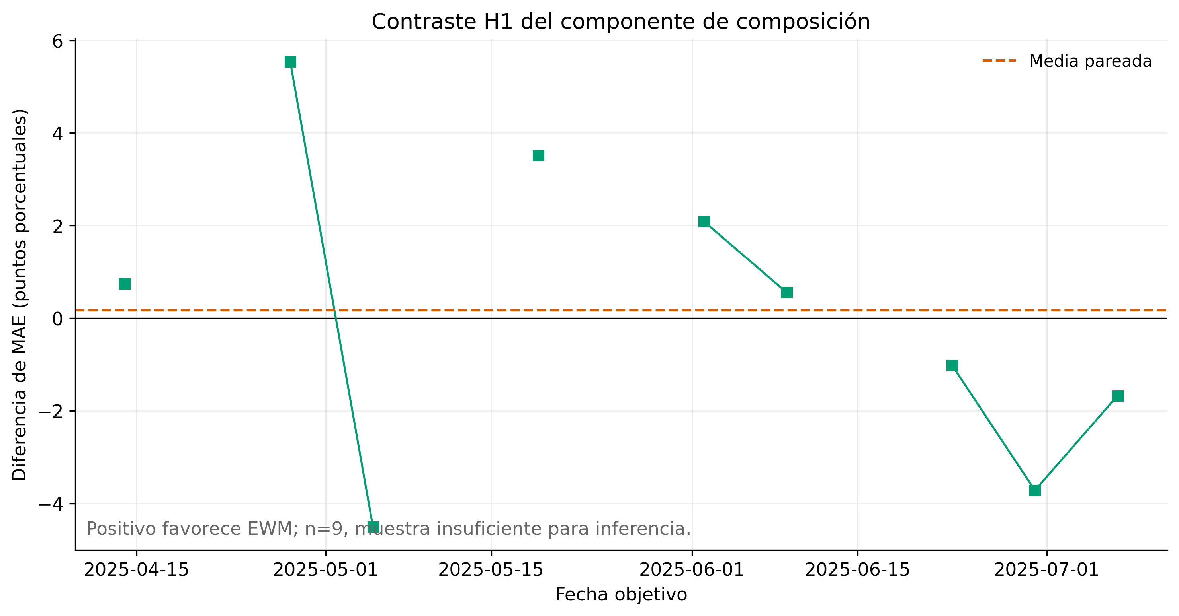
Figura 18. Diferencias pareadas de pérdida composicional entre el modelo propuesto y la línea base. Fuente: elaboración propia con resultados de la corrida run_20261013T193604Z_157556.
En el contraste composicional, las diferencias negativas favorecen a la referencia histórica. La inferencia se limita a los orígenes y horizontes observados y debe leerse junto con la evidencia monetaria.
En el contraste monetario, los valores positivos favorecen al híbrido frente al último valor. La conclusión considera también la dispersión y el tamaño efectivo de la evaluación, no sólo el signo del promedio.

4.7 Alcance de los resultados
La corrida demuestra que el flujo integra la limpieza y trazabilidad disponibles, produce comparaciones temporales a cuatro horizontes y genera una distribución que reconcilia con el total. En precisión, el desempeño favorable del híbrido dependió del horizonte y no dominó consistentemente a los métodos de referencia. El análisis de sensibilidad confirmó que las copias imputadas no modificaron ninguna salida evaluativa. Aun así, la cantidad limitada de orígenes y observaciones composicionales, las semanas sin captura y la falta de certificación de exhaustividad impiden generalizar el ranking o afirmar utilidad predictiva confirmatoria. La salida actual tampoco incorpora intervalos predictivos futuros.

4.8 Discusión de resultados

4.8.1 Interpretación de los hallazgos y contraste con antecedentes
La corrida aporta evidencia empírica para comparar el híbrido con referencias, pero no muestra una ventaja uniforme del híbrido en todos los horizontes ni en los dos componentes del objetivo. El hallazgo más defendible es la dependencia del desempeño respecto del horizonte, la métrica y la disponibilidad de observaciones; por tanto, no procede describir al híbrido como superior en términos generales.
Este patrón es compatible con la evidencia amplia de M4: las combinaciones pueden lograr resultados competitivos, pero ese resultado agregado no garantiza que una combinación determinada mejore en cada serie o contexto (Makridakis et al., 2018, 2020). La M4 cubre numerosas series de dominios y frecuencias diversos, mientras que este estudio aborda importes semanales de una microempresa con huecos de captura. La comparación local debe interpretarse con sus propias condiciones y no como confirmación ni refutación directa de aquella competencia.
La variación entre horizontes también concuerda con el fundamento de combinar pronósticos: la ganancia potencial depende de que los componentes aporten información complementaria y de la relación entre sus errores (Bates & Granger, 1969). En esta corrida, el híbrido fue competitivo en el horizonte de tres semanas, pero no lideró el RMSE en los otros tres. La red neuronal residual tuvo menor MAE en ese mismo horizonte, aunque no menor RMSE. La divergencia entre métricas indica que la elección del criterio de precisión importa; con seis orígenes, sin embargo, no hay base suficiente para elegir un ganador robusto.
El resultado no contradice la motivación de Zhang (2003), quien planteó que ARIMA y una red neuronal pueden representar componentes lineales y no lineales complementarios. Sí precisa el alcance de esa motivación: la arquitectura es una hipótesis de modelado que debe validarse en los datos y horizontes concretos. En la presente evaluación no se observó una mejora consistente que permita atribuir al componente neuronal un beneficio general.
Las ventas y el calendario se incorporaron como información disponible al origen. El análisis de ablación comparó configuraciones que retiraron de forma controlada ventas, calendario o componentes del modelo bajo las mismas particiones. Sus diferencias describen sensibilidad dentro de esta corrida; por el número reducido de orígenes, no permiten atribuir causalmente una reducción estable del error a una fuente aislada.
En relación con los objetivos, se construyó y caracterizó el panel semanal con las fuentes disponibles; se implementaron los componentes estadísticos, de aprendizaje automático y sus integraciones; se estimó la distribución porcentual y se contrastaron ambos procedimientos con referencias mediante evaluación temporal. El cumplimiento es, no obstante, exploratorio: la precisión observada no demuestra que el procedimiento responda con fiabilidad confirmatoria a la pregunta de investigación.
La selección interna produjo una combinación distinta para cada horizonte, lo que refleja que la utilidad de cada componente depende del plazo evaluado. Como la selección se hizo con cinco orígenes, esas configuraciones son candidatos empíricos del procedimiento, no arquitecturas universalmente óptimas ni evidencia independiente de que la complejidad adicional mejore el pronóstico.

4.8.2 Demanda intermitente y selección de métricas
La métrica monetaria incluyó los importes cero registrados como valores del objetivo. En cambio, las participaciones no se definieron cuando el total elegible fue cero o faltó observación válida; esos casos no aportan un porcentaje interpretable y su exclusión se refleja en el reducido número de pares composicionales.

4.8.3 Implicaciones operativas y financieras
Para la planeación presupuestaria, el procedimiento ofrece una estructura reproducible que distribuye un total pronosticado entre insumos y conserva la conciliación aritmética. Esta coherencia es una condición útil para presentar escenarios, pero no equivale a precisión ni garantiza que el monto cubra las compras reales. La magnitud de los errores monetarios frente a los importes semanales observados aconseja utilizar la salida como referencia revisable, no como presupuesto autorizado automáticamente.
Además, el pronóstico de cuatro semanas presentado en Resultados corresponde a un origen histórico de agosto de 2025. Su valor ilustra el formato de asignación producido por la corrida, pero no debe usarse para decidir compras en 2026. Una aplicación operativa requiere actualizar datos, cobertura y fecha de emisión, y volver a ejecutar el flujo; actualmente no se reportan intervalos predictivos futuros que cuantifiquen la incertidumbre de cada asignación.

4.8.4 Validez y limitaciones
La interpretación está condicionada por el tamaño efectivo de la evaluación: seis orígenes por horizonte y entre tres y cinco observaciones válidas por horizonte para la composición. La prueba estacional anual tuvo menos casos por falta de rezagos observados; su rendimiento no es directamente comparable con el de los modelos evaluados en todos los orígenes. Asimismo, la escala de MASE se calculó con diferencias de semanas consecutivas observadas, por lo que los huecos del calendario afectan su lectura.
La auditoría generó 29 semanas estimadas por promedio simple en un producto derivado, pero la inspección del flujo y la corrida de sensibilidad confirmaron que esos valores no entraron al ajuste, a la selección ni a la evaluación: las salidas clave fueron idénticas con y sin la configuración de imputación. Por ello, no se atribuye a esas estimaciones un sesgo en las métricas reportadas. La limitación que permanece es la cobertura original: la falta de certificación de captura exhaustiva impide asegurar que el objetivo represente la totalidad de las compras de cada semana; las conclusiones corresponden a importes registrados utilizables y a las categorías incluidas.
El diseño temporal reduce el riesgo de usar información futura para ajustar los modelos, pero la selección interna con cinco orígenes y la evaluación externa con pocos casos dejan incertidumbre sobre la estabilidad de las diferencias. El bootstrap configurado no produjo intervalos para H1 porque la muestra no alcanzó el mínimo fijado. Por ello, el resultado es no confirmatorio: no respalda la superioridad conjunta del híbrido, pero tampoco demuestra equivalencia ni permite un rechazo definitivo de la hipótesis.
Finalmente, la evidencia se limita a este caso, al periodo y a las fuentes examinadas. Una evaluación posterior deberá conservar un bloque final independiente, ampliar la captura de compras, comparar explícitamente la contribución incremental de ventas y otros predictores disponibles, y estimar intervalos predictivos antes de proponer un uso presupuestario más exigente.

CAPÍTULO V CONCLUSIONES Y RECOMENDACIONES

5.1 Conclusiones
La corrida evaluada muestra que el pipeline puede integrar compras, ventas y variables de calendario, generar pronósticos semanales de uno a cuatro pasos y distribuir el importe entre insumos con conciliación aritmética. Sin embargo, el híbrido no obtuvo el menor error en todos los horizontes: entre los comparadores principales, alcanzó el menor RMSE únicamente a tres semanas. Por tanto, la investigación no demuestra una ventaja general del modelo híbrido; la respuesta depende del horizonte y de la métrica.
El objetivo general se cumplió en cuanto al desarrollo y a la evaluación exploratoria del procedimiento, pero no en el sentido de demostrar una mejora confirmatoria de precisión para la planeación. La validación efectiva tuvo seis orígenes monetarios por horizonte y entre tres y cinco observaciones válidas para la composición. El análisis de H1 no alcanzó el tamaño mínimo requerido para estimar intervalos; en consecuencia, no hay evidencia suficiente para afirmar que el híbrido mejore conjuntamente el importe total y su distribución porcentual. Este resultado no equivale a probar que los métodos sean iguales ni a un rechazo definitivo de H1.
Respecto de los objetivos específicos, se depuraron y agregaron semanalmente las fuentes disponibles y se caracterizó el panel. Las 29 semanas estimadas por promedio simple se mantuvieron identificadas en productos derivados de auditoría y se excluyeron del modelado; la repetición sin parámetros de imputación produjo exactamente las mismas salidas clave. Se implementaron combinaciones estadísticas y de aprendizaje automático, con información histórica de ventas y calendario disponible al origen; no se aisló mediante una prueba de ablación cuánto aporta cada predictor. También se estimaron y evaluaron participaciones históricas y ponderadas en el tiempo: su desempeño alternó entre horizontes, sin un método dominante. El contraste temporal frente a referencias se completó con carácter exploratorio, condicionado por la muestra reducida y la cobertura no certificada.
En términos de aplicación, la salida constituye un insumo de consulta y no una orden de compra. El pronóstico de cuatro semanas incluido en los resultados se emitió desde un origen histórico de agosto de 2025, por lo que no representa un presupuesto vigente. Para su uso operativo se requiere actualizar la ingesta, verificar la cobertura y volver a emitir el pronóstico para la fecha de decisión correspondiente.

5.2 Recomendaciones
Antes de emplear el procedimiento para planear compras, se recomienda completar y documentar la auditoría de cobertura y resolver discrepancias de captura con los registros primarios disponibles. Las copias imputadas deben conservarse separadas y trazables como productos de auditoría, sin incorporarse al entrenamiento o a la evaluación salvo que un protocolo futuro lo autorice y lo analice expresamente. También deben mantenerse trazables las categorías excluidas y RESTO_ELEGIBLE, que concilia insumos elegibles menores y no representa OTROS. Cada emisión debe indicar fecha de corte, periodo objetivo, horizonte, supuestos y carácter nominal de los importes.
La comparación futura debe conservar modelos de referencia y evaluación temporal, ampliar el número de orígenes válidos y fijar de antemano un bloque independiente para la evaluación final. Se recomienda contrastar el mismo modelo con y sin rezagos de ventas y con las variables exógenas que realmente estén disponibles en cada origen; así podrá estimarse su contribución incremental sin atribuirla por inferencia. La decisión de adopción debe permanecer bajo revisión humana hasta que el desempeño y la utilidad del tablero sean comprobados con la persona responsable del abastecimiento.

5.3 Trabajo futuro
El trabajo posterior deberá priorizar la ampliación y certificación de los registros primarios de compras y ventas para reducir los huecos y aumentar los periodos evaluables. Con una base más completa, será posible realizar una evaluación confirmatoria con suficientes orígenes y estimar intervalos predictivos para el importe total y las asignaciones por insumo. También será pertinente evaluar por separado el aporte de ventas, calendario y otras variables exógenas mediante experimentos de ablación temporal.
Una vez actualizada la fecha de corte, podrá revisarse la estabilidad de la selección por horizonte y validarse el tablero como herramienta de apoyo mediante pruebas de uso con la microempresa. Estas etapas permitirán determinar si la precisión observada es suficientemente estable y útil para complementar la planeación presupuestaria, sin presuponer un beneficio financiero antes de medirlo.

GLOSARIO
Inteligencia Artificial (IA): Rama de la informática que diseña sistemas capaces de realizar tareas que normalmente requieren inteligencia humana, como el aprendizaje, la planificación y la predicción.
Cadena de suministro: Conjunto de procesos involucrados en la producción, distribución y entrega de un producto desde su origen hasta el cliente final.
PYMES: Pequeñas y Medianas Empresas, generalmente caracterizadas por tener un número limitado de empleados y recursos, pero con alto potencial de innovación.
Agentes Inteligentes: Programas o sistemas que ejecutan acciones de manera autónoma para alcanzar objetivos específicos, basados en reglas o aprendizaje automático.
Pronóstico de demanda: Proceso de estimar la demanda futura de productos o servicios a través de datos históricos y modelos estadísticos o de aprendizaje automático.

REFERENCIAS
Abrar, M., Shahriar, M. A., & Amin, A. (2024). MCDFN: Supply chain demand forecasting via an explainable multi-channel data fusion network model. arXiv preprint arXiv:2405.15598. https://doi.org/10.48550/arXiv.2405.15598
Aitchison, J. (1982). The statistical analysis of compositional data. Journal of the Royal Statistical Society: Series B (Methodological), 44(2), 139–160. https://doi.org/10.1111/j.2517-6161.1982.tb01195.x
Bates, J. M., & Granger, C. W. J. (1969). The combination of forecasts. Operational Research Quarterly, 20(4), 451–468. https://doi.org/10.2307/3008764
Ben Abdallah, H., Ayadi, M., & Boujelbene, Y. (2022). The main determinants and effects of product innovation: An exploratory study on the pastry companies of the region of Sfax (in Tunisia). Technological Forecasting and Social Change, 185, Article 122065. https://doi.org/10.1016/j.techfore.2022.122065
Bergmeir, C., & Benítez, J. M. (2012). On the use of cross-validation for time series predictor evaluation. Information Sciences, 191, 192-213. https://doi.org/10.1016/j.ins.2011.12.028
Bontempi, G., Ben Taieb, S., & Le Borgne, Y.-A. (2013). Machine learning strategies for time series forecasting. En M. Aufaure & E. Zimányi (Eds.), Business intelligence (pp. 62–77). Springer. https://doi.org/10.1007/978-3-642-36318-4_3
Borsato, M. (2023). “Edible Aesthetics”: Blurring Boundaries between Pastry and Art. Humanities, 12(5), 126. https://doi.org/10.3390/h12050126
Breiman, L. (2001). Random forests. Machine Learning, 45(1), 5–32. https://doi.org/10.1023/A:1010933404324
Cuevas-Vargas, H., Estrada, S., & Larios-Gómez, E. (2016). The effects of ICTs as innovation facilitators for a greater business performance. Evidence from Mexico. Procedia Computer Science, 91, 47–56. https://doi.org/10.1016/j.procs.2016.07.040
Dubey, R., Gunasekaran, A., Childe, S. J., Bryde, D. J., Giannakis, M., & Foropon, C. (2021). Big data analytics and artificial intelligence pathway to operational performance under the effects of entrepreneurial orientation and environmental dynamism: A study of manufacturing organisations. International Journal of Production Economics, 226, 107599. https://doi.org/10.1016/j.ijpe.2019.107599
Friedman, J. H. (2001). Greedy function approximation: A gradient boosting machine. The Annals of Statistics, 29(5), 1189–1232. https://doi.org/10.1214/aos/1013203451
Giannopoulos, P. G., Dasaklis, T. K., Tsantilis, I., & Patsakis, C. (2025). Machine learning algorithms in intermittent demand forecasting: A review. International Journal of Production Research, 1–43. https://doi.org/10.1080/00207543.2025.2578701
Global Entrepreneurship Monitor. (2024). Global Entrepreneurship Monitor 2023/2024 global report: 25 years and growing. https://www.gemconsortium.org/report/51377
Góngora Chonillo, J. T. (2023). Evaluación del riesgo financiero en microempresas a través de inteligencia artificial. Revista Pulso Científico, 1(2), 34–49. https://doi.org/10.70577/rps.v1i2.10
Hastie, T., Tibshirani, R., & Friedman, J. (2009). The elements of statistical learning: Data mining, inference, and prediction (2nd ed.). Springer. https://doi.org/10.1007/978-0-387-84858-7
Hewamalage, H., Bergmeir, C., & Bandara, K. (2021). Recurrent neural networks for time series forecasting: Current status and future directions. International Journal of Forecasting, 37(1), 388–427. https://doi.org/10.1016/j.ijforecast.2020.06.008
Huber, J., & Stuckenschmidt, H. (2020). Daily retail demand forecasting using machine learning with emphasis on calendric special days. International Journal of Forecasting, 36(4), 1420–1438. https://doi.org/10.1016/j.ijforecast.2020.02.005
Hyndman, R. J., & Athanasopoulos, G. (2021). Forecasting: Principles and practice (3rd ed.). OTexts. https://otexts.com/fpp3/
Hyndman, R. J., & Koehler, A. B. (2006). Another look at measures of forecast accuracy. International Journal of Forecasting, 22(4), 679–688. https://doi.org/10.1016/j.ijforecast.2006.03.001
Hyndman, R. J., Ahmed, R. A., Athanasopoulos, G., & Shang, H. L. (2011). Optimal combination forecasts for hierarchical time series. Computational Statistics & Data Analysis, 55(9), 2579–2589. https://doi.org/10.1016/j.csda.2011.03.006
Hübner, N., Caspers, J., Coroamă, V. C., & Finkbeiner, M. (2024). Machine-learning-based demand forecasting against food waste: Life cycle environmental impacts and benefits of a bakery case study. Journal of Industrial Ecology, 28, 1117–1131. https://doi.org/10.1111/jiec.13528
Instituto Nacional de Estadística y Geografía (INEGI). (2025, 25 de junio). Estadísticas a propósito del Día de las Micro, Pequeñas y Medianas Empresas (mipymes) [Comunicado de prensa 71/25]. https://www.inegi.org.mx/contenidos/saladeprensa/aproposito/2025/EAP_MIPYMES_25.pdf
Kantis, H., Federico, J., & García, S. (2020). Índice de condiciones sistémicas para el emprendimiento dinámico. Prodem.
Kuhn, M., & Johnson, K. (2013). Applied predictive modeling. Springer. https://doi.org/10.1007/978-1-4614-6849-3
Lee, K.-S., Blum, D., Miao, L., & Tomas, S. R. (2020). The creative minds of extraordinary pastry chefs: An integrated theory of aesthetic expressions—A portraiture study. International Journal of Contemporary Hospitality Management, 32(9), 3015–3034. https://doi.org/10.1108/IJCHM-04-2020-0329
Makridakis, S., Spiliotis, E., & Assimakopoulos, V. (2018a). Statistical and machine learning forecasting methods: Concerns and ways forward. PLOS ONE, 13(3), e0194889. https://doi.org/10.1371/journal.pone.0194889
Makridakis, S., Spiliotis, E., & Assimakopoulos, V. (2018b). The M4 competition: Results, findings, conclusion and way forward. International Journal of Forecasting, 34(4), 802–808. https://doi.org/10.1016/j.ijforecast.2018.06.001
Makridakis, S., Spiliotis, E., & Assimakopoulos, V. (2020). The M4 competition: 100,000 time series and 61 forecasting methods. International Journal of Forecasting, 36(1), 54–74. https://doi.org/10.1016/j.ijforecast.2019.04.014
Maldonado-Guzmán, G., & Garza-Reyes, J. A. (2020). Eco-innovation practices’ adoption in the automotive industry. International Journal of Innovation Science, 12(1), 80–98. https://doi.org/10.1108/IJIS-10-2019-0094
Melesse, T. Y., & Orrù, P. F. (2025). The digital revolution in the bakery sector: Innovations, challenges, and opportunities from Industry 4.0. Foods, 14(3), Article 526. https://doi.org/10.3390/foods14030526
Mikalef, P., Boura, M., Lekakos, G., & Krogstie, J. (2019). Big data analytics capabilities and innovation: The mediating role of dynamic capabilities and moderating effect of the environment. British Journal of Management, 30(2), 272–298. https://doi.org/10.1111/1467-8551.12343
Minniti, M., & Bygrave, W. (2001). A dynamic model of entrepreneurial learning. Entrepreneurship Theory and Practice, 25(3), 5–16. https://doi.org/10.1177/104225870102500301
OECD. (2021). The digital transformation of SMEs. OECD Publishing. https://doi.org/10.1787/bdb9256a-en
Poveda-Valverde, F., & Fierro Barragán, S. E. (2026). AI applications that can support sustainable practices in small and medium-sized enterprises in Latin America: A systematic review. Sustainability, 18(7), Article 3603. https://doi.org/10.3390/su18073603
Power, D. J. (2002). Decision support systems: Concepts and resources for managers. Quorum Books.
Ries, E. (2017). El método Lean Startup: Cómo crear empresas de éxito utilizando la innovación continua. Deusto.
Romero-Hidalgo, J. A., Isiordia-Lachica, P. C., Valenzuela, A., & Rodríguez-Carvajal, R. A. (2021). Knowledge and innovation management model in the organizational environment. Information (Switzerland), 12(6), 225. https://doi.org/10.3390/info12060225
Saavedra-García, M., & Tapia-Sánchez, B. (2020). The role of information technologies in Mexican SMEs. Contaduría y Administración, 65(2). https://doi.org/10.22201/fca.24488410e.2020.2215
Shmueli, G. (2010). To explain or to predict? Statistical Science, 25(3), 289–310. https://doi.org/10.1214/10-STS330
Spiliotis, E., Makridakis, S., & Assimakopoulos, V. (2025). Continuous business forecasting in modern organizations. Forecasting, 7(1), 12–29. https://doi.org/10.3390/forecast7010012
Spiliotis, E., Makridakis, S., Semenoglou, A. A., & Assimakopoulos, V. (2022). Comparison of statistical and machine learning methods for daily SKU demand forecasting. Operational Research, 22(3), 3037–3061. https://doi.org/10.1007/s12351-020-00605-2
Syntetos, A. A., & Boylan, J. E. (2005). The accuracy of intermittent demand estimates. International Journal of Forecasting, 21(2), 303–314. https://doi.org/10.1016/j.ijforecast.2004.10.001
Syntetos, A. A., Boylan, J. E., & Croston, J. D. (2005). On the categorization of demand patterns. Journal of the Operational Research Society, 56(5), 495–503. https://doi.org/10.1057/palgrave.jors.2601841
Tashman, L. J. (2000). Out-of-sample tests of forecasting accuracy: An analysis and review. International Journal of Forecasting, 16(4), 437–450. https://doi.org/10.1016/S0169-2070(00)00065-0
Teunter, R. H., Syntetos, A. A., & Babai, M. Z. (2011). Intermittent demand: Linking forecasting to inventory obsolescence. European Journal of Operational Research, 214(3), 606–615. https://doi.org/10.1016/j.ejor.2011.05.018
Tibshirani, R. (1996). Regression shrinkage and selection via the lasso. Journal of the Royal Statistical Society: Series B (Methodological), 58(1), 267–288. https://doi.org/10.1111/j.2517-6161.1996.tb02080.x
Valdez-Juárez, L. E., García-Pérez-de-Lema, D., & Maldonado-Guzmán, G. (2018). ICT and KM, drivers of innovation and profitability in SMEs. Journal of Information & Knowledge Management, 17(1), 1850007. https://doi.org/10.1142/S0219649218500077
Zhang, G. P. (2003). Time series forecasting using a hybrid ARIMA and neural network model. Neurocomputing, 50, 159–175. https://doi.org/10.1016/S0925-2312(01)00702-0

Anexo A Diccionario de datos
Este diccionario describe los campos de Ventas.xlsx y Compras.xlsx, hoja Hoja1, y las variables principales de entrada y preparación del pipeline inspeccionadas el 13 de septiembre de 2026. Los encabezados se verificaron directamente. Los tipos indicados son los esperados para el análisis, no una certificación de limpieza; las definiciones no confirmadas se señalan expresamente. No se reproducen datos personales ni valores de transacciones.
Reglas comunes de interpretación
La existencia de un registro no prueba su integridad ni la cobertura de su semana. Cero, celda vacía y texto null tienen significados distintos: los valores cero se revisan con evidencia y los faltantes no se convierten automáticamente en ceros. Se observaron tipos mixtos y texto null en Ventas.xlsx. Antes de agregar se verificó si cada fila corresponde a una transacción, una línea o una repetición, y se documentó el tratamiento de devoluciones y cancelaciones.
Las fechas de inicio de captura provienen de la información histórica del negocio y no garantizan que los archivos inspeccionados contengan todo ese periodo. Los importes analíticos se expresaron en MXN nominales una vez confirmada la moneda y el alcance. Los campos administrativos y personales se excluyen del conjunto inicial de predictores. La disponibilidad temporal se comprobó antes de cada pronóstico; una fecha de operación no equivale por sí sola a fecha de disponibilidad.
Campos de origen de ventas
Campo exacto | Tipo esperado | Definición | Uso y validación
Number | Texto | Identificador registrado de la transacción. | Control; comprobar unicidad, no usar como predictor.
Status | Categoría | Estado registrado de la venta. | Validar categorías y criterio de inclusión; no asumir que todos los estados son ventas concluidas.
Fecha/Hora | Fecha y hora | Marca temporal del registro. | Convertir y contrastar con Fecha; no equivale necesariamente a fecha de disponibilidad.
Cantidad | Número | Cantidad consignada en la venta. | Unidad y diferencia respecto de Total de ítems pendientes de verificación.
Total de ítems | Número | Total de ítems consignado. | Verificar si cuenta unidades o líneas del pedido; no asumir equivalencia con Cantidad.
Descri. Items | Texto | Descripción de los productos de la transacción. | Descripción auxiliar; no se modela texto libre en la versión inicial.
Subtotal | Número monetario | Subtotal registrado antes de ajustes. | MXN por confirmar en origen; revisar conciliación, no sumar al Importe.
Descuento | Número | Descuento registrado. | Confirmar si expresa MXN o porcentaje antes de operar con él.
Tasa | Número | Campo de tasa del reporte. | Definición y unidad pendientes; no asumir importe de impuesto.
Envío | Número monetario | Cargo de envío registrado. | Confirmar inclusión en Importe; no duplicar cargos.
Importe | Número monetario | Importe registrado de la venta. | Candidato para agregado nominal semanal; validar concepto, moneda, ceros y estados.
Ganancia | Número | Campo de ganancia registrado. | Cálculo pendiente de verificación; no equivale a utilidad neta demostrada ni es objetivo del estudio.
Nombre | Texto | Nombre asociado al registro. | Rol pendiente de confirmar; dato potencialmente personal, excluido de predictores.
Vendedor | Texto o categoría | Responsable o canal consignado. | Dato administrativo; excluir identificadores personales del modelado.
Observación | Texto | Notas de la transacción. | Puede contener datos personales; no publicar valores ni usar como predictor inicial.
Fecha | Fecha | Fecha consignada sin hora. | Normalizar y contrastar con Fecha/Hora; definir fecha válida para agregación.
Año | Entero | Año consignado. | Contrastar con la fecha validada; preferir derivación consistente.
Mes | Entero | Mes consignado. | Valores esperados 1 a 12; contrastar con la fecha.
Día | Entero | Día del mes consignado. | Validar según mes y año.
Pastel | Indicador | Indicador de categoría pastel. | Se observaron 0, 1 y texto null; verificar codificación. No convertir null en 0.
Galletas | Indicador | Indicador de categoría galletas. | Se observaron 0, 1 y texto null; no prueba cantidades vendidas.
Otros | Indicador | Indicador de otros productos de venta. | No confundir con otros de la composición de compras; revisar null.
Cupcakes | Indicador | Indicador de categoría cupcakes. | Se observaron 0, 1 y texto null; verificar codificación.
Pedido | Texto | Referencia interna del pedido. | Contiene tipos mixtos; conservar como identificador y verificar relación con Number.
NumPedido | Texto | Número o referencia del pedido. | Comprobar relación con Pedido y Number; la unicidad no está garantizada.
Campos de origen de compras
Campo exacto | Tipo esperado | Definición | Uso y validación
PROVEEDOR | Texto | Proveedor consignado en la compra. | Control administrativo; no es predictor inicial.
FECHA | Fecha | Fecha registrada de adquisición. | Se homologa a fecha; fecha inválida genera incidencia.
NUMERO | Texto | Número consignado en el registro. | Significado y unicidad pendientes; no se presume clave única.
CANT | Número | Cantidad registrada de adquisición. | Interpretar junto con U#MEDIDA; no es variable objetivo.
U#MEDIDA | Texto o categoría | Unidad de medida registrada. | Homologación pendiente; no sumar cantidades de unidades diferentes.
DESCRIPCION | Texto | Descripción de lo adquirido. | Se homologa a descripcion y descripcion_normalizada; requiere catálogo aprobado.
MONTO | Número monetario | Importe registrado de la adquisición. | Se homologa a importe_nominal en MXN; verificar ceros, moneda y alcance. No asumir CANT por P#UNITARIO sin conciliación.
P#UNITARIO | Número monetario | Precio unitario registrado. | MXN por unidad consignada; definición y consistencia pendientes de revisión.
CLASIFICACION | Categoría | Clasificación de origen. | No sustituye automáticamente al insumo_id aprobado.
SUBCLASIFICACION | Categoría | Subclasificación de origen. | Homologar significado; uso auxiliar para revisar el catálogo.
Variables analíticas y controles del pipeline
Esta sección documenta contratos del código, no la aprobación de fuentes ni su incorporación efectiva. Los nombres entre signos angulares representan columnas dinámicas; los nombres agrupados identifican campos con la misma regla. Las participaciones se almacenan como proporciones y sus errores se reportan en puntos porcentuales. La inferencia futura no requiere importes observados de las semanas objetivo.
Campo o familia | Tipo y unidad | Origen o regla | Uso y disponibilidad
fecha | Fecha | FECHA de compras normalizada al día. | Clave temporal; solo registros previos al origen alimentan características.
importe_nominal | Número en MXN | MONTO homologado en compras; importe semanal en contrato de ventas. | Objetivo monetario o predictor según tabla; inválidos no se sustituyen por cero.
descripcion | Texto | DESCRIPCION homologada. | Base del catálogo, no una categoría aprobada por sí misma.
descripcion_normalizada | Texto | Descripción normalizada mediante clean_upper. | Clave de enlace con catálogo; descripción vacía genera incidencia.
registro_id | Entero | Número de fila de origen contado desde 2. | Trazabilidad dentro del archivo y su hash; no identificador universal.
motivo | Texto | Resultado de revisión del registro. | Vacío significa sin incidencia detectada; no prueba cobertura completa.
semana_inicio | Fecha | Lunes de la semana de lunes a domingo. | Clave semanal; agregación después de aprobar cobertura.
insumo_id | Texto | Identificador asignado por catálogo aprobado. | No admite vacío ni nombres reservados total u otros.
aprobado | Booleano | Aprobación de la correspondencia de catálogo. | El código admite true o 1; requiere decisión documentada.
estado | Categoría | Condición de cobertura semanal. | observada o cero_confirmado para datos reales; desconocida o incompleta bloquean el intervalo. Ver nota de procedencia.
evidencia | Texto | Sustento de la revisión de cobertura. | Obligatorio; debe justificar la clasificación semanal.
fecha_revision | Fecha | Fecha de revisión de cobertura. | Obligatoria; no equivale a available_at de un predictor.
registros_detectados | Entero | Conteo de filas por semana en plantilla. | Cero no confirma ausencia de compras; no establece cobertura.
total | Número en MXN | Suma de importes semanales por insumo. | Objetivo monetario nominal; cero solo interpretable con cobertura validada.
<insumo_id> | Número en MXN | Columnas dinámicas del panel, una por insumo. | Importe semanal agregado; nombres determinados por catálogo, no columnas literales fijas.
otros | MXN o proporción | Residual de insumos no seleccionados, según matriz. | No confundir con Otros de ventas; distinguir matriz de importes de matriz de participaciones.
Participación por insumo | Proporción de 0 a 1 | Importe del insumo dividido entre total positivo. | Matriz con columnas por insumo; total cero implica no definido. Multiplicar por 100 solo para porcentaje.
lag_1, lag_2, lag_4, lag_8, lag_12 | Número en MXN | Totales de semanas previas al origen. | Predictores; sufijo indica distancia semanal. No usar valores objetivo futuros.
media_4, media_8, media_12 | Número en MXN | Media de las últimas semanas cerradas. | Ventana indicada por sufijo; requiere historia anterior al origen.
desv_4, desv_8, desv_12 | Número en MXN | Desviación estándar muestral de las semanas previas. | Mismas ventanas que las medias; un solo dato no define dispersión muestral.
cal_sin, cal_cos | Número de −1 a 1 | Codificación cíclica de semana objetivo. | Calendario conocido; periodo del código 52.1775 semanas.
ventas_lag_1, ventas_lag_4 | Número en MXN | Importe semanal de ventas rezagado. | Opcional; solo si available_at no es posterior al origen; de otro modo faltante.
available_at | Fecha y hora | Momento de disponibilidad de ventas o exógenas. | Debe ser anterior o igual al origen. Ventas semanales: no antes del cierre.
variable | Texto | Nombre de variable exógena. | Obligatorio en contrato opcional; no implica fuente incorporada.
fecha_referencia | Fecha | Periodo al que corresponde una exógena. | No confundir con fecha de publicación o disponibilidad.
valor | Número | Valor de variable exógena. | Finito; unidad específica a documentar por variable antes de incorporarla.
fuente, version | Texto | Procedencia y versión de la exógena. | Obligatorias; permiten controlar revisiones de datos.
tipo | Categoría | observada, pronostico o calendario. | Una observación futura no se etiqueta como disponible; pronósticos requieren archivo previo.
exog_<variable> | Número | Valor exógeno admisible en el origen. | Pronóstico o calendario para la fecha objetivo; en su defecto última observación previa; ausente queda faltante.
es_sintetico | Booleano | Indicador de procedencia sintética. | Control, nunca resultado real; la existencia del campo no autoriza usar esos datos.
metodo_sintesis | Texto | Método declarado de generación sintética. | Metadato condicional del código; exige aprobación separada y no acredita observación real.
Nota de procedencia. El código inspeccionado contempla de manera condicional el estado sintetica_entrenamiento y campos de síntesis sujetos a aprobación y corte temporal. Su descripción no aprueba ni incorpora datos sintéticos al estudio. Esas observaciones no deben etiquetarse como reales ni utilizarse como evidencia de evaluación; cualquier diferencia entre el código y el protocolo científico se resolvió antes de la corrida evaluada.
Fuente. Elaboración propia a partir de los encabezados de datasets/xlsx/Ventas.xlsx y datasets/xlsx/Compras.xlsx, de los módulos data.py, features.py y composition.py del pipeline y de la información histórica proporcionada sobre Cup&Cake. Las equivalencias semánticas y unidades marcadas como pendientes requieren revisión de la documentación de origen antes de aprobar el conjunto analítico.

Anexo B Paquete de reproducibilidad
El paquete se conserva dentro de la raíz del proyecto de tesis. Las rutas siguientes son relativas a esa raíz y permiten localizar la configuración, el código y los productos que sustentan los resultados. Los datos transaccionales originales permanecen restringidos por confidencialidad; los manifiestos registran huellas SHA-256, versiones de bibliotecas, parámetros y semilla aleatoria (42).
Repositorio del proyecto: https://github.com/amartinezcsn/tesis
Componente | Ruta relativa | Función
Entrada del pipeline | codigos/00_pipeline_hibrido.py | Punto de ejecución reproducible
Dependencias | codigos/requirements_hibrido.txt | Versiones requeridas
Configuración principal | codigos/02_config_hibrido.json | Parámetros de la corrida evaluada
Configuración de sensibilidad | codigos/02_config_hibrido_sensibilidad_sin_imputacion_rev59.json | Mismos parámetros, sin imputación
Manifiesto principal | output/run_20261013T193604Z_157556/manifiesto.json | Huellas, entorno y parámetros
Manifiesto de sensibilidad | output/run_20260928T014913Z_38994f/manifiesto.json | Trazabilidad de la repetición
Métricas y selección | output/run_20261013T193604Z_157556/metricas.csv; seleccion_interna.csv | Resultados monetarios y elección interna
Composición | output/run_20261013T193604Z_157556/metricas_composicion.csv; seleccion_composicion.csv | Resultados de participaciones
Predicciones y particiones | output/run_20261013T193604Z_157556/predicciones.csv; particiones.csv | Observaciones, pronósticos y cortes
Contraste de H1 | output/run_20261013T193604Z_157556/hipotesis.json | Resultado del contraste exploratorio
Criterio de reproducción. Una repetición debe conservar las fuentes autorizadas, la configuración, la semilla y las versiones registradas en el manifiesto. Para la sensibilidad se suprimieron únicamente los parámetros de imputación. La identidad SHA-256 de metricas.csv, metricas_composicion.csv, seleccion_interna.csv, seleccion_composicion.csv, predicciones.csv, particiones.csv e hipotesis.json entre ambas corridas demuestra que las copias imputadas no intervinieron en las salidas evaluativas.
Restricción de acceso. Compras.xlsx, Ventas.xlsx y los archivos contextuales contienen información operativa de la empresa y no se incorporan al documento. Su custodia corresponde al proyecto autorizado; la reproducción por terceros requiere acceso legítimo a las mismas fuentes o a una versión anonimizada aprobada.

Anexo C Diagnósticos complementarios y sensibilidad
El MAE se reporta como complemento del RMSE para expresar el error absoluto en unidades monetarias. La Figura 19 presenta esta evidencia.
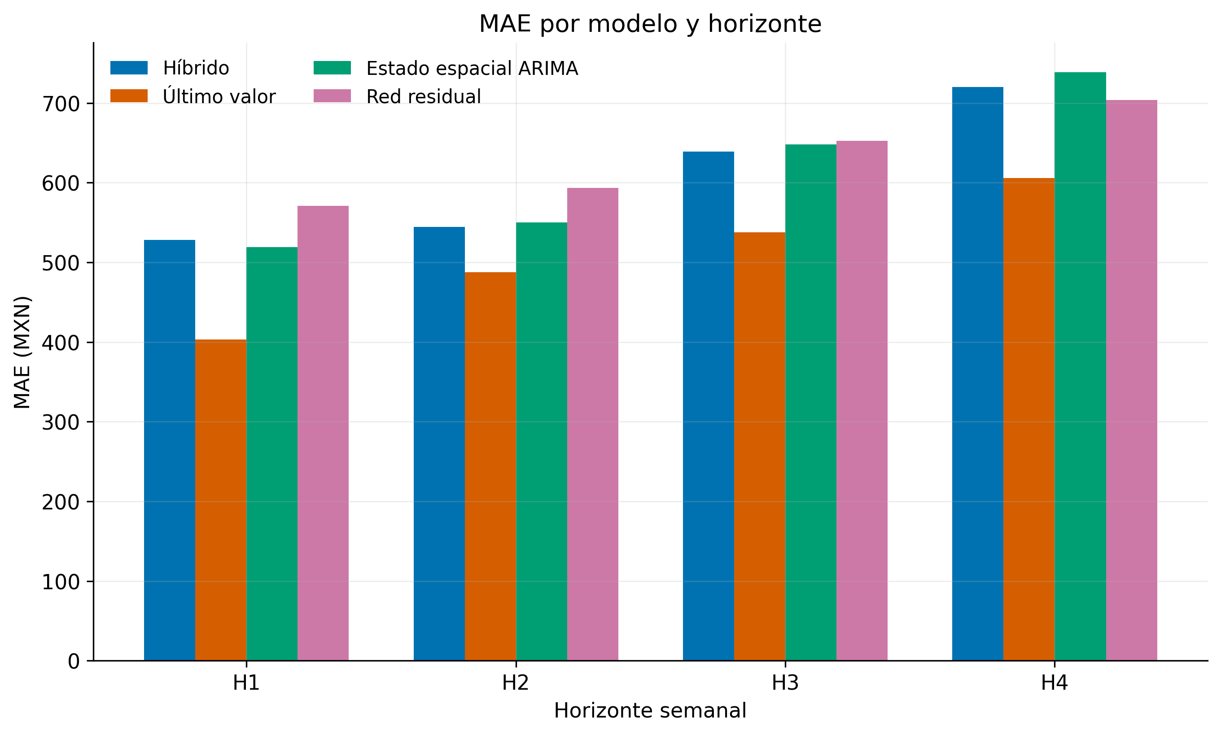
Figura 19. MAE por modelo y horizonte de pronóstico. Fuente: elaboración propia con resultados de la corrida run_20261013T193604Z_157556.
La comparación conjunta permite identificar si el orden entre modelos depende de la penalización adicional que el RMSE asigna a errores grandes.
La agregación por macrogrupo permite revisar si los errores por categoría se concentran en familias operativas relacionadas. La Figura 20 presenta esta evidencia.
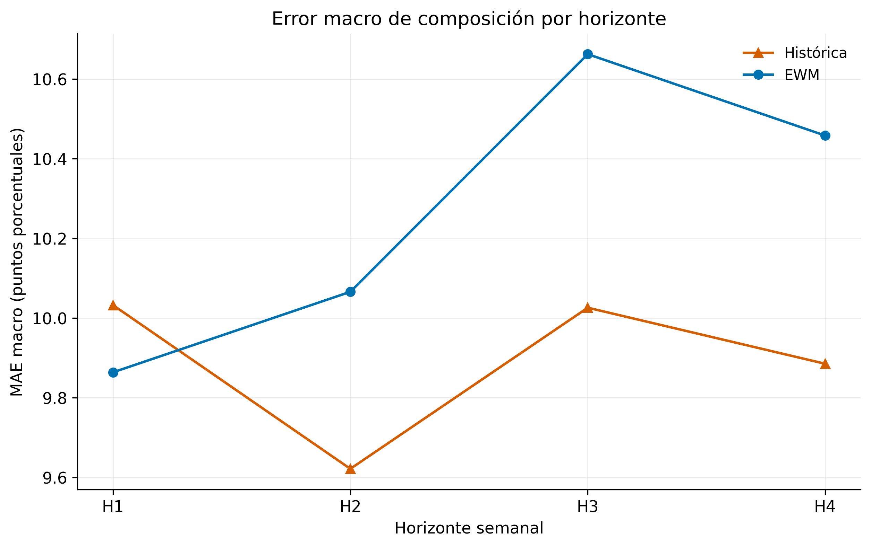
Figura 20. Error composicional agregado por macrogrupo. Fuente: elaboración propia con resultados de la corrida run_20261013T193604Z_157556.
Este resumen no reemplaza el análisis por categoría, pero ayuda a priorizar la revisión gerencial de las asignaciones.
El detalle semanal se conserva como evidencia operativa complementaria de la asignación agregada. La Figura 21 presenta esta evidencia.
Figura 21. Asignación semanal detallada del presupuesto pronosticado. Fuente: elaboración propia con resultados de la corrida run_20261013T193604Z_157556.
La desagregación permite revisar cambios entre horizontes sin saturar el capítulo principal de resultados.

